F
TC/50/37
ORIGINAL : anglais
DATE : 6 mars 2015
UNION INTERNATIONALE POUR LA PROTECTION DES OBTENTIONS VÉGÉTALES
Genève
Comité TECHNIQUE
Cinquantième session
Genève, 7-9 avril 2014
COMPTE RENDU
adopté par le Comité technique
Avertissement : le présent document ne représente pas les principes ou les orientations de l’UPOV
Ouverture de la session

* Le Comité technique (TC) a tenu sa cinquantième session à Genève du 7 au 9 avril 2014. La liste des participants figure à l’annexe I du présent document.

* M. Alejandro Barrientos Priego (Mexique), président du TC, ouvre la session en souhaitant la bienvenue aux participants.

* Le TC présente ses condoléances pour la triste perte de M. François Boulineau, président du groupe de travail sur les plantes potagères (TWV), décédé le 23 décembre 2013. Outre ses fonctions de président du TWV, M. Boulineau a non seulement apporté aux travaux techniques de l’UPOV une grande expérience et des connaissances spécialisées mais encore il était un expert éminent pour un certain nombre d’importants principes directeurs d’examen importants de l’UPOV.

* Le président annonce que le statut d’observateur a été accordé à la Malaisie pour le TC.

* Le secrétaire général adjoint annonce que M. Fuminori Aihara a achevé son détachement de trois ans à l’UPOV et qu’il a été remplacé par M. Jun Koide, un ressortissant du Japon. À la suite d’une mise au concours, Mme Alexandra Fava a été nommée au poste de secrétaire I le 1er octobre 2013.

* Le président confirme que le rapport de la quarante-neuvième session du TC, tenue à Genève du 18 au 20 mars 2013 (document TC/49/42), a été adopté par correspondance et qu’il est disponible sur le site Web de l’UPOV.

Adoption de l’ordre du jour

* Le TC adopte l’ordre du jour qui figure dans le document TC/50/1 Rev.

Rapport sur les faits nouveaux survenus au sein de l’UPOV, y compris certaines questions examinées lors des dernières sessions du Comité administratif et juridique, du Comité consultatif et du Conseil (rapport verbal du secrétaire général adjoint)

* Le TC examine le document TC/50/10 “Rapport sur les faits nouveaux intervenus au sein de l’UPOV, y compris certaines questions examinées lors des dernières sessions du Comité administratif et juridique, du Comité consultatif et du Conseil”.

Questions pour information

* Le secrétaire général adjoint présente un rapport oral sur les faits nouveaux survenus au sein de l’UPOV, y compris aux soixante-septième et soixante-huitième sessions du CAJ, aux quatre-vingt-cinquième et quatre-vingt-sixième sessions du Comité consultatif ainsi qu’à la trentième session extraordinaire et à la quarante-septième session ordinaire du Conseil, sur la base de l’annexe du document TC/50/10.

Questions à soumettre au Comité technique

Descriptions variétales

* Le TC note que, à sa soixante-neuvième session qui se tiendra à Genève le 10 avril 2014, le CAJ examinera la proposition du Groupe consultatif du Comité administratif et juridique (CAJ-AG) d’inviter le TC à élaborer des orientations additionnelles sur certaines questions concernant les descriptions variétales, telles qu’elles sont énoncées aux paragraphes 37 à 41 du document TC/50/10.

Questions soulevées par l’International Seed Federation (ISF)

* Le TC note que le Comité consultatif est convenu de faire du document UPOV/INF/15 “Document d’orientation destiné aux membres de l’UPOV concernant les obligations en cours et les notifications connexes ainsi que la fourniture d’informations pour faciliter la coopération” un document-cadre qui cernerait les principaux problèmes de fonctionnement d’un système de protection des obtentions végétales, comme indiqué dans les paragraphes 44 et 45 du document TC/50/10.

* Le TC invite l’ISF à examiner les matériels pertinents de l’UPOV et à expliquer où elle est d’avis que des orientations additionnelles pourraient être élaborées pour ce qui est des questions suivantes (voir le paragraphe 46 du document TC/50/10 :

a) Photographies
b) Taille minimale de l’échantillon
c) Collections de référence
d) Durée de l’examen
e) Description de la variété la plus proche
f) Description variétale établie par le demandeur
g) Bases de données sur les descriptions variétales

* Le TC note que l’ISF a été invitée à faire part au TC de ses points de vue concernant les bases de données sur les descriptions variétales et les critères recensés par le TC pour la publication de descriptions variétales, énoncés dans le document TC/45/9 “Publication des descriptions variétales”.

Modèle TG fondé sur le Web

* Le TC suit un exposé sur le modèle TG fondé sur le Web dont une copie sera fournie dans un additif au document TC/50/10. Le TC prend note des caractéristiques de la version n° 1 de ce modèle telles qu’elles figurent dans le paragraphe 55 du document TC/50/10.

* Le TC note que l’office demandera à tous les experts principaux de participer en mai et juin 2014 à l’essai de la version 1. Il note par ailleurs que les experts principaux et les experts intéressés seront invités à utiliser le modèle TG fondé sur le Web en vue de l’élaboration de projets de principes directeurs d’examen pour la quarante-troisième session du Groupe de travail technique sur les plantes agricoles (TWA), qui se tiendra à Mar del Plata (Argentine), du 17 au 21 novembre 2014. Le TC approuve les projets de mise en œuvre du modèle de principes directeurs d’examen fondé sur le Web ainsi que l’utilisation exclusive du modèle de principes directeurs d’examen fondé sur le Web aux fins de l’élaboration de tous les principes directeurs d’examen à partir de 2015, comme indiqué dans les paragraphes 56 à 58 du document TC/50/10.
* Le TC prend note des caractéristiques et du calendrier de mise au point de la version n° 2 du modèle de principes directeurs d’examen fondé sur le Web, comme indiqué dans les paragraphes 59 à 63 du document TC/50/10.

Rapports sur l’état d’avancement des travaux des groupes de travail techniques, y compris le Groupe de travail sur les techniques biochimiques et moléculaires, notamment les profils d’ADN (BMT) et les sous-groupes ad hoc sur l’application des techniques moléculaires aux plantes cultivées

Le TC est saisi des rapports verbaux sur les travaux du Groupe de travail technique sur les plantes agricoles (TWA), du Groupe de travail technique sur les systèmes d’automatisation et les programmes d’ordinateur (TWC), du Groupe de travail technique sur les plantes fruitières (TWF), du Groupe de travail technique sur les plantes ornementales et les arbres forestiers (TWO) et du Groupe de travail technique sur les plantes potagères (TWV). Le TC prend note qu’aucune session du Groupe de travail sur les techniques biochimiques et moléculaires, notamment les profils d’ADN (BMT), ne s’est tenue depuis la quarante‑neuvième session du TC. Des copies de ces rapports figurent à l’annexe II du présent document (en langue d’origine seulement). On trouvera ci-après un résumé des travaux des groupes de travail techniques.

Groupe de travail technique sur les plantes agricoles

Le Groupe de travail technique sur les plantes agricoles (TWA) a tenu sa quarante-deuxième session à Kiev (Ukraine) du 17 au 21 juin 2013, sous la présidence de Mme Robyn Hierse (Afrique du Sud). Le compte rendu de la session fait l’objet du document TWA/42/31 “Report”.

La session du TWA a réuni 86 participants représentant 32 membres de l’Union. L’atelier préparatoire a eu lieu durant l’après-midi du 16 juin et a réuni 36 participants représentant 16 membres de l’Union.

Mme Nataliya Khrapiychuk, cheffe de la section de production de semences du département de l’agriculture auprès du Ministère de la politique agraire et de l’alimentation de l’Ukraine, a souhaité la bienvenue aux participants de la session. Ceux-ci ont suivi des exposés présentés par M. Petro Vasyliuk, directeur de l’Institut ukrainien chargé de l’examen des variétés végétales, sur la “Protection des droits applicables aux variétés végétales en Ukraine”, et par Mme Svitlana Gryniv, cheffe du département chargé de définir les modalités de l’examen de la distinction, de l’homogénéité et de la stabilité des variétés végétales sur “Les modalités de l’examen de la distinction, de l’homogénéité et de la stabilité”.

Le TWA a pris note des informations sur les faits nouveaux en matière de protection des variétés végétales présentées par des membres ou des observateurs dans le document TWA/42/28. Le Bureau de l’Union a ensuite présenté un exposé sur les faits nouveaux intervenus à l’UPOV et a exposé les résultats de l’enquête menée en 2012 sur l’amélioration de l’efficacité des groupes de travail techniques comme l’avait demandé le TC à sa quarante-neuvième session, dont on trouvera une copie dans le document TWA/42/27 Add.

Le TWA a ensuite pris note des informations sur les faits nouveaux à l’UPOV concernant les techniques moléculaires, qui figurent dans le document TWA/42/2 “Molecular Techniques”. Il a également été pris note que le TC avait proposé d’organiser une réunion coordonnée du Groupe de travail sur les techniques biochimiques et moléculaires, notamment les profils d’ADN (BMT) avec l’Organisation internationale de normalisation (ISO), l’Association internationale des semences (ISTA) et l’Organisation de coopération et de développement économiques (OCDE), à laquelle participeraient également des obtenteurs. Si cela ne s’avérait pas possible, une réunion du BMT serait organisée dans l’intervalle. Le TWA est convenu avec le TC qu’il était nécessaire de fournir des informations appropriées sur la situation à l’UPOV concernant l’utilisation de techniques moléculaires à un plus large public, y compris les obtenteurs et le public en général.

Concernant les documents TGP, le TWA a pris note des questions approuvées par le TC en vue d’une future révision des documents TGP/7 “Élaboration des principes directeurs d’examen”, TGP/8 “Protocole d’essai et techniques utilisés dans l’examen de la distinction, de l’homogénéité et de la stabilité” et TGP/9 “Examen de la distinction”, et plusieurs documents TGP ont été examinés, à savoir TGP/7, TGP/8 et TGP/14 “Glossaire de termes utilisés dans les documents de l’UPOV”.
Dans le cadre de la révision du document TGP/7, le TWA a examiné le document TWA/42/9 “Revision of document TGP/7 : Additional Standard Wording for Growing Cycle for Tropical Species” et a pris note des informations fournies. Le TWA a demandé que le rédacteur de la proposition précise le lien entre une fleur et la récolte des fruits. Le TWA a également examiné les documents : TWA/42/10 “Revision of document TGP/7 : Source of Propagating Material”, TWA/42/11 “Revision of document TGP/7 : Indication of Growth Stage in Test Guidelines”, TWA/42/12 “Revision of document TGP/7 : Providing Illustrations of Color in Test Guidelines” et TWA/42/13 “Revision of document TGP/7 : Presence of Leading Expert at Technical Working Party Sessions”, et plusieurs propositions et observations ont été faites et notées.

En ce qui concerne le document TGP/8 “Protocole d’essai et techniques utilisées dans l’examen de la distinction, de l’homogénéité et de la stabilité”, plusieurs documents ont été examinés et il a été pris note et débattu des informations figurant dans ces documents, et certaines propositions et recommandations ont été faites.

Le document TWA/42/21 “Revision of document TGP/14 : Section 2 : Botanical Terms, Subsection 3 : Color, Definition for “Dot” a été examiné et il a été convenu qu’il serait inapproprié de fournir une définition de “dot” dans le document TGP/14 et noté que les termes “dot” et “spot” étaient tous deux utiles comme synonymes ou termes distincts dans les différentes langues de l’UPOV.

Le TWA a pris note des informations figurant dans le document TWA/42/4 “Variety Denominations” et des faits nouveaux concernant la Commission internationale de nomenclature des plantes cultivées de l’Union internationale des sciences biologiques (Commission de l’UISB) et la Commission de nomenclature et d’enregistrement des cultivars de la Société internationale de la science horticole (Commission de l’ISHS), qui présentent un intérêt pour l’UPOV. Le TWA a également pris note de la contribution prévue du Bureau de l’Union au projet de communication conjointe qui sera publiée dans le journal Hanburyana et de la participation de l’UPOV à la Commission de l’UISB.

L’évaluation de l’homogénéité a été examinée dans le document TWA/42/22 “Summary of Assessing Uniformity by Off-Types on the Basis of More than One Sample or Sub-Samples” et dans le document TWA/42/26 “Testing Uniformity of Apple Varieties Arising from Mutation”.

Le TWA a suivi l’exposé d’un expert de l’Ukraine sur des expériences avec de nouveaux types et espèces dans le pays, y compris la nouvelle espèce Sorghum oryzoidum, qui est un hybride intergénérique entre Sorghum bicolor et Oryza sativa.

Le TWA a examiné le document TWA/42/25 Add. “Addendum to Pea Study Database” et a approuvé le projet de révision partielle des principes directeurs d’examen du pois proposé par le TWV. Compte tenu de ce qui précède, le TWA est convenu de soumettre cette révision partielle des principes directeurs d’examen du pois au TC en avril 2014. Le TWA s’est félicité des résultats de cette étude et il a noté qu’elle constituait une bonne méthode pour améliorer les principes directeurs d’examen.

En ce qui concerne les orientations pour les rédacteurs de principes directeurs, le TWA a examiné le document TWA/42/24 “Guidance for Drafters of Test Guidelines”. Il a également pris note du plan d’élaboration, d’ici à la fin de 2013, d’un prototype d’essai de modèle de principes directeurs d’examen fondé sur le Web à l’intention des experts intéressés. Le TWA a appuyé l’initiative et est convenu de poursuivre les travaux sur le modèle en question.

Les faits nouveaux concernant l’information et les bases de données ont été examinés dans les documents suivants : TWA/42/5 “UPOV Information Databases”, TWA/42/6 “Variety Description Databases”, TWA/42/7 “Exchangeable Software” et TWA/42/8 “Electronic Application Systems”.

Le TWA a examiné 11 projets de principes directeurs d’examen et est convenu de soumettre au TC les projets de principes directeurs d’examen pour l’arachide, le pâturin des prés et l’herbe de Rhodes. Il a été convenu d’examiner les projets de principes directeurs d’examen suivants en 2014 : adlay, adzuki/haricot rouge, manioc, graine de ricin, chiendent, petit mil, ginseng, quinoa, phacélie à feuilles de tanaisie, sorgho, urochloa, blé et yellow potato.

À l’invitation de l’Argentine, le TWA est convenu de tenir sa quarante-troisième session à Mar del Plata (Argentine) du 17 au 21 novembre 2014, un atelier préparatoire étant prévu le 16 novembre 2014.

Le TWA a proposé d’examiner les points suivants à sa quarante-troisième session :

- Ouverture de la session
- Adoption de l’ordre du jour
- Rapports succincts sur l’évolution de la situation en matière de protection des obtentions végétales
- Rapports des membres et des observateurs (rapports verbaux des participants)
- Rapports sur les faits nouveaux intervenus à l’UPOV (rapport verbal du Bureau de l’Union)
- Techniques moléculaires (document à établir par le Bureau de l’Union)
- Documents TGP
- Dénominations variétales (document à établir par le Bureau de l’Union)
- Information et bases de données
- Bases de données d’information de l’UPOV (document à établir par le Bureau de l’Union)
b) Bases de données sur les descriptions variétales (document à établir par le Bureau de l’Union et documents sollicités)
c) Logiciels échangeables (documents à établir par le Bureau de l’Union)
d) Systèmes de dépôt électronique des demandes (document à établir par le Bureau de l’Union)
- Évaluation de l’homogénéité
- Questions en suspens concernant les principes directeurs d’examen adoptés par le Comité technique (le cas échéant)
- Examen des projets de principes directeurs d’examen (sous-groupes)
- Recommandations concernant les projets de principes directeurs d’examen
- Orientations pour les rédacteurs de principes directeurs d’examen
- Date et lieu de la prochaine session
- Programme futur
- Compte rendu de la session (si le temps imparti le permet)
- Clôture de la session

Le soir du 17 juin 2013, le TWA a visité le jardin botanique national Grishko, où il a suivi un exposé sur les collections de plantes agricoles et de nombreuses autres plantes cultivées, rosiers et arbres fruitiers notamment, présenté par M. Dzhamal B. Rakhmetov, docteur en sciences agronomiques et chef du département des cultures de remplacement du jardin botanique national Grishko, et par Mme Olena Rubtsova, docteur en sciences biologiques et éminent chercheur auprès du jardin botanique national Grishko.

L’après-midi du 20 juin 2013, le TWA a visité la station d’examen des variétés Mankivka dans le village de Dzenzelivka, région de Mankivka, province de Cherkasy Oblast, où il a été accueilli par M. Oled Levchenko, directeur de la station. Celle-ci a pour tâche principale de procéder à l’examen en plein champ de variétés pour déterminer leur valeur pour la culture et pour l’utilisation, d’effectuer des examens DHS et de contrôle a posteriori et d’évaluer la résistance aux maladies de plusieurs plantes agricoles telles que le blé tendre, l’orge, le blé dur, l’avoine et le soja.

Le TWA est convenu de proposer au TC qu’il recommande au Conseil d’élire M. Tanvir Hossain (Australie) prochain président du TWA.

Groupe de travail technique sur les systèmes d’automatisation et les programmes d’ordinateur (TWC)

Le Groupe de travail technique sur les systèmes d’automatisation et les programmes d’ordinateur (TWC) a tenu sa trente et unième session à Séoul (République de Corée), du 4 au 7 juin 2013, sous la présidence de M. Sami Markkanen (Finlande).

La session du TWC a réuni 43 participants représentant 12 membres de l’Union. L’atelier préparatoire, tenu dans l’après-midi du lundi 3 juin, a réuni 23 participants représentant 10 membres de l’Union. Trente-sept documents ont été examinés durant la réunion. Quatre exposés ont été présentés par voie électronique, par l’intermédiaire de l’Internet.

M. Shin Hyun Kwan, directeur général du Service coréen des semences et des variétés (KSVS) auprès du Ministère de l’agriculture, de l’alimentation et des affaires rurales (MAFRA) a souhaité la bienvenue aux participants du TWC. Le TWC a suivi un exposé sur le système de protection des obtentions végétales de la République de Corée présenté par M. Lee Sang Hyug, directeur de la division chargée de la protection des obtentions végétales au KSVS du Ministère de l’agriculture, de l’alimentation et des affaires rurales.

Le TWC a suivi un exposé d’experts de la Chine sur les recherches consacrées à la construction d’une base de données sur les empreintes d’ADN du maïs et a suggéré que l’information soit mise également à la disposition du BMT.

En ce qui concerne le TGP/8 “Protocole d’essai et techniques utilisés dans l’examen de la distinction, de l’homogénéité et de la stabilité”, le TWC a examiné le document TWC/31/14 “Minimizing the Variation due to Different Observers” pour la première partie du TGP/8 et a noté que le rédacteur des Pays-Bas ne participait plus aux réunions du TWC. Le TWO et le TWV avaient proposé que des experts aident à rédiger des conseils supplémentaires pour inclure des conseils sur les caractères PQ et QN/MG. Le TWF avait proposé d’inviter un expert de Nouvelle-Zélande à rendre compte, à sa quarante-cinquième session, des travaux effectués sur la “publication d’une description variétale harmonisée pour un ensemble convenu de variétés de pommiers”, afin de voir s’il convenait d’approfondir cette étude.

Concernant la deuxième partie du TGP/8, le TWC a examiné le thème “Traitement des données pour l’évaluation de la distinction et l’établissement de descriptions variétales” et a suivi un exposé présenté par un expert du Royaume-Uni sur un usage préliminaire d’une série de données relatives au lin, fournies par des experts de la France, pour illustrer deux méthodes différentes utilisées au Royaume-Uni. Le TWC a pris note que le document avait été établi pour montrer de quelle manière les différentes méthodes pouvaient être appliquées. Le TWC a été informé que les séries de données pour le chrysanthème et le pois avaient également été reçues du Japon et des Pays-Bas et seraient mises à la disposition des experts participant à cet exercice pratique. Au cours des discussions, le TWC a relevé qu’il n’existait pas de principes directeurs sur l’établissement de descriptions variétales pour les espèces allogames, autogames ou multipliées par voie végétative. Le TWC est convenu que le Bureau de l’Union devrait s’assurer que les espèces et les données utilisées dans l’exercice pratique permettent d’inclure toutes les méthodes pour les variétés autogames ou multipliées par voie végétative.

Le TWC a examiné le document “Méthodes statistiques applicables aux caractères observés visuellement”. Il a reconnu que la méthode proposée était nouvelle, estimant qu’elle était plus utile que le test du khi carré déjà fourni dans le document TGP/8 pour les données à distribution multinomiale telles que les caractères observés visuellement, alors que la méthode COYD pour les données à distribution normale ne convient pas aux données à distribution multinomiale. Le TWC est convenu qu’il serait utile de mettre au point la méthode pour les données multinomiales et de comparer les décisions prises à l’aide des deux méthodes, à savoir la méthode COYD pour les données à distribution normale et le test du khi carré, sur la base de données réelles de la Finlande et du Royaume-Uni (fléole, trèfle violet et fétuque des prés : port).

Concernant les logiciels échangeables, le TWC a suivi un exposé présenté par un expert de la France sur la mise au point d’un processus d’analyse chromatique au moyen du logiciel AIM qui serait utilisé aux fins de l’examen DHS en France. Le TWC est convenu de l’importance des conditions environnementales pour la prise des photos destinées à l’analyse d’images.

Le TWC a suivi un exposé par voie électronique d’un expert du Mexique sur les logiciels SISNAVA et SIVAVE que le Mexique proposait d’incorporer dans le document UPOV/INF/16 “Logiciels échangeables”. Le TWC est convenu que le logiciel SIVAVE proposé par le Mexique remplissait les conditions nécessaires pour être inclus et a demandé au Mexique de donner des renseignements supplémentaires sur le logiciel SISNAVA afin de préciser la méthode de détermination des limites d’acceptation spécifiques des plantes (somme des différences), y compris le rôle joué par les experts dans ce processus.

La question de l’évaluation de l’homogénéité au moyen des plantes hors-type a été examinée avec l’expert de l’Allemagne, qui a présenté un exposé par voie électronique sur le sujet. Le TWC a demandé aux experts de l’Allemagne d’expliquer les erreurs des types I et II utilisées dans la base statistique du nombre acceptable de plantes hors-type dans le sous-échantillon de 20 plantes utilisé dans le contexte d’un échantillon de 100 plantes. Le TWC est convenu que le débat sur la base statistique de cette méthode se poursuivrait à sa trente-deuxième session. Le TWC a reconnu qu’il ne serait pas approprié de recommander cette méthode pour d’autres plantes ou tailles d’échantillon avant qu’il se soit mis d’accord sur la base statistique.

Le TWC a examiné le document “Méthode de calcul de la COYU”. Le TWC a indiqué que la méthode actuelle de calcul de la COYU était trop stricte en raison de la méthode de lissage utilisée et que des niveaux de probabilité très faibles étaient utilisés à des fins de compensation. Le TWC est convenu qu’il serait possible de remédier aux erreurs systématiques de la méthode actuelle de calcul de la COYU en passant de la méthode de lissage de la “moyenne mobile” à la méthode de la “spline cubique”. Le TWC s’est félicité de l’offre des experts du Royaume-Uni visant à concevoir en FORTRAN des logiciels pour la méthode proposée de calcul de la COYU en vue d’une intégration dans le logiciel DUST et à présenter à la trente-deuxième session du TWC une version de démonstration du logiciel DUST utilisant la méthode d’analyse COYU proposée. Le TWC est convenu que les niveaux de probabilité à utiliser dans la méthode d’analyse COYU proposée devaient être examinés sur la base de l’expérience des membres de l’UPOV en matière d’utilisation de la méthode proposée. Le TWC est convenu qu’une circulaire devrait être élaborée par un expert du Royaume-Uni et distribuée par le Bureau de l’Union aux représentants du TC afin de déterminer quels membres de l’Union ont utilisé la méthode d’analyse COYU actuelle et dans quel logiciel elle a été utilisée. Le TWC est convenu que des orientations devaient être élaborées en ce qui concerne le nombre minimal de variétés qui conviendrait à l’utilisation de la méthode d’analyse COYU.

Le TWC est convenu de proposer au TC de recommander au Conseil d’élire M. Adrian Roberts (Royaume-Uni) prochain président du TWC.

Le TWC est convenu de tenir sa trente-deuxième session à Helsinki (Finlande) du 3 au 6 juin 2014, un atelier préparatoire étant prévu le 2 juin 2014.

Le TWC a proposé d’examiner les points suivants à sa trente-deuxième session :

1. Ouverture de la session
2. Adoption de l’ordre du jour
3. Rapports succincts sur l’évolution de la situation en matière de protection des obtentions végétales :
a) Rapports des membres et des observateurs (rapports écrits à établir par les membres et observateurs)
b) Rapports sur les faits nouveaux intervenus à l’UPOV (documents à établir par le Bureau de l’Union)
4. Techniques moléculaires (document à établir par le Bureau de l’Union et documents sollicités)
5. Documents TGP
6. Information et bases de données
a) Bases de données d’information de l’UPOV (document à établir par le Bureau de l’Union et documents sollicités)
b) Bases de données sur les descriptions variétales (document à établir par le Bureau de l’Union et documents sollicités)
c) Logiciels échangeables (document à établir par le Bureau de l’Union et documents sollicités)
d) Systèmes de dépôt électronique des demandes (document à établir par le Bureau de l’Union et documents sollicités)
7. Dénominations variétales (document à établir par le Bureau de l’Union)
8. Évaluation de l’homogénéité par plante hors-type (documents à établir par la France, l’Allemagne et le Bureau de l’Union)
9. Enregistreurs de données (document à établir par le Bureau de l’Union)
10. Analyse d’images (document à établir par l’Union européenne)
11. Mise au point de la méthode COYU (document à établir par le Royaume-Uni)
12. Base de données de recherche des documents du TWC (document à établir par l’Allemagne)
13. Date et lieu de la prochaine session
14. Programme futur
15. Compte rendu de la session (si le temps imparti le permet)
16. Clôture de la session

Groupe de travail technique sur les plantes fruitières

Le Groupe de travail technique sur les plantes fruitières (TWF) a tenu sa quarante-quatrième session à Napier (Nouvelle-Zélande), du 29 avril au 3 mai 2013. La session a été ouverte et présidée par Mme Carensa Petzer (Afrique du Sud). Le rapport de la session figure dans le document TWF/44/31 “Report”.
Ont assisté à la session 42 participants représentant 14 membres de l’Union, quatre États ayant le statut d’observateur et deux organisations ayant le statut d’observateur.

L’atelier préparatoire, qui a eu lieu le 28 avril 2014, a été suivi par 25 participants représentant neuf membres de l’Union et trois États ayant le statut d’observateur.

M. Chris Barnaby, commissaire adjoint/examinateur principal, Droits relatifs aux obtentions végétales, Office de la propriété intellectuelle de Nouvelle-Zélande, a souhaité la bienvenue aux participants et a présenté un exposé sur la protection des obtentions végétales en Nouvelle‑Zélande.

Le TWF a proposé qu’un point de l’ordre du jour soit ajouté au programme de sa quarante-cinquième session, au titre duquel les questions suivantes seraient débattues :

- Gestion des collections de référence pour l’examen DHS (document à établir par la France et l’Union européenne);
- Durée des examens DHS dans le secteur fruitier (document à établir par l’Union européenne);
- Variétés harmonisées indiquées à titre d’exemples pour le pommier : données historiques et faits nouveaux éventuels (document à établir par l’Allemagne, la Nouvelle-Zélande et le Bureau de l’Union);
- Le TWF est convenu qu’il lui serait utile de disposer de plus d’informations concernant l’utilisation de techniques moléculaires dans l’examen DHS et, à cet égard, il a invité les experts de l’Espagne à fournir des renseignements sur l’utilisation de ces outils par l’Oficina Española de Variedades Vegetales (OEVV).

Le TWF a également invité d’autres participants à présenter leurs expériences relatives à l’utilisation des techniques biochimiques et moléculaires dans le domaine des plantes fruitières à la session du TWF en 2014.

Le TWF a suivi un exposé présenté par l’expert de la France sur l’étude concernant le pêcher et les marqueurs moléculaires menée par le Groupe d’étude et de contrôle des variétés et des semences (GEVES).
Le TWF a examiné les documents TGP ci-après sur la base du document TWF/44/3 :

TGP/7 : Élaboration des principes directeurs d’examen
- Couverture des types de variétés dans les principes directeurs d’examen
- Sélection des caractères avec astérisque
- Renvois normalisés dans le questionnaire technique
- Demandes de protection pour les variétés à germination lente
- Procédure d’élaboration des principes directeurs d’examen
- Quantité de matériel végétal nécessaire
- Quantité minimale de matériel végétal
- Conseils relatifs au nombre de plantes à examiner (aux fins de la distinction)
- Conseils relatifs à la méthode d’observation
- Variétés indiquées à titre d’exemple
- Remise de photographies avec le questionnaire technique
- Durée de l’examen
- Nombre de plantes nécessaires à des fins de description

En ce qui concerne le document TGP/8 “Protocole d’essai et techniques utilisés dans l’examen de la distinction, de l’homogénéité et de la stabilité”, le TWF a examiné les éléments ci-après :

- Première partie : protocole d’essai DHS et analyse des données
- Deuxième partie : techniques utilisées dans l’examen DHS

Le TWF a pris note du document TWF/44/30 “Partial Revision of the Test Guidelines for Mandarin” (proposition) et a suivi un exposé présenté par M. Jean Maison (Union européenne), coordonnateur de ce sous-groupe. Les experts de l’Espagne, du Maroc et de l’Afrique du Sud ont rendu compte des progrès accomplis à ce jour. Des copies de ces rapports figurent à l’annexe du document TWF/44/30.

Le TWF est convenu de soumettre les projets de principes directeurs d’examen ci-après au Comité technique pour adoption à sa cinquantième session, qui se tiendra à Genève en mars 2014.

Objet | Document pertinent
Porte-greffes de pommier (Malus Mill.) (révision) | TG/163/4(proj.3)
Litchi (Litchi chinensis Sonn.) | TG/LITCHI(proj.3)
Pêcher (Prunus persica (L.) Batsch) (revision partielle) | TG/53/7 et TWF/44/29
Porte-greffes de Prunus (Prunus L.) (révision) | TG/187/2(proj.2)
Vanillier (Vanilla planifolia Jacks) | TG/VANIL(proj.3)

Le TWF a proposé d’examiner les 11 principes directeurs d’examen ci-après à sa quarante-cinquième session :

*Goyavier du Brésil (Acca sellowiana (Berg) Burret)
Abricotier (Prunus armeniaca L.) (révision partielle : variétés indiquées à titre d’exemple)
Porte-greffes d’avocatier (Persea Mill.)
*Cocotier (Cocos nucifera L.)
Châtaignier (Castanea sativa Mill.) (révision)
Palmier dattier (Phoenix dactylifera)
Porte-greffe de noyer
*Mandarinier (Citrus L. - Groupe 1) (révision partielle)
*Papayer (Carica papaya L.)
*Pacanier (Carya illinoinensis (Wangenh.) K. Koch)
Noyer (Juglans regia L.) (révision)

Le matin du 1er mai, le TWF a visité les entrepôts frigorifiques et les installations de conditionnement des fruits d’ENZA™ PAK, à Whakatu, près de Hastings, avant de visiter l’Institut néo-zélandais Plant and Food Research, spécialisé dans la recherche dans le domaine des plantes et des produits alimentaires, situé dans le Hawke’s Bay Research Center, à proximité de Havelock North Village, où il a suivi des exposés présentés par Mlle Cath Kingston, gestionnaire de portefeuille, Portefeuille de l’innovation alimentaire, et M. Satish Kumar, chercheur principal pour le département Sélection et Génétique. Le TWF a également visité un des vergers contenant une collection de variétés de pommiers, en compagnie de M. Ben van Hooijdonk, scientifique auprès du département chargé de la Production durable – Systèmes de production agricole et fruitière, et par M. Mike Malone, scientifique auprès du département Sélection et Génomique – Cultures de qualité.

À l’invitation du Maroc, le TWF est convenu de tenir sa quarante-cinquième session à Marrakech (Maroc), du 26 au 30 mai 2014, un atelier préparatoire étant prévu le 25 mai 2014.

Le TWF est convenu de proposer au TC qu’il recommande au Conseil d’élire M. Katsumi Yamaguchi (Japon) prochain président du TWF.

Le TWF a proposé d’examiner les points suivants à sa prochaine session :

- Ouverture de la session
- Adoption de l’ordre du jour
- Rapports succincts sur l’évolution de la situation en matière de protection des obtentions végétales
- Rapports des membres et des observateurs
- Rapports sur les faits nouveaux intervenus à l’UPOV (rapport verbal du Bureau de l’Union)
- Techniques moléculaires (document à établir par le Bureau de l’Union)
- Documents TGP
- Dénominations variétales (document à établir par le Bureau de l’Union)
- Information et bases de données
a) Bases de données d’information de l’UPOV (document à établir par le Bureau de l’Union)
b) Bases de données sur les descriptions variétales (document à établir par le Bureau de l’Union et documents sollicités)
c) Logiciels échangeables (documents à établir par le Bureau de l’Union)
d) Systèmes de dépôt électronique des demandes (document à établir par le Bureau de l’Union)
- Évaluation de l’homogénéité
- Gestion des collections de référence pour l’examen DHS (document à établir par la France et l’Union européenne)
- Durée des examens DHS dans le secteur fruitier (document à établir par l’Union européenne)
- Variétés harmonisées indiquées à titre d’exemples pour le pommier : données historiques et faits nouveaux éventuels (document à établir par l’Allemagne, la Nouvelle-Zélande et le Bureau de l’Union)
- Questions en suspens concernant les principes directeurs d’examen adoptés par le Comité technique (le cas échéant)
- Examen des projets de principes directeurs d’examen (sous‑groupes)
- Recommandations sur les projets de principes directeurs d’examen
- Orientations pour les rédacteurs de principes directeurs d’examen
- Date et lieu de la prochaine session
- Programme futur
- Compte rendu de la session (si le temps imparti le permet)
- Clôture de la session

Groupe de travail technique sur les plantes ornementales et les arbres forestiers

Le Groupe de travail technique sur les plantes ornementales et les arbres forestiers (TWO) a tenu sa quarante-sixième session à Melbourne (Australie), du 22 au 26 avril 2013. La session a été présidée par M. Nik Hulse (Australie), président du TWO. Le compte rendu détaillé de la session fait l’objet du document TWO/46/29.

La session a réuni 43 participants représentant 18 membres de l’Union, trois États ayant le statut d’observateur et une organisation ayant le statut d’observateur. L’atelier préparatoire s’est tenu durant l’après-midi du 21 avril et a réuni 30 participants représentant 13 membres de l’Union, trois États ayant le statut d’observateur et une organisation ayant le statut d’observateur.

Mme Fatima Beattie, vice-directrice générale d’IP Australia, a souhaité la bienvenue aux participants du TWO par voie électronique. L’ancienne présidente du TWO, Mme Andrea Menne, a remercié l’Australie d’accueillir la session du TWO.

Le président, M. Nik Hulse, a présenté un exposé sur le système de protection des obtentions végétales de l’Australie.

Le TWO a pris note des informations sur l’évolution de la situation en matière de protection des obtentions végétales fournies par les membres et les observateurs et figurant dans le document TWO/46/28 Prov. “Report on development in plant variety protection from members and observers”. Il a entendu un rapport verbal du Bureau de l’Union sur les derniers faits nouveaux au sein de l’UPOV.

Le TWO a examiné le document TWO/46/2 “Molecular Techniques”. Le TWO était pleinement d’accord avec le TC pour reconnaître la nécessité de diffuser à un plus large public, y compris les obtenteurs et le public en général, des informations appropriées sur la situation à l’UPOV concernant l’utilisation des techniques moléculaires. Ces informations devraient expliquer le lien entre génotype et phénotype et les raisons pour lesquelles ces techniques ne sont généralement pas adaptées à l’examen DHS.

Le TWO a examiné les conseils relatifs à la source de matériel de reproduction ou de multiplication, figurant à la Section IV “Conseils pour l’élaboration de principes directeurs d’examen” de l’annexe du document TWO/46/10 “Revision of document TGP/7 : Source of Propagating Material”. Tout en convenant que le libellé retenu ne devrait pas être inséré dans la section 9.2 du Questionnaire technique, le TWO a relevé que le document contenait des informations utiles sur les effets éventuels de la source de matériel de reproduction ou de multiplication. À cet égard, le TWO a demandé que soit établie une version condensée en vue de son incorporation dans le document TGP/7, à titre d’indications générales.
Le TWO a examiné le document TWO/46/11 “Indication of Growth Stage in Test Guidelines” et a estimé que l’indication des stades de croissance dans les principes directeurs d’examen devrait être facultative et n’être utilisée qu’en cas de besoin. Le TWO est par ailleurs convenu que le texte standard supplémentaire 4 “Conditions relatives à la conduite de l’examen” (ASW 4) devrait être modifié pour tenir compte de la pratique actuelle dans les principes directeurs d’examen à l’UPOV qui consiste à indiquer les stades de croissance au moyen de lettres, de chiffres ou de combinaisons de lettres et de chiffres.

Le TWO a examiné le document TWO/46/12 “Providing Illustrations of Color in Test Guidelines” et a proposé des conseils à incorporer dans une future révision du document TGP/7 en vue d’indiquer que l’utilisation d’illustrations en couleurs dans les principes directeurs d’examen n’était généralement pas appropriée.

Le TWO a examiné le document TWO/46/14 “Minimizing the Variation due to Different Observers” et a proposé que des experts d’Australie, d’Allemagne, des Pays-Bas et du Royaume-Uni rédigent des conseils supplémentaires sur les caractères PQ et QN/MG dans la nouvelle section qu’il était proposé d’inclure dans le document TGP/8 : première partie : Protocole d’essai DHS et analyse des données. Toutefois, le TWO a également pris note de l’importance des principes directeurs d’examen, qui fournissent des orientations claires aux examinateurs DHS et assurent la cohérence des observations.

Le TWO a examiné plusieurs autres documents concernant la révision du document TGP/8 : deuxième partie : Techniques utilisées dans l’examen DHS, et en a pris note. Ceux-ci avaient trait à la méthode de calcul de la COYU, à la méthode de variance relative et à l’examen DHS sur des échantillons globaux.

Le TWO a examiné le document TWO/46/18 “Data Processing for the Assessment of Distinctness and for Producing Variety Descriptions”. Le TWO a approuvé l’exercice pratique et a demandé que soient mis au point des principes directeurs sur le traitement des données aux fins de l’évaluation de la distinction et de l’élaboration de descriptions variétales pour des espèces multipliées par voie végétative.

Le TWO a examiné le document TWO/46/19 “Guidance of Data Analysis for Blind Randomized Trials”, prenant note des observations formulées par les groupes de travail techniques en 2012 et par le TC-EDC en 2013. De plus, le TWO a suggéré d’apporter les améliorations suivantes : modifier le titre de la nouvelle section qui deviendrait “projet d’indications aux fins des essais aveugles aléatoires effectués par le service ou une tierce partie”; rendre l’introduction plus générique; et donner un exemple de plantes ornementales.
Le TWO a examiné le document TWO/46/21 “Color, Definition for "Dot" et est convenu que par “dot”, on entendait un petit “spot”. Le TWO est également convenu que seul le terme “spot” devrait être utilisé à l’avenir dans les principes directeurs d’examen et qu’il convenait de réviser les principes directeurs d’examen existants dès lors que l’utilisation de ces termes prêtait à confusion.

Le TWO a examiné le document TWO/46/24 “Guidance for Drafters of Test Guidelines” et a pris note des progrès réalisés dans l’élaboration d’un prototype de modèle de principes directeurs d’examen fondé sur le Web qui serait suffisamment souple pour accueillir des propositions de nouveau libellé type et de norme structurelle visant à améliorer les principes directeurs d’examen.

Un expert de l’Australie a présenté un exposé sur une nouvelle variété hybride intergénérique entre l’espèce australienne Disphyma crassifolium ssp. clavellatum et l’espèce africaine Glottiphyllum longum.

Le TWO est convenu de soumettre quatre principes directeurs d’examen au Comité technique à sa cinquantième session en avril 2014 : reine marguerite, hémérocalle du Japon, lilas et mandevilla. À sa quarante-septième session qui se tiendra en 2014, le TWO a prévu d’examiner 15 principes directeurs d’examen, soit les cinq révisions et les 10 nouveaux principes ci-après :

Abelia (Abelia R.Br.)
Aglaonema Schott.
Aloès
Campanula L.
Calibrachoa L. (révision)
Cordyline (Cordyline Comm. Ex. Juss.)
Cosmos (Cosmos Cav.)
Œillet (Dianthus L.) (révision)
Freesia (révision)
Grevillea (Grevillea R. Br. Corr. R. Br.)
Pétunia (révision)
Plectranthus L’Hér.
Regal Pelargonium (révision)
Sauge (Salvia L.)
Zinnia L.

À l’invitation du Kenya, le TWO est convenu de tenir sa quarante-septième session à Naivasha (Kenya), du 19 au 23 mai 2014, un atelier préparatoire étant prévu à Nairobi le 18 mai 2014.

Le TWO est convenu de proposer au Comité technique qu’il recommande au Conseil que M. Kenji Numaguchi (Japon) soit nommé prochain président du TWO.

Le TWO a proposé d’examiner les points suivants à sa quarante-septième session :

- Ouverture de la session
- Adoption de l’ordre du jour
- Rapports succincts sur l’évolution de la situation en matière de protection des obtentions végétales
- Rapports des membres et des observateurs
- Rapports sur les faits nouveaux intervenus à l’UPOV (rapport verbal par le Bureau de l’Union)
- Techniques moléculaires (document à établir par le Bureau de l’Union)
- Documents TGP
- Dénominations variétales (document à établir par le Bureau de l’Union)
- Information et bases de données
a) Bases de données d’information de l’UPOV (document à établir par le Bureau de l’Union)
b) Bases de données sur les descriptions variétales (document à établir par le Bureau de l’Union et documents sollicités)
c) Logiciels échangeables (documents à établir par le Bureau de l’Union)
d) Systèmes de dépôt électronique des demandes (document à établir par le Bureau de l’Union)
- Évaluation de l’homogénéité
- Expériences de nouveaux types et espèces
- Questions en suspens concernant les principes directeurs d’examen adoptés par le Comité technique (le cas échéant)
- Examen des projets de principes directeurs d’examen (sous-groupes)
- Recommandations concernant les projets de principes directeurs d’examen
- Orientations pour les rédacteurs de principes directeurs d’examen
- Date et lieu de la prochaine session
- Programme futur
- Compte rendu de la session (si le temps imparti le permet)
- Clôture de la session

Groupe de travail technique sur les plantes potagères

Le Groupe de travail technique sur les plantes potagères (TWV) a tenu sa quarante-septième session à Nagasaki (Japon), du 20 au 24 mai 2013. La session a été ouverte et présidée par M. François Boulineau (France). Le compte rendu détaillé figure dans le document TWV/47/34 “Report”.

La session du TWV a réuni 53 participants représentant 16 membres de l’Union, trois États ayant le statut d’observateur et deux organisations ayant le statut d’observateur.
La réunion préparatoire a réuni 20 participants représentant six membres de l’Union et deux États ayant le statut d’observateur.

Les participants ont été accueillis par M. Junya Endo, directeur, Division des nouvelles entreprises et de la propriété intellectuelle, Bureau des affaires de l’industrie alimentaire du Ministère japonais de l’agriculture, des forêts et de la pêche (MAFF), qui a présenté un exposé sur la protection des obtentions végétales au Japon.

L’après-midi du 22 mai 2013, le TWV a visité la station Unzen du Centre national des semences et des jeunes plants (National Center for Seeds and Seedlings (NCSS)), où il a été accueilli par M. Sanji Takemori, président du NCSS, et M. Kunio Tokunaga, directeur général de la station Unzen. Le TWV a assisté à une présentation du NCSS et de la station Unzen par M. Kazuto Higasimura. Dans les locaux de la station, le TWV a pu voir les essais en culture en vue de l’examen DHS de plusieurs plantes potagères, dont la tomate, la laitue, le potiron, l’ail, la coloquinte et le calebassier.

Le TWV a examiné les documents TGP suivants sur la base du document TWV/47/3 :

- TGP/7 : Élaboration des principes directeurs d’examen
- TGP/8 : Protocole d’essai et techniques utilisés dans l’examen de la distinction, de l’homogénéité et de la stabilité
- TGP/14 : Glossaire de termes utilisés dans les documents de l’UPOV

Le TWV a pris note que le TC avait proposé d’organiser une réunion coordonnée du Groupe de travail sur les techniques biochimiques et moléculaires, notamment les profils d’ADN (BMT) avec l’Organisation internationale de normalisation (ISO), l’Association internationale des semences (ISTA) et l’Organisation de coopération et de développement économiques (OCDE), à laquelle participeraient des obtenteurs; et que, s’il s’avérait impossible d’organiser une réunion coordonnée en 2014, une réunion du BMT serait organisée dans l’intervalle.

Le TWV est convenu avec le TC qu’il était nécessaire de diffuser à un plus large public, y compris les obtenteurs et le public en général, des informations appropriées sur la situation à l’UPOV concernant l’utilisation de techniques moléculaires.

Le TWV a examiné les conseils relatifs à la source de matériel de reproduction ou de multiplication proposés à la Section IV “Conseils pour l’élaboration des principes directeurs d’examen” de l’annexe au document TWV/47/10 “Revision of document TGP/7 : Source of Propagating Material”, qui ont été présentés par un expert de l’Union européenne.

Le TWV a pris note que le document fournissait des informations utiles sur les effets de la source de matériel de reproduction ou de multiplication et pouvait servir de source d’indications générales à l’intention des rédacteurs des principes directeurs d’examen, en vue de son incorporation dans le document TGP/7, et il a demandé à l’expert de l’Union européenne d’établir, avec le concours d’experts de la France et des Pays-Bas, une version condensée du texte, en vue de sa présentation au TWV à sa quarante-huitième session, en 2014.

Le TWV est convenu de demander d’ajouter des exemples pour les légumes multipliés par voie végétative.

Le TWV a pris note que le TC était convenu de remplacer le texte proposé pour la nouvelle section 11 “Examen DHS sur des échantillons globaux” dans l’annexe du document TC/49/28 “Révision du document TGP/8 : Deuxième partie : Techniques utilisées dans l’examen DHS, Nouvelle section 11 : Examen DHS sur des échantillons globaux” par des conseils sur l’utilisation de caractères examinés sur la base d’échantillons globaux afin de s’assurer que les caractères répondent aux critères de base d’un caractère.

Le TWV est convenu que des experts principaux de principes directeurs d’examen pourraient être invités à fournir des données de différentes années pour démontrer que l’expression du caractère est “suffisamment cohérente et susceptible d’être répétée dans un environnement particulier”.

Le TWV a examiné les faits nouveaux présentés dans le document TWV/47/18 “Revision of document TGP/8 : Part II : New Section : Data Processing for the Assessment of Distinctness and for Producing Variety Descriptions” concernant un exercice pratique fondé sur une série de données communes visant à établir des descriptions variétales pour des variétés autogames et/ou multipliées par voie végétative pour déterminer les points communs et les points de divergence entre les méthodes, afin d’élaborer des principes directeurs. Le TWV est convenu que la méthode COY fonctionnait très bien pour les espèces allogames et a souligné la nécessité de mettre au point des principes directeurs aux fins de l’élaboration de descriptions variétales pour des variétés autogames et/ou multipliées par voie végétative.

Le TWV a reconnu l’intérêt d’un exercice pratique et a demandé que soient mis au point des principes directeurs sur le traitement des données aux fins de l’évaluation de la distinction et de l’établissement de descriptions variétales pour des espèces multipliées par voie végétative.

Le TWV a noté qu’un projet pour la nouvelle section “Examen de caractères au moyen de l’analyse d’images” pour le document TGP/8 serait présenté au TWC en 2013.

Le TWV a invité les experts de la République tchèque, de la France, de l’Allemagne, des Pays-Bas et du Royaume-Uni à faire, à sa quarante-huitième session, un exposé sur l’utilisation de l’analyse d’images pour le pois, la carotte, l’oignon et le persil, respectivement. Concernant le pois, le TWV est convenu que la République tchèque, la France et le Royaume-Uni présenteront des exposés afin de comparer les méthodes utilisées pour l’analyse d’images par différents membres de l’UPOV pour la même plante.

Le TWV a demandé à l’expert de la France de faire, à sa quarante-huitième session, un exposé sur le logiciel GEMMA utilisé par le Groupe d’étude et de contrôle des variétés et des semences (GEVES) dans le cadre d’un projet de recherche-développement de l’Office communautaire des variétés végétales (OCVV) de l’Union européenne. Ce logiciel était considéré comme étant adapté pour l’élaboration d’une base de données commune.
Le TWV est convenu que les projets de principes directeurs d’examen ci-après devraient être soumis au TC pour adoption à sa cinquantième session, qui se tiendra à Genève en avril 2014.

Objet | Documents de base (2013)
Ciboulette (Allium schoenoprasum L.) (révision) | TG/198/2(proj.2)
Concombre (Cucumis sativus L.)  (révision partielle : résistance à la maladie) | TG/61/7, TWV/47/29
Melon (Cucumis melo L.)  (révision partielle : résistance à la maladie) | TG/104/5, TWV/47/30
Piment, poivron (Capsicum annuum L.)  (révision partielle : résistance à la maladie) | TG/76/8, TWV/47/31
*Pois (Pisum sativum L.) (révision partielle : caractères de groupement) | TG/7/10, TWV/47/25, TWV/47/25 Add.
*Pavot (Papaver somniferum L.) (révision) | TG/166/4(proj.4), TWV/47/32

Le TWV est convenu d’examiner les projets de principes directeurs d’examen ci-après à sa quarante-huitième session.

Objet
Basilic (Ocimum basilicum L.) (révision)
Calebassier; Gourde bouteille (Lagenaria siceraria (Molina) Standl.)
*Brassica (révision partielle : stérilité mâle pour toutes les sous-espèces concernées)
Moutarde brune (Brassica juncea (L.) Czern.)
*Manioc (Manihot esculenta Crantz.)
*Concombre (révision partielle : Cucurbit yellow stunting disorder virus (CYSDV))
Cucurbita maxima x Cucurbita moschata
*Haricot (Phaseolus vulgaris L.) (révision partielle : format des explications relatives à la résistance à la maladie)
*Endive (Cichorium intybus L. var. foliosum Hegi) (révision)
*Lentille (Lens culinaris Medik.) (révision)
Laitue (Lactuca sativa L.) (révision)
*Shiitake (Lentinula edodes (Berk.) Pegler) (révision partielle : matériel végétal requis)
Navet (Brassica rapa L. var. rapa L. (révision)
Chicorée, endive (Cichorium intybus L. partim) (révision)

À l’invitation de l’Italie, le TWV est convenu de tenir sa quarante-huitième session à Paestum (Italie), du 23 au 27 juin 2014, un atelier préparatoire étant prévu le 22 juin 2014.

Le TWV est convenu de proposer au TC qu’il recommande au Conseil d’élire Mme Swenja Tams (Allemagne) prochaine présidente du TWV.

Le TWV a proposé d’examiner les points suivants à sa prochaine session :

- Ouverture de la session
- Adoption de l’ordre du jour
- Rapports succincts sur l’évolution de la situation en matière de protection des obtentions végétales
- Rapports des membres et des observateurs
- Rapports sur les faits nouveaux intervenus à l’UPOV (rapport verbal du Bureau de l’Union)
- Techniques moléculaires
- Rapports sur les faits nouveaux intervenus à l’UPOV (document à établir par le Bureau de l’Union)
- Exposé sur l’utilisation de techniques moléculaires dans l’examen DHS (document à établir par les Pays-Bas et exposés sollicités de membres de l’Union)
- Documents TGP
- Exposé sur l’utilisation de méthodes statistiques dans l’examen DHS (document à établir par les Pays-Bas et exposés sollicités de membres de l’Union)
- Dénominations variétales (document à établir par le Bureau de l’Union)
- Information et bases de données
a) Bases de données d’information de l’UPOV (document à établir par le Bureau de l’Union)
b) Bases de données sur les descriptions variétales (document à établir par le Bureau de l’Union et documents sollicités)
c) Logiciels échangeables (documents à établir par le Bureau de l’Union)
d) Systèmes de dépôt électronique des demandes (document à établir par le Bureau de l’Union)
- Évaluation de l’homogénéité
- Exposé sur l’utilisation de caractères de résistance aux maladies dans l’examen DHS (document à établir par l’Union européenne et exposés sollicités de membres de l’Union)
- Gestion des collections de référence (document à établir par la France et exposés sollicités de membres de l’Union)
- Nouvelles questions se posant pour l’examen DHS (exposés sollicités de membres de l’Union)
- Questions en suspens concernant les principes directeurs d’examen adoptés par le Comité technique (le cas échéant)
- Examen des projets de principes directeurs d’examen (sous-groupes)
- Recommandations sur les projets de principes directeurs d’examen
- Orientations pour les rédacteurs de principes directeurs d’examen
- Date et lieu de la prochaine session
- Programme futur
- Compte rendu de la session (si le temps imparti le permet)
- Clôture de la session

Questions découlant des travaux des groupes de travail techniques

* Le TC examine le document TC/50/3.

Questions pour information et décision éventuelle du Comité technique

Orientations pour les rédacteurs des principes directeurs d’examen

* Le TC prend note du rapport sur les faits nouveaux concernant le nouveau modèle TG fondé sur le Web dans le document TC/50/10 “Rapport sur les faits nouveaux survenus au sein de l’UPOV, y compris certaines questions examinées lors des dernières sessions du Comité administratif et juridique, du Comité consultatif et du Conseil”.

* Le TC convient de l’organisation d’une série d’ateliers électroniques pour démontrer l’utilisation du nouveau modèle des principes directeurs fondé sur le Web. Ces ateliers seront organisés pour coïncider avec le début des travaux de rédaction par les experts principaux. Le TC convient également qu’une démonstration du nouveau modèle TG fondé sur le Web devra avoir lieu aux sessions des groupes de travail techniques.

* Le TC prend note que le Bureau de l’Union préparera un modèle de grille pour les caractères de forme et de ratio dont pourront se servir les experts principaux.

Enregistreurs de données

* Le TC demande au Bureau de l’Union qu’il émette une nouvelle circulaire concernant les dispositifs portatifs de saisie de données et invitant de nouvelles contributions en prévision de la trente-deuxième session du TWC. Il convient que les obtenteurs devront également être invités à fournir des informations sur l’utilisation de dispositifs portatifs de saisie de données.

Questions pour information

Questions à débattre

* Le TC prend note de l’ajout de questions pour examen durant les sessions du TWF et du TWV en 2014, comme indiqué dans les paragraphes 15 et 16 du document TC/50/3.

Expériences avec de nouveaux types et espèces

* Le TC prend note des informations sur les expériences avec de nouveaux types et espèces présentées au TWO et au TWA à leurs sessions en 2013, comme indiqué dans les paragraphes 18 et 19 du document TC/50/3.

Documents TGP

Documents TGP qu’il est proposé de réviser en 2014

TGP/0 : Liste des documents TGP et date de la version la plus récente de ces documents

* Le TC examine le document TC/50/5 “Documents TGP” et prend note que le Conseil sera invité à adopter le document TGP/0/7 afin de prendre en compte l’adoption de documents TGP.

TGP/2 : Liste des principes directeurs d’examen adoptés par l’UPOV

* Le TC examine la révision du document TGP/2 (voir le paragraphe 12 du document TC/50/5) et convient que le document TGP/2 sera modifié pour lire comme suit :
“La liste et les exemplaires des principes directeurs d’examen adoptés et publiés peuvent être obtenus à l’adresse suivante http://www.upov.int/test_guidelines/fr/”.

TGP/5 : Expérience et coopération en matière d’examen DHS : section 10 : Notification de caractères supplémentaires

* Le TC examine le document TC/50/15 et convient que les indications figurant dans le document TGP/5 : section 10 devront être libellées comme suit :

“4.2 Les propositions relatives à la notification au Bureau de l’Union de caractères et de niveaux d’expression supplémentaires au moyen du document TGP/5, section 10, seront présentées aux groupes de travail techniques à la première occasion, avec des précisions sur l’étendue de l’utilisation du caractère concerné. Les caractères seront ensuite publiés, le cas échéant, sur la page Web des rédacteurs de principes directeurs d’examen du site Web de l’UPOV (http://www.upov.int/restricted_temporary/tg/index.html) sur la base des observations formulées par le(s) groupe(s) de travail technique(s) compétent(s), et/ou le(s) groupe(s) de travail technique(s) pourront engager une révision totale ou partielle des principes directeurs d’examen concernés.”

TGP/7 : Élaboration des principes directeurs d’examen

* Le TC prend note que les révisions apportées au document TGP/7 dont il est convenu antérieurement, telles qu’elles figurent dans l’annexe I du document TC/50/5, constitueront la base de l’adoption du document TGP/7/4 par le Conseil à sa quarante-huitième session, sous réserve des modifications suivantes :

Annexe I, ASW 0 | dans la version allemande : modifier la traduction de “Subject of these Test Guidelines” en la libellant comme suit “Gegenstand dieser Prüfungsrichtlinien”
Annexe I, GN 7 | Le dernier paragraphe doit être rédigé comme suit : “D’une manière générale, dans le cas de plantes à remettre uniquement pour un seul essai en culture (p. ex., des plantes ne sont pas requises pour des essais spéciaux ou des collections de la variété), le nombre de plantes requis au chapitre 2.3 correspond souvent au nombre de plantes indiqué aux chapitres 3.4 “Protocole d’essai” et 4.2 “Homogénéité”. À cet égard, il est rappelé que la quantité de matériel végétal indiquée au chapitre 2.3 des principes directeurs d’examen est la quantité minimale qu’un service peut exiger du demandeur. En conséquence, chaque service peut décider d’exiger une plus grande quantité de matériel végétal, par exemple pour tenir compte des pertes potentielles (voir GN 7 a)).”
Annexe I, GN 28, section 3.2.2. | libeller comme suit : “3.2.2 Lorsque différentes séries d’exemples sont prévues pour différents types de variétés visées par les mêmes principes directeurs d’examen, elles sont indiquées dans la colonne habituelle du tableau des caractères. Les séries de variétés indiquées à titre d’exemples (p. ex. hiver et printemps) sont séparées par un point virgule, et/ou indiquées par un code pour chaque série et une explication pour l’option choisie devrait être incorporée dans la légende du chapitre 6 des principes directeurs d’examen.”
Annexe I, GN 28, section 4. | 4.1 Remplacer le renvoi à la section 2 par un renvoi à la section 4.2  4.2.3 Remplacer le renvoi à la figure 1 par un renvoi à la section 4.2.3  4.2.5 Supprimer le renvoi à la figure 1
Annexe I, GN 35, Introduction | La première phrase sera libellée comme suit : “La prise des photographies est influencée par des facteurs tels que les conditions de luminosité et l’arrière-plan, la qualité et la position de l’appareil photographique et l’arrière-plan.”

* Le TC prend note que les traductions en français, allemand et espagnol du texte original anglais seront examinées par les membres concernés du Comité de rédaction avant que les projets pertinents de documents TGP ne soient présentés pour adoption par le Conseil à sa quarante-huitième session ordinaire.

i) Révision du document TGP/7 : Texte standard supplémentaire pour un cycle de végétation relatif aux espèces tropicales

* Le TC examine le document TC/50/16 et convient du texte ASW proposé pour les espèces à feuilles persistantes à croissance indéterminée en vue de son incorporation dans le document TGP/7, qui sera libellé comme suit :
“Nouveau (après b)) : Espèces à feuilles persistantes à croissance indéterminée :
“Le cycle de végétation est constitué par la période qui va du début du développement d’une fleur ou inflorescence, se poursuit tout au long de la floraison active et du développement des fruits et s’achève à la récolte des fruits.”

ii) Révision du document TGP/7 : Indication du stade de croissance dans les principes directeurs d’examen

* Le TC examine le document TC/50/18.

* Le TC convient que le document TGP/7 (ASW 4, GN 24 et GN 9) devra être modifié pour être libellé comme suit :

“ASW 4 (chapitre 3.3 du modèle) – Conditions relatives à la conduite de l’examen
“Informations concernant la conduite de l’examen de certains caractères

“a) Stade de développement pour l’observation
‘Le stade optimal de développement pour l’observation de chaque caractère est indiqué par une référence dans la deuxième colonne du tableau des caractères. Les stades de développement correspondant à chaque référence sont décrits au chapitre 8 […].’”

“GN 9 (chapitre 3.3 du modèle) – Échelle des stades de croissance
“Dans les cas où il y a lieu d’indiquer une échelle des stades de croissance pour l’observation des caractères, on s’inspirera utilement de la publication suivante :

‘Stades phénologiques des mono-et dicotylédones cultivées – monographie BBCH’
(Centre fédéral de recherches biologiques pour l’agriculture et les forêts)
ISBN : 3-8263-3152-4
http://www.jki.bund.de/fileadmin/dam_uploads/_veroeff/bbch/BBCH-Skala_englisch.pdf

“Dans d’autres cas, une échelle simplifiée des stades de croissance pourrait s’avérer plus appropriée comme l’exemple dans les principes directeurs d’examen de la pomme de terre (document TG/23/6) :

“8.3 Stade optimal de développement pour l’évaluation des caractères

1 = stade bouton
2 = stade floraison
3 = stade maturité des tubercules
4 = après la récolte”

“GN 24 (chapitre 7 du modèle : colonne 2, en‑tête, rang 1) – Stade de croissance
“Dans certains principes directeurs d’examen, le stade de croissance durant lequel le caractère doit être examiné est indiqué ici. Dans ce cas, les stades de croissance correspondant à chaque référence sont décrits dans une section du chapitre 8, conformément à la section ASW 4 a).”

iii) Révision du document TGP/7 : Remise d’illustrations en couleurs dans les principes directeurs d’examen

* Le TC examine le document TC/50/19.

* Le TC convient de faire figurer dans le document TGP/7 les conseils ci-après relatifs aux risques que pose l’inclusion d’illustrations en couleurs dans les principes directeurs d’examen :

“L’utilisation d’illustrations en couleurs, telles quelles, dans les principes directeurs d’examen n’est généralement pas appropriée parce que la couleur sur les photographies peut être modifiée par les caractéristiques techniques de l’appareil photographique, les équipements utilisés pour présenter la photographie (y compris : imprimante, ordinateur et écran.) et les conditions d’éclairage dans lesquelles la photographie est/a été prise. En outre, l’expression de la couleur peut varier en fonction de l’environnement dans lequel la variété est cultivée. Ainsi, une photographie de pigmentation anthocyanique ‘de faible intensité’ (ou d’une couleur ‘d’intensité légère’) observée dans un environnement peut ne pas représenter une pigmentation anthocyanique de ‘faible intensité’ (ou une couleur ‘d’intensité légère’) observée dans un autre environnement.”

iv) Révision du document TGP/7 : Présence de l’expert principal aux sessions des groupes de travail techniques

* Le TC examine le document TC/50/20.

* Le TC convient d’inclure les conseils ci-après concernant la présence des experts principaux aux sessions des groupes de travail techniques dans la Section 2.2.5.3 du document TGP/7 :

“Pour qu’ils soient examinés par un groupe de travail technique, l’expert principal du projet de principes directeurs d’examen devrait être présent à la session. Sous réserve de l’approbation du président du groupe de travail technique, et à condition que des dispositions aient été prises suffisamment tôt avant la session, un autre expert compétent pourra servir d’expert principal à la session, ou l’expert principal pourra participer à la session par voie électronique, si cette solution permet d’examiner les principes directeurs d’examen d’une manière efficace”.

TGP/8 : Protocole d’essai et techniques utilisés dans l’examen de la distinction, de l’homogénéité et de la stabilité

* Le TC prend note que les révisions du document TGP/8 approuvées antérieurement par le TC, telles qu’elles figurent dans l’annexe II du document TC/50/5, serviront de base pour l’adoption du document TGP/8/2 par le Conseil à sa quarante-huitième session ordinaire, sous réserve des modifications suivantes :

Annexe II,  partie I, section 2.3.3.6.2 | supprimer le titre “Point zéro absolu”
Annexe II,  partie I, section 2.3.3.7.3 | corriger le format pour le cas I et le cas II et les formules
Annexe II,  partie I, sections 3.5.1 et 4.2.2 | réinsérer des échelles aux graphiques et enlever les couleurs
Annexe II,  partie I, section 5 | - le titre sera libellé comme suit : “Mise en culture cyclique de variétés de la collection de variétés pour réduire la taille des essais”  - le paragraphe 1.1 sera libellé comme suit : “La mise en culture cyclique de variétés de la collection de variétés (variétés reconnues) pour réduire la taille des essais se prête à des essais où :”  - paragraphe 1.1, introduire un dernier boulon : “trois cycles de végétation indépendants sont normalement cultivés. Les conseils ci-dessous traitent de ce cas. Toutefois, cela peut également s’appliquer aux espèces pour lesquelles deux cycles de végétation indépendants sont normalement cultivés”.  - la dernière phrase du deuxième paragraphe de 1.2 sera libellée comme suit : “Si, après un examen DHS, une variété est ajoutée à la collection de variétés, elle est attribuée à une série et est omise cycliquement des essais tous les trois ans”.  - paragraphe 1.3, les phrases 5 et 6 seront libellées comme suit : “En raison d’un décalage possible entre l’examen DHS final et la décision de l’application, les variétés candidates sont maintenues à l’essai pendant une quatrième année après la période d’examen de trois ans. Si une décision positive est prise, elles deviendront des variétés reconnues à l’essai et entreront dans le système de mise en culture cyclique”.  - note dans le paragraphe 1.4, la première phrase sera libellée comme suit : Note : si le logiciel DUSTNT est utilisé, il est possible de donner l’impression qu’une variété fait défaut tout simplement en l’enlevant du “fichier E”.  - paragraphe 4.2.1, supprimer le tiret supplémentaire dans “t—test” (version anglaise)

* Le TC prend note que les traductions en français, allemand et espagnol du texte original anglais seront vérifiées par les membres concernés du Comité de rédaction avant que les projets pertinents des documents TGP ne soient présentés pour adoption par le Conseil à sa quarante-huitième session ordinaire.

Révision du document TGP/8 : deuxième partie : section 10 : Évaluation de l’homogénéité sur la base de la méthode de variance relative

* Le TC examine le document TC/50/23 et convient de la proposition de révision du document TGP/8, section 10 : “Évaluation de l’homogénéité sur la base de la méthode de variance relative”, comme indiqué dans l’annexe II du document TC/50/23.

TGP/14 : Glossaire des termes utilisés dans les documents de l’UPOV – Correction (version espagnole)

* Le TC prend note de la correction apportée à la version espagnole du document TGP/14 : section 2 : sous-section 3 : Color, paragraphe 2.2.2, comme indiqué dans le paragraphe 22 du document TC/50/5.

Future révision de documents TGP approuvés antérieurement par le TC

TGP/9 : Examen de la distinction

* Le TC prend note des révisions déjà approuvées pour le document TGP/9, telles qu’elles figurent dans l’annexe III du document TC/50/5.

* Le TC convient de demander à un expert de l’Allemagne d’élaborer des conseils sur l’utilisation de photographies pour l’analyse de la distinction aux fins de leur incorporation dans le document TGP/9. Les nouveaux conseils feront référence aux conseils complets qui sont disponibles dans le document TGP/7.

Futures révisions en cours d’élaboration

TGP/7 : Élaboration des principes directeurs d’examen

Révision du document TGP/7 : Source de matériel de reproduction ou de multiplication

* Le TC examine le document TC/50/17.

* Le TC encourage les experts à faire part aux TWP, à leurs sessions en 2014, de leurs expériences concernant le matériel végétal soumis pour examen et à expliquer comment ils ont résolu les éventuels problèmes, ce qui pourrait être transformé en conseils reflétant une bonne pratique. Le titre du document devra être modifié en conséquence.

TGP/8 : Protocole d’essai et techniques utilisés dans l’examen de la distinction, de l’homogénéité et de la stabilité

i) Révision du document TGP/8 : première partie : nouvelle section : Réduction de la variation due à différents observateurs

* Le TC examine le document TC/50/21.

* Le TC prend note que le TWF a demandé à un expert de Nouvelle-Zélande de rendre compte, à sa session de 2014, des travaux réalisés précédemment sur la description variétale harmonisée de la pomme pour un ensemble convenu de variétés, ainsi qu’indiqué au paragraphe 17 du document TC/50/21.

* Le TC invite l’expert d’Australie à rédiger, avec l’aide d’experts de l’Union européenne, de la France, de l’Allemagne, des Pays-Bas et du Royaume-Uni, des conseils supplémentaires en vue de leur incorporation dans une future version révisée du document TGP/8, concernant l’optimisation de la variation due à différents observateurs, y compris des conseils sur les caractères PQ et QN/MG, afin que ces conseils soient examinés par les TWP lors de leurs sessions de 2014.

ii) Révision du document TGP/8 : deuxième partie : Méthode de calcul COYU

* Le TC examine le document TC/50/22 et suit un exposé de M. Adrian Roberts (Royaume-Uni) intitulé “Proposed Improvements to COYU”. Il prend note qu’une copie de cet exposé sera mise à disposition comme ajout au document TC/50/22.

* Le TC prend note de l’évolution des travaux concernant les propositions visant à remédier aux erreurs systématiques dues à la méthode actuelle de calcul de la COYU, comme indiqué aux paragraphes 8 à 21 du document TC/50/22.

* Le TC convient que l’élaboration d’un module de démonstration DUST doit continuer et être présenté au TWC à sa session en 2014. Le TC convient qu’un exercice pratique doit être effectué à l’aide de données réelles afin de comparer les décisions prises au moyen de la méthode actuelle et de la méthode améliorée proposée.

* Le TC demande au Bureau de l’Union d’émettre une nouvelle circulaire sollicitant des informations additionnelles sur l’ampleur et les modalités d’emploi de la méthode COYU actuelle, en prévision de la trente-deuxième session du TWC.

iii) Révision du document TGP/8 : deuxième partie : nouvelle section 11 : Examen DHS sur des échantillons globaux

* Le TC examine le document TC/50/24.

* Le TC invite des experts de la France et des Pays-Bas à donner des exemples tirés de leur expérience en matière d’élaboration de caractères sur la base d’échantillons globaux pour les plantes à reproduction sexuée et les espèces à multiplication végétative, pour la formulation de conseils sur l’élaboration de caractères examinés sur la base d’échantillons globaux.

iv) Révision du document TGP/8 : deuxième partie : nouvelle section : Traitement des données pour l’évaluation de la distinction et l’établissement de descriptions variétales

* Le TC examine le document TC/50/25.

* Le TC prend note que le TWF a invité un expert de la Nouvelle-Zélande à présenter, à sa quarante-cinquième session, un exposé sur le projet relatif aux “variétés de référence pour le pommier” lancé en Nouvelle-Zélande en 2011, et sur la façon dont les travaux menés dans le cadre de ce projet contribueront à améliorer les variétés indiquées à titre d’exemple et les descriptions variétales.

* Le TC convient d’inviter un expert de l’Allemagne à élaborer un texte explicatif sur les différentes formes que pourraient prendre les descriptions variétales et sur la pertinence des niveaux d’échelle à cet égard.
* Le TC convient que les experts de l’Allemagne, de la France, de l’Italie, du Japon, des Pays-Bas, de la République de Corée et du Royaume-Uni devront donner les résultats de l’exercice pratique au Bureau de l’Union et prend note des plans pour un résumé des aspects communs et des divergences entre les méthodes à présenter aux TWP en 2014 et au TC à sa cinquante et unième session.

* Le TC prend note que, sur la base de ces résultats, il sera invité à examiner la possibilité de mettre au point des principes directeurs sur le traitement des données pour l’évaluation de la distinction et l’établissement de descriptions variétales qui présentent un intérêt pour les différents modes de reproduction ou de multiplication.

v) Révision du document TGP/8 : deuxième partie : nouvelle section : Indications en matière d’analyse des données aux fins des essais aveugles aléatoires

* Le TC examine le document TC/50/26 et convient de demander que des experts de la France poursuivent l’élaboration des indications proposées sur la base des observations que contient ce document.

* Le TC convient que les circonstances dans lesquelles les essais aveugles aléatoires sont appropriés doivent être clarifiées.

* Le TC convient que la structure du document doit être révisée pour le rendre plus clair et qu’il faudra envisager d’inclure des orientations sur l’utilisation d’essais aveugles aléatoires sans analyse des données, ce qui nécessitera la suppression d’“Analyse des données” dans le titre du document. Le TC convient par ailleurs que le Bureau de l’Union devra solliciter des informations sur l’utilisation des essais aveugles aléatoires qui seront soumises aux TWP et au TC.

vi) Révision du document TGP/8 : deuxième partie : nouvelle section : Examen des caractères au moyen de l’analyse d’images

* Le TC examine le document TC/50/27.

* Le TC convient du remaniement du texte proposé par un expert de l’Union européenne dans un style TGP standard impersonnel et d’y ajouter l’introduction suivante comme indiqué dans le paragraphe 9 du document TC/50/27 :

“1. Introduction

“Les caractères qui peuvent être examinés au moyen de l’analyse d’images devraient également pouvoir être examinés au moyen d’une observation visuelle ou d’une mesure manuelle, selon qu’il convient. Les explications relatives à l’observation de ces caractères, notamment, selon qu’il convient, les explications dans les principes directeurs d’examen, devraient garantir que le caractère est expliqué en des termes qui permettent à tous les experts DHS de comprendre et d’examiner le caractère”.

“2. Combinaison de caractères
“2.1 Il est indiqué dans l’Introduction générale (section 4 du chapitre 4 du document TG/1/3) ce qui suit :

‘4.6.3 Combinaison de caractères

‘4.6.3.1 Cette expression désigne la simple combinaison d’un petit nombre de caractères. Pour autant que la combinaison soit biologiquement significative, des caractères qui sont observés séparément peuvent ultérieurement être combinés (par exemple le rapport longueur/largeur) pour donner un caractère combiné. Les caractères combinés doivent être examinés du point de vue de la distinction, de l’homogénéité et de la stabilité au même titre que d’autres caractères. Dans certains cas, ces caractères combinés sont examinés à l’aide de techniques telles que l’analyse d’images. Les méthodes d’examen DHS adaptées en pareil cas sont précisées dans le document TGP/12 ‘Caractères spéciaux’.’

“2.2 Par conséquent, il est précisé dans l’Introduction générale que l’analyse d’images est une méthode possible pour l’examen de caractères qui répondent aux conditions applicables aux caractères utilisés pour l’examen DHS (voir le chapitre 4.2 du document TG/1/3), qui comprend la nécessité d’examiner ces caractères du point de vue de l’homogénéité et de la stabilité. En ce qui concerne la combinaison de caractères, l’Introduction générale précise également que ces caractères doivent être biologiquement significatifs”.

vii) Révision du document TGP/8 : deuxième partie : nouvelle section : Méthodes statistiques applicables aux caractères observés visuellement

* Le TC examine le document TC/50/28.

* Le TC approuve l’élaboration d’une nouvelle méthode pour les données à distribution multinomiale.

* Le TC invite le TWC à comparer la nouvelle méthode pour les données à distribution normale et le test du khi carré, comme indiqué dans le paragraphe 10 du document TC/50/28.

* Le TC demande au TWC de trouver un expert doté des compétences nécessaires pour servir de rédacteur du document.

TGP/14 : Glossaire des termes utilisés dans les documents de l’UPOV

Révision du document TGP/14 : Section 2 : Termes botaniques, sous-section 3 : Couleur : Définition de “point”

* Le TC examine le document TC/50/29 et convient de ne pas élaborer de définition du terme “dot” à inclure dans le document TGP/14, section 2 : “Termes botaniques”, sous-section 3 : “Couleur”.

Nouvelles propositions de futures révisions de documents TGP

TGP/7 : Élaboration des principes directeurs d’examen

i) Couverture des principes directeurs d’examen

* Le TC convient de demander au Bureau de l’Union d’élaborer des conseils pour les principes directeurs d’examen qui sont élaborés sur la base de variétés ayant un type de reproduction ou de multiplication lorsque des variétés peuvent être créées dans l’avenir avec d’autres types de reproduction ou de multiplication.

ii) Révision du document TGP/7 : Matériel pour les rédacteurs de principes directeurs d’examen

* Le TC convient que le document TGP/7, section 4.3 : “Matériel pour les rédacteurs de principes directeurs d’examen” et son annexe 4 “Liste de caractères approuvés” devront être révisés sous réserve de l’introduction en 2014 du modèle TG fondé sur le Web.

TGP/9 : Examen de la distinction

i) Méthode d’observation

* Le TC convient que des exemples et des illustrations pour expliquer une mesure unique (MG) sur des parties d’une plante devront être compilés par le Bureau de l’Union et présentés aux TWP pour inclusion dans une future version révisée du document TGP/9, sous-sections 4.3.2 et 4.3.4.

ii) Élaboration du contenu des documents TGP sur la distinction

* Le TC examine la révision du schéma du TGP/9, tel qu’il figure dans le paragraphe 34 du document TC/50/5 et convient qu’il doit être révisé de concert avec d’autres modifications éventuelles à introduire dans les documents TGP/4 “Constitution et maintien des collections de variétés” et TGP/9 “Examen de la distinction” résultant de l’adoption du document UPOV/INF/15 “Document d’orientation destiné aux membres de l’UPOV concernant les obligations en cours et les notifications connexes ainsi que la fourniture d’informations pour faciliter la coopération”.

TGP/14 : Glossaire des termes utilisés dans les documents de l’UPOV

Section 2.4 : Caractères liés à la forme de l’apex ou de l’extrémité

* Le TC demande au Bureau de l’Union d’expliquer que, dans certains cas, un caractère lié à l’apex peut comprendre un niveau d’expression fondé sur une extrémité différenciée, pour examen des TWP à leurs sessions en 2014.

PROGRAMME D’ÉLABORATION DES DOCUMENTS TGP

* Le TC convient de reporter à 2015 la révision du document TGP/9.

* Le TC accepte le programme d’élaboration des documents TGP tel qu’il figure à l’annexe IV du document TC/50/5, sous réserve de ses conclusions ci-dessus sur les questions concernant les documents TGP.

Techniques moléculaires

* Le TC examine le document TC/50/13.

UTILISATION DES MARQUEURS BIOCHIMIQUES ET MOLÉCULAIRES DANS L’EXAMEN DE LA DISTINCTION, DE L’HOMOGÉNÉITÉ ET DE LA STABILITÉ (DHS)

* Le TC encourage des experts de Chine, de la République de Corée et d’autres membres de l’Union à présenter, lors de la quatorzième session du BMT, des exposés sur l’utilisation de techniques moléculaires en complément de la sélection de variétés voisines, en vue de leur inclusion dans l’essai en culture, comme indiqué au paragraphe 6 du document TC/50/13.
* Le TC prend note du rapport de l’European Seed Association (ESA) sur le projet de construire une base de données sur les marqueurs moléculaires et les caractéristiques morphologiques de la pomme de terre et son intention de présenter des informations sur ce projet à la quatorzième session du BMT.

GROUPE DE TRAVAIL SUR LES TECHNIQUES BIOCHIMIQUES ET MOLÉCULAIRES, NOTAMMENT LES PROFILS D’ADN (BMT)

* Le TC prend note que la quatorzième session du BMT se tiendra à Séoul (République de Corée), du 10 au 13 novembre 2014.

* Le TC donne son aval à la modification proposée du programme de la quatorzième session du BMT, comme indiquée au paragraphe 20 du présent document.

* Le TC donne son aval à la proposition de jumeler la quatorzième session du BMT avec l’Atelier conjoint de l’ISTA et de l’OCDE, qui se tiendra le 12 novembre 2014, comme indiqué au paragraphe 21 du document TC/50/13.

* Le TC convient que l’état d’avancement des travaux du BMT et les résultats de l’atelier conjoint avec l’ISTA et l’OCDE devront être communiqués au TC à sa cinquante et unième session.

DIFFUSION D’INFORMATIONS À UN PLUS LARGE PUBLIC, Y COMPRIS LES OBTENTEURS ET LE PUBLIC EN GÉNÉRAL, SUR LA SITUATION À L’UPOV CONCERNANT L’UTILISATION DE TECHNIQUES MOLÉCULAIRES

* Le TC examine l’explication proposée de la situation à l’UPOV en ce qui concerne l’utilisation de techniques moléculaires, comme indiqué au paragraphe 26 du document TC/50/13.

* Le TC rappelle que, à sa quarante-neuvième session, tenue à Genève du 18 au 20 mars 2013, il était convenu qu’il était nécessaire de diffuser à un plus large public, y compris les obtenteurs et le public en général, des informations appropriées sur la situation à l’UPOV concernant l’utilisation de techniques moléculaires. Ces informations devraient expliquer les avantages et les inconvénients potentiels de ces techniques ainsi que le lien entre génotype et phénotype, qui sont l’assise de la situation à l’UPOV (voir le paragraphe du document TC/49/41 “Compte rendu des conclusions”).

* Le TC convient que l’explication donnée dans le paragraphe 26 du document TC/50/13 fournit aux obtenteurs et personnes ayant une bonne connaissance des essais DHS des informations appropriées sur la situation à l’UPOV concernant l’utilisation de techniques moléculaires, sous réserve des modifications suivantes :

Question : L’UPOV autorise-t-elle l’utilisation de techniques moléculaires (profils d’ADN) dans le cadre de l’examen DHS?

“Réponse : Il importe de noter que, dans certains cas, des variétés peuvent présenter un profil d’ADN différent mais être identiques du point de vue morphologiquephénotypique; dans d’autres cas, en revanche, des variétés ayant une grande distance phénotypique peuvent présenter le même profil d’ADN pour un ensemble particulier de marqueurs moléculaires (cas de certaines mutations, par exemple).

“S’agissant de l’utilisation de marqueurs moléculaires qui n’ont pas de rapport aux distances phénotypiques, le problème est qu’il peut s’avérer possible d’utiliser un nombre illimité de marqueurs pour trouver des différences entre les variétés. En particulier, des différences établies au niveau génétique peuvent ne pas apparaître dans les caractères morphologiquesphénotypiques.

“Sur cette base, l’UPOV est convenue des utilisations suivantes de marqueurs moléculaires dans le cadre de l’examen DHS :

“a) Les marqueurs moléculaires peuvent être utilisés pour examiner les caractères DHS qui répondent aux critères des caractères tels qu’ils sont indiqués dans l’Introduction générale à condition qu’il existe une corrélation fiable entre le marqueur et le caractère.

“b) Une combinaison de distances phénotypiques et moléculaires peut être utilisée pour améliorer la sélection des variétés qu’il y a lieu de comparer dans le cadre de l’essai en culture si les distances moléculaires sont suffisamment liées aux différences phénotypiques, et si la méthode ne crée pas un risque accru de ne pas sélectionner une variété figurant dans la collection de variétés qu’il faut comparer aux variétés candidates dans le cadre de l’essai DHS en culture.

“La situation à l’UPOV est exposée dans les documents TGP/15 ‘Conseils en ce qui concerne l’utilisation des marqueurs biochimiques et moléculaires dans l’examen de la distinction, de l’homogénéité et de la stabilité (DHS)’ et UPOV/INF/18 ‘Utilisation possible des marqueurs moléculaires dans l’examen de la distinction, de l’homogénéité et de la stabilité (DHS)’”.

* En ce qui concerne un plus large public, le TC convient que la question n’a pas été posée de manière appropriée et qu’il ne serait donc pas pertinent de chercher à y donner une réponse. Le TC convient que cette question devra être remaniée une fois précisées les questions revêtant un intérêt pour un plus large public.

Dénominations variétales

* Le TC examine le document TC/50/14.

RÉVISION ÉVENTUELLE DU DOCUMENT UPOV/INF/12 “NOTES EXPLICATIVES CONCERNANT LES DÉNOMINATIONS VARIÉTALES EN VERTU DE LA CONVENTION UPOV”

* Le TC prend note des travaux en cours du CAJ-AG sur l’élaboration d’orientations relatives aux dénominations variétales, telles qu’elles figurent dans les paragraphes 3 à 6 du document TC/50/14.

* Le TC prend note que, à sa soixante-neuvième session, qui se tiendra à Genève le 10 avril 2014, le CAJ sera invité à se demander s’il convient de modifier le paragraphe 2.3.3.a)i) du document UPOV/INF/1”, comme indiqué dans le paragraphe 7 du document TC/50/14.

* Le TC convient que l’exemple “Bough” et “Bow” dans le document UPOV/INF/12, paragraphe 2.3.3 i) doit être remplacé par un exemple approprié et note en outre que les travaux sur la possibilité d’élaboration d’un moteur de recherche des similitudes pour l’UPOV pourraient être pris en compte dans une révision du document UPOV/INF/12. Il convient également qu’il faudra continuer d’inclure dans le document UPOV/INF/12 des orientations sur la manière d’éviter toute confusion pour des raisons phonétiques.

POSSIBILITÉ D’ÉLABORATION D’UN MOTEUR DE RECHERCHE DES SIMILITUDES POUR L’UPOV AUX FINS DES DÉNOMINATIONS VARIÉTALES

* Le TC prend note du rapport sur la possibilité d’élaboration d’un outil de recherche de l’UPOV de similarité aux fins de la dénomination variétale, qui figure dans la section II du document TC/50/14.

* Le TC accueille avec satisfaction la création d’un groupe de travail chargé d’élaborer un moteur de recherche des similitudes pour l’UPOV et invite les experts à contribuer à ses travaux.

* Le TC convient qu’il y a des difficultés de caractère linguistique et alphabétique dont devra tenir compte le groupe de travail lorsqu’il définit les objectifs de ses travaux.

FAITS NOUVEAUX CONCERNANT LES DOMAINES DE COOPÉRATION POSSIBLES AVEC LA COMMISSION DE L’UISB ET LA COMMISSION DE L’ISHS

* Le TC prend note des faits nouveaux concernant les domaines de coopération possibles entre la Commission internationale de nomenclature des plantes cultivées de l’Union internationale des sciences biologiques (Commission de l’UISB), la Commission de nomenclature et d’enregistrement des cultivars de la Société internationale de la science horticole (Commission de l’ISHS) et l’UPOV, comme indiqué dans l’annexe III du document TC/50/14.

Informations et bases de données

a) Bases de données d’information de l’UPOV

* Le TC examine le document TC/50/6.

Informations sur le type de plante

* Le TC convient de fournir des informations par type de plante pour chaque code UPOV dans la base de données GENIE, comme indiqué dans le paragraphe 8 du document TC/50/6. Il est précisé qu’un seul code UPOV peut être attribué à plus d’un type de plante.

* Le TC prend note que l’approche proposée permettrait d’analyser les données que contient la base de données PLUTO pour ce qui est des demandes déposées, des titres délivrés et des titres ayant expiré, tout en notant que, à cet égard, les types de plante multiples pour quelques codes UPOV donneraient lieu à des limitations.

SYSTÈME DE CODES UPOV

* Le TC prend note des faits nouveaux concernant les codes UPOV, comme indiqué dans le paragraphe 13 du document TC/50/6.

* Le TC prend note de l’intention du Bureau de l’Union d’établir des tableaux des adjonctions et des modifications de codes UPOV pour vérification par les services compétents pour chaque session des groupes de travail techniques en 2014, comme indiqué dans le paragraphe 14 du document TC/50/6.

BASE DE DONNÉES PLUTO

* Le TC prend note des faits nouveaux concernant le programme d’améliorations de la base de données sur les variétés végétales comme indiqué dans les paragraphes 16 à 38 du document TC/50/6.

ENQUÊTE AUPRÈS DES MEMBRES DE L’UNION SUR LEUR UTILISATION DES BASES DE DONNÉES ET LES SYSTÈMES DE DÉPÔT ÉLECTRONIQUE DES DEMANDES

* Le TC prend note des résultats de l’enquête auprès des membres de l’Union quant à leur utilisation de la base de données aux fins de la protection des obtentions végétales, ainsi que leur utilisation des systèmes de dépôt électronique des demandes, tels qu’ils figurent dans l’annexe IV du document TC/50/6.

* Le TC prend note que le CAJ sera invité à les examiner à sa soixante-neuvième session, qui se tiendra à Genève le 10 avril 2014.

Bases de données sur les descriptions variétales

* Le TC examine le document TC/50/7.

* Le TC prend note des faits nouveaux concernant les bases de données sur les descriptions variétales, tels qu’ils figurent dans les paragraphes 10 à 21 du document TC/50/7.

* Le TC prend note que le TWV a demandé à un expert de la France de faire, à sa quarante-huitième session, un exposé sur le logiciel GEMMA utilisé par le Groupe d’étude et de contrôle des variétés et des semences (GEVES) dans le cadre d’un projet de recherche-développement de l’Office communautaire des variétés végétales (OCVV) de l’Union européenne. À cet égard, il prend note du rapport de la France que cet exposé ne pourra pas avoir lieu en 2014.

* Le TC prend note que le TWC a invité un expert de la Chine à faire, à sa trente-deuxième session, un exposé sur la variation des descriptions variétales au fil des ans en différents endroits. Il convient qu’il sera avantageux de faire un exposé au TWA.

* Le TC prend note que le TWC a suggéré que l’information présentée à sa trente et unième session par des experts de la Chine sur les recherches consacrées à la construction d’une base de données sur les empreintes d’ADN du maïs soit mise à la disposition du BMT.
* Le TC prend note que le TWF a invité un expert de l’Union européenne à présenter à sa quarante-cinquième session l’élaboration d’une base de données pour le pêcher et que son exposé aura maintenant lieu en 2015.

* Le TC prend note que le TWO a demandé à un expert de l’Australie de diriger une étude initiale sur la viabilité de l’élaboration d’une base de données, semblable à la base de données en cours d’élaboration pour le pois, étude qui serait présentée à sa quarante-septième session.

Logiciels échangeables

* Le TC examine le document TC/50/8.

PROPOSITION D’ÉLABORATION D’UN NOUVEAU DOCUMENT D’INFORMATION

* Le TC convient de la proposition de présenter le document UPOV/INF/22 “Logiciels et équipements utilisés par les membres de l’Union” pour adoption par le Conseil à sa quarante-huitième session ordinaire qui se tiendra à Genève le 16 octobre 2014, comme indiqué dans les paragraphes 6 à 8 du document TC/50/8.

* Le TC prend note que les observations du TC, à sa cinquantième session sur le nouveau document d’information proposé UPOV/INF/22 seront, communiquées au CAJ, à sa soixante-neuvième session, qui se tiendra le 10 avril 2014.

* Sous réserve de l’adoption du document UPOV/INF/22 par le Conseil à sa quarante-huitième session ordinaire qui se tiendra à Genève le 16 octobre 2014, le TC convient de diffuser une circulaire aux personnes désignées par les membres de l’Union faisant partie du TC, les invitant à fournir des renseignements sur les logiciels et les équipements non personnalisés utilisés par les membres de l’Union, selon que de besoin, comme indiqué dans le paragraphe 9 du document TC/50/8.

RÉVISION DU DOCUMENT UPOV/INF/16 “LOGICIELS ÉCHANGEABLES”

Logiciels proposés pour inclusion dans le document UPOV/INF/16 “Logiciels échangeables”

* Le TC convient d’inclure le logiciel SIVAVE dans le document UPOV/INF/16, comme indiqué dans le paragraphe 15 du document TC/50/8.

* Le TC prend note qu’une révision du document UPOV/INF/16/3 concernant l’inclusion du logiciel SIVAVE sera présentée au CAJ, à sa soixante-neuvième session, qui se tiendra le 10 avril 2014, et que, sous réserve de l’accord du CAJ, elle sera présentée pour adoption par le Conseil à sa quarante-huitième session ordinaire qui se tiendra le 16 octobre 2014, comme indiqué dans les paragraphes 16 et 17 du of document TC/50/8.

* Le TC prend note que le Mexique a été invité à donner des renseignements supplémentaires sur le logiciel SISNAVA à la trente-deuxième session du TWC.

Informations sur l’utilisation par les membres

* Le TC approuve la révision du document UPOV/INF/16 concernant l’inclusion d’informations sur l’utilisation de logiciels par les membres de l’Union, comme indiqué dans l’Annexe III du document TC/50/8.
* Le TC note que les observations du TC, à sa cinquantième session, sur l’utilisation de logiciels par les membres de l’Union seront communiquées au CAJ à sa soixante-neuvième session, qui se tiendra à Genève le 10 avril 2014.

TRADUCTION DES LOGICIELS DANS LE DOCUMENT UPOV/INF/16/3

* Le TC prend note qu’un expert de la France fera un exposé sur le logiciel AIM software à la trente-deuxième session du TWC, sur la base de la traduction en anglais de ce logiciel, comme indiqué dans le paragraphe 25 du document TC/50/8.

* Le TC prend note que la traduction des interfaces d’utilisateur du logiciel “Information System (IS) used for Test and Protection of Plant Varieties in the Russian Federation” serait techniquement très difficile.
* Le TC convient que des captures d’écran en anglais du logiciel “Information System (IS) used for Test and Protection of Plant Varieties in the Russian Federation” seront présentées au TWC à sa trente-deuxième session afin d’expliquer le fonctionnement du logiciel, comme indiqué dans le paragraphe 28 du document TC/50/8.

Systèmes de dépôt électronique des demandes

* Le TC examine le document TC/50/9.

* Le TC prend note des faits nouveaux concernant l’élaboration d’un prototype de formulaire électronique, tels qu’ils sont consignés dans le document TC/50/9.

Évaluation de l’homogénéité au moyen des plantes hors-type sur la base de plusieurs échantillons ou sous-échantillons

* Le TC examine le document TC/50/12.

* Le TC prend note que le TWC a proposé de fournir des informations plus détaillées et une analyse plus approfondie relatives aux conséquences qu’aurait l’application des différentes méthodes présentées dans les situations A, B, C et D à sa session en 2014, comme indiqué dans le paragraphe 33 du document TC/50/12. Le TC convient que le document devra être modifié pour expliquer que, dans les situations A et B, une variété pourrait être rejetée après un seul cycle de culture dans certaines circonstances.

* Le TC prend note que le TWC a proposé que la base statistique du nombre acceptable de plantes hors type dans la situation D soit examinée à sa session en 2014, comme indiqué dans les paragraphes 34 et 35 du document TC/50/12.

* Le TC accepte d’élaborer dans le document TGP/10 des orientations pour les situations A, B, C et D, comme indiqué dans les annexes I à IV du document TC/50/12, après examen des observations par le TWC.

* Le TC convient que le paragraphe 6 du document TGP/10 devra être pris en considération lors de l’examen de l’élaboration éventuelle d’orientations sur la méthode présentée dans la situation C, comme indiqué à l’annexe III du document TC/50/12.

Ateliers préparatoires

* Le TC examine le document TC/50/11.

* Le TC prend note du rapport des ateliers préparatoires tenus en 2013.

* Le TC prend note que les résultats d’une enquête et des propositions relatives aux moyens possibles d’améliorer l’efficacité des ateliers préparatoires sont examinés dans le document TC/50/35.

* Le TC examine le programme proposé pour les ateliers préparatoires prévus en 2014, comme indiqué dans les paragraphes 10 à 12 du document TC/50/11.

Débat sur l’amélioration de l’efficacité du Comité technique, des groupes de travail techniques et des ateliers préparatoires

* Le TC examine le document TC/50/35 et suit un exposé du Bureau de l’Union sur l’amélioration de l’efficacité du Comité technique, des groupes de travail techniques et des ateliers préparatoires.

Informations générales

* Le TC prend note des mesures prises aux TWP à leurs sessions en 2013 afin d’améliorer leur efficacité, telles qu’elles sont décrites dans le paragraphe 10 du document TC/50/35.

Résultats des enquêtes menées en 2013

* Le TC prend note de la participation aux enquêtes menées en 2013, telle qu’elle est présentée dans les paragraphes 12 et 13 du document TC/50/35.

* Le TC prend note des résultats des enquêtes menées en 2013, tels qu’ils sont présentés à l’annexe I du document TC/50/35.

Propositions pour améliorer l’efficacité du Comité technique, des groupes de travail techniques et des ateliers préparatoires

* Le TC prend note des objectifs décrits dans le paragraphe 18 du document TC/50/35, qui ont servi de base aux propositions faites pour améliorer l’efficacité des TWP.

* Le TC prend note des informations fournies dans l’annexe II du document TC/50/35, qui contient des informations sur la participation des membres de l’Union aux sessions du TC et des TWP ces cinq dernières années.

Comité technique

* Le TC fait siennes les propositions concernant les moyens possibles d’améliorer l’efficacité du Comité technique telles qu’elles figurent dans le paragraphe 21 du document TC/50/35 et convient que d’autres propositions devront faire l’objet d’un examen plus approfondi à sa cinquante et unième session.

Groupes de travail techniques et ateliers préparatoires

* Le TC examine les propositions concernant les moyens possibles d’améliorer l’efficacité des TWP, telles qu’elles figurent dans les paragraphes 23 à 27 du document TC/50/35 et convient :

a) de réviser les invitations aux TWP, comme proposé à l’annexe III du document TC/50/35; et

b) de mener une enquête auprès des les participants aux sessions des TWP sessions en 2014, sur la base de l’annexe IV du document TC/50/35 et d’inclure la question de savoir si les participants aux TWP et aux ateliers préparatoires avaient pris part aux cours d’enseignement à distance de l’UPOV.

* Dans le cas des propositions pouvant faire intervenir des modifications en matière de coût ou de calendrier, le TC convient que les TWP devront être invités à examiner les propositions figurant dans les paragraphes 23 et 24 du document TC/50/35, sur la base de renseignements supplémentaires à fournir par le Bureau de l’Union. Le TC examinera ces propositions, sur la base des observations des TWP, à sa cinquante et unième session.

Débat sur les possibilités de formation à l’examen DHS

* Le TC suit les exposés suivants sur les possibilités de formation à l’examen DHS :

Australia : Training in DUS Examination | Australie (M. Nik Hulse)
Opportunities for Training in the Examination of DUS in Japan | Japon (M. Kenji Numaguchi)
Opportunities for Training in DUS Testing in the Netherlands | Pays-Bas (M. Kees van Ettekoven)
Formación en el examen DHE co-organizada por España | Espagne (M. Luis Salaices)
Training resources in UPOV | Bureau de l’UPOV (M. Peter Button)

* Le TC prend note qu’une copie des exposés sera mise à disposition sur le site Web de l’UPOV.

Débat sur la coopération avec les obtenteurs en matière d’examen DHS

* Le TC suit les exposés suivants sur la coopération avec les obtenteurs en matière d’examen DHS :

Organization of DUS examination in Argentina | Argentine (M. Alberto Ballesteros)
Breeder Cooperation | Australie (M. Nik Hulse)
Canada’s Plant Breeders’ Rights (PBR) Framework : Breeder Cooperation | Canada (M. Anthony Parker)
Implementation of cooperation with breeders in the French Examination Office | France (Mme Virginie Bertoux)
Cooperation with Breeders in New Zealand DUS Testing | Nouvelle-Zélande (M. Chris Barnaby)
Breeder Cooperation in DUS Examination in South Africa | Afrique du Sud (Mme Carensa Petzer)
Coopération avec les obtenteurs en matière d’examen DHS | États-Unis d’Amérique (M. Paul Zankowski)

* Le TC prend note qu’une copie des exposés sera mise à disposition sur le site Web de l’UPOV.

Principes directeurs d’examen

* Le TC examine les documents TC/50/2, TC/50/30, TC/50/31, TC/50/32, TC/50/33 et TC/50/34.

* Le TC adopte six nouveaux principes directeurs d’examen de l’UPOV pour la conduite de l’examen de la distinction, de l’homogénéité et de la stabilité et neuf principes directeurs d’examen révisés qui sont énumérés dans le tableau ci-dessous sur la base des modifications indiquées dans l’annexe II du présent document et les modifications rédactionnelles recommandées par le TC-EDC et convient qu’ils doivent être publiés sur le site Web de l’UPOV le plus tôt possible :

** | TWP | Document No.  No. du document  Dokument-Nr.  No del documento | English | Français | Deutsch | Español | Botanical name
NEW TEST GUIDELINES / NOUVEAUX PRINCIPES DIRECTEURS D’EXAMEN / NEUE PRÜFUNGSRICHTILINIEN /
NUEVAS DIRECTRICES DE EXAMEN
NL | TWO | TG/HOSTA (proj.9) | Funkia, Hosta, Plantain Lily | Funkia, Hémérocalle du Japon | Funkie | Hosta | Hosta Tratt.
CN | TWO | TG/LILAC(proj.6) | Lilac | Lilas | Flieder | Lila | Syringa L.
CN | TWF | TG/LITCHI (proj.5) | Litchi, Lychee | Litchi | Litschi | Litchi | Litchi chinensis Sonn.
NL | TWO | TG/MANDE (proj.7) | Brazilian-jasmine |  | Brasilijasmin |  | Mandevilla Lindl., Dipladenia A. DC.
AU | TWA | TG/RHODES (proj.4) | Rhodesgrass | Herbe de Rhodes | Rhodesgras | Hierba de Rhodes | Chloris gayana Kunth
MX | TWF | TG/VANIL(proj.5) | Vanilla | Vanillier | Vanille-Pflanze | Vainilla, Xanath | Vanilla planifolia Jacks.
REVISIONS OF TEST GUIDELINES / RÉVISIONS DE PRINCIPES DIRECTEURS D’EXAMEN ADOPTÉS / REVISIONEN ANGENOMMENER PRÜFUNGSRICHTLINIEN / REVISIONES DE DIRECTRICES DE EXAMEN ADOPTADAS
DE | TWA | TG/33/7(proj.4) | Kentucky Bluegrass | Pâturin des prés | Wiesenrispe | Poa de los prados | Poa pratensis L.
ZA | TWA | TG/93/4(proj.5) | Groundnut | Arachide | Erdnuß | Cacahuete, Maní | Arachis L.
HU | TWV | TG/166/4(proj.6) | Opium/Seed Poppy | Œillette, Pavot | Mohn, Schlafmohn | Adormidera, Amapola, Opio | Papaver somniferum L.
DE | TWF | TG/187/2(proj.4) | Prunus Rootstocks | Porte-greffes de Prunus | Prunus-Unterlagen | Portainjertos de prunus | Prunus L.
NL | TWV | TG/198/2(proj.4) | Chives, Asatsuki | Ciboulette, Civette | Schnittlauch | Cebollino | Allium schoenoprasum L.
PARTIAL REVISIONS OF TEST GUIDELINES / RÉVISIONS PARTIELLES DE PRINCIPES DIRECTEURS D’EXAMEN ADOPTÉS /
TEILREVISIONEN ANGENOMMENER PRÜFUNGSRICHTLINIEN / REVISIONES PARCIALES DE DIRECTRICES DE EXAMEN ADOPTADAS
FR | TWV | TG/7/10 and document TC/50/32 | Pea | Pois | Erbse | Guisante, Arveja | Pisum sativum L.
FR | TWF | TG/53/7 and documents TC/50/33,  TG/53/7 Rev. (proj.1) | Peach | Pêcher | Pfirsich | Durazno, Melocotonero | Prunus persica (L.) Batsch, Persica vulgaris Mill., Prunus L. subg. Persica
NL/FR | TWV | TG/61/7 and document TC/50/30 | Cucumber, Gherkin | Concombre, Cornichon | Gurke | Pepino, Pepinillo | Cucumis sativus L.
NL/FR | TWV | TG/104/5 and document TC/50/31 | Melon | Melon | Melone | Melón | Cucumis melo L.

* L’UPOV a adopté 301 principes directeurs d’examen, tous disponibles gratuitement sur le site Web de l’UPOV (http://www.upov.int/test_guidelines/fr/).

* En ce qui concerne les principes directeurs d’examen du pêcher (documents TC/50/33 et TG/53/7 Rev.(proj.1)), le TC les adopte sous réserve de l’adoption par le TWF à sa quarante-cinquième session des questions suivantes, telles qu’elles figurent dans l’annexe II du présent compte rendu :

- caractères de groupement
- suppression de “Fruit : type de chair” dans TQ 5 (à transférer à TQ 7.3).
- changement de la méthode d’observation pour les caractères 56 et 59

* Le TC adopte les principes directeurs d’examen du vanillier sous réserve de l’approbation par correspondance par le TWF de l’ajout d’astérisques aux caractères 5, 7, 11, 14 et 21, comme indiqué dans l’annexe II du présent compte rendu.

* Le TC prend note que l’expert principal, M. Hennie Venter (Afrique du Sud), après consultation avec le président du TWF, a demandé que le projet des principes directeurs d’examen du porte-greffe de pommier (Malus Mill.) soit réexaminé par le TWF à sa quarante-cinquième session afin d’approuver les propositions concernant les variétés indiquées à titre d’exemple, comme indiqué dans l’annexe II du présent rapport.

* Le TC convient d’informer les TWP qu’il serait utile de pouvoir contacter par courriel les principaux experts durant les réunions du TC-EDC afin de résoudre les petits problèmes.

Corrections de principes directeurs d’examen

* Le TC prend note des corrections apportées aux principes directeurs d’examen adoptés du chou frisé (document TG/90/6), du porte-greffe de tomate (document TG/294/1) et de l’agapanthe (document TG/266/1 Rev.), sur la base du document TC/50/34.

Projets de principes directeurs d’examen examinés par les groupes de travail techniques en 2013

* Le TC prend note des projets de principes directeurs d’examen examinés par les groupes de travail techniques leurs sessions en 2013, tels qu’ils figurent à l’annexe II du document TC/50/2.

Projets de principes directeurs d’examen devant être examinés par les groupes de travail techniques en 2014

* Le TC approuve le programme d’élaboration de nouveaux principes directeurs d’examen et de révision des principes directeurs d’examen existants, comme indiqué à l’annexe III du document TC/50/2, sous réserve de l’inclusion de la révision partielle des principes directeurs d’examen de l’épinard (document TG/55/7 Rev.2).

* Le TC prend note du statut des principes directeurs d’examen tels qu’ils figurent dans l’annexe IV du document TC/50/2.

Principes directeurs d’examen sur le site Web de l’UPOV

Versions remplacées des principes directeurs d’examen

* Le TC prend note de la liste des versions remplacées des principes directeurs d’examen telle qu’elle figure dans l’annexe V du document TC/50/2.

* Le TC prend note que les informations sur la date d’adoption des principes directeurs d’examen adoptés ont été mises à disposition sur le site Web de l’UPOV.

* Le TC approuve la page de couverture et l’endroit sur le site Web de l’UPOV des versions remplacées de principes directeurs d’examen, comme indiqué dans les paragraphes 22 et 23 du document TC/50/2.

Orientations pour les rédacteurs des principes directeurs d’examen

* Le TC prend note que la prestation d’une formation à l’utilisation du modèle des principes directeurs d’examen fondé sur le Web est envisagée dans le document TC/50/3 “Questions découlant des travaux des groupes de travail techniques”.

* Le TC prend note qu’un rapport sur l’élaboration d’un modèle TG fondé sur le Web est examiné dans le document TC/50/10 “Rapport sur les faits nouveaux survenus au sein de l’UPOV, y compris certaines questions examinées lors des dernières sessions du Comité administratif et juridique, du Comité consultatif et du Conseil”.

* Le TC prend note de l’importance d’une approche harmonisée dans les différents principes directeurs d’examen de telle sorte que l’évaluation de l’homogénéité prenne en compte la question spécifique des variétés à pollinisation croisée (norme d’homogénéité relative). Cette question est traitée dans le document TGP/7 qui n’était pas en vigueur lorsque bon nombre des principes directeurs d’examen existants ont été adoptés.

Liste des genres et espèces pour lesquels les services ont une expérience pratique en matière d’examen de la distinction, de l’homogénéité et de la stabilité

* Le TC examine le document TC/50/4 et prend note que le nombre de genres et d’espèces pour lesquels les membres de l’Union ont fait part d’une expérience dans l’examen DHS est passé de 2589 en 2013 à 3305 en 2014 (+ 27,7%). Les informations sur les membres de l’Union ayant une expérience pratique en matière d’examen DHS sont librement accessibles au moyen de la base de données GENIE.

Présidents

* Le TC est convenu de recommander comme suit au Conseil l’élection des prochains présidents des TWP :

TWP | Proposition
TWA | M. Tanvir Hossain (Australie)
TWC | M. Adrian Roberts (Royaume-Uni)
TWF | M. Katsumi Yamaguchi (Japon)
TWO | M. Kenji Numaguchi (Japon)
TWV | Mme Swenja Tams (Allemagne)
BMT | M. Kees van Ettekoven (Pays-Bas)

Programme de la cinquante et unième session

* Le projet d’ordre du jour ci-après est approuvé pour la cinquante et unième session du TC, qui se tiendra à Genève en 2015 :

1. Ouverture de la session
2. Adoption de l’ordre du jour
3. Débat sur les
a) techniques moléculaires
b) moyens possibles d’améliorer l’efficacité du TC, des TWP et des ateliers préparatoires
4. Rapport sur les faits nouveaux intervenus au sein de l’UPOV, y compris certaines questions examinées lors des dernières sessions du Comité administratif et juridique, du Comité consultatif et du Conseil (rapport verbal du secrétaire général adjoint)
5. Rapports sur l’état d’avancement des travaux des groupes de travail techniques, y compris le Groupe de travail sur les techniques biochimiques et moléculaires, notamment les profils d’ADN (BMT)
6. Questions découlant des travaux des groupes de travail techniques
7. Documents TGP
8. Techniques moléculaires
9. Dénominations variétales
10. Information et bases de données
a) Bases de données d’information de l’UPOV
b) Systèmes de dépôt électronique des demandes
c) Logiciels échangeables
d) Bases de données sur les descriptions variétales
11. Évaluation de l’homogénéité par plante hors type sur la base de plus d’un exemple ou sous-exemple
12. Ateliers préparatoires
13. Principes directeurs d’examen
14. Liste des genres et espèces pour lesquels les services ont une expérience pratique en matière d’examen de la distinction, de l’homogénéité et de la stabilité
15. Programme de la cinquante-deuxième session
16. Adoption du compte rendu des conclusions (s’il reste suffisamment de temps)
17. Clôture de la session

* Le TC convient qu’il serait bon d’envisager d’inviter d’autres organisations comme par exemple la Convention sur la diversité biologique (CDB), l’Organisation des Nations Unies pour l’alimentation et l’agriculture (FAO), l’ISTA, le Traité international sur les ressources phytogénétiques pour l’alimentation et l’agriculture (ITPGRFA), l’OCDE et l’Organisation Mondiale de la Propriété Intellectuelle (OMPI) à faire des exposés à une future session. À cet égard, il convient qu’il serait approprié de faire part de cette suggestion au Comité consultatif pour examen.

Le présent compte rendu a été adopté par correspondance.

[Les annexes suivent]

TC/50/37

annexe I / annex I / anlage I / anexo I

LISTE DES PARTICIPANTS /
LIST OF PARTICIPANTS /
TEILNEHMERLISTE /
LISTA DE PARTICIPANTES
(dans l’ordre alphabétique des noms français des membres /
in the alphabetical order of the French names of the Members /
in alphabetischer Reihenfolge der französischen Namen der Mitglieder /
por orden alfabético de los nombres en francés de los miembros)

i. MEMBRES / MEMBERS / VERBANDSMITGLIEDER / MIEMBROS
AFRIQUE DU SUD / SOUTH AFRICA / SÜDAFRIKA / SUDÁFRICA
Robyn HIERSE (Mrs.), Scientific Technician, Department of Agriculture, Forestry & Fisheries, Private Bag X5044, Stellenbosch 7599
(tel.:+27 21 809 1655 fax: +27 21 887 2264 e-mail: RobynH@nda.agric.za)
Mrs. Carensa PETZER (Mrs.), Control Scientific Technician Production, Directorate Genetic Resources, National Department of Agriculture, Private Bag X 5044, Stellenbosch 7599
(tel.: +27 21 809 1653 fax: +27 21 887 2264 e-mail: CarensaP@nda.agric.za)
ALLEMAGNE / GERMANY / DEUTSCHLAND / ALEMANIA
Beate RÜCKER (Mrs.), Abteilungsleiterin Registerprüfung, Bundessortenamt, Osterfelddamm 80, Postfach 61 04 40, 30627 Hannover
(tel.:+49 511 95665639 fax: +49 511 95669600 e-mail: beate.ruecker@bundessortenamt.de)
ARGENTINE / ARGENTINA / ARGENTINIEN / ARGENTINA
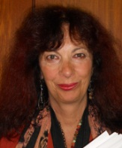 | Carmen Amelia M. GIANNI (Sra.), Coordinadora de Propiedad Intelectual / Recursos Fitogenéticos, Instituto Nacional de Semillas (INASE), Venezuela 162, 1063 Buenos Aires (tel.: +54 11 32205414 e-mail: cgianni@inase.gov.ar)
Alberto BALLESTEROS, Examiner for Cereal, Cotton and Forage Crops/Examinador técnico, Registro de Variedades, Instituto Nacional de Semillas (INASE), Venezuela 162, 3 piso, of. 347, 1063 Buenos Aires
(tel.: +54 11 3220 5424 fax: +54 11 4349 2444 e-mail: aballesteros@inase.gov.ar)
AUSTRALIE / AUSTRALIA / AUSTRALIEN / AUSTRALIA
Nik HULSE, Senior Examiner of PBR, Plant Breeder's Rights Office, IP Australia, 47 Bowes Street, Phillip ACT 2606
(tel.:+61 2 6283 7982 fax: +61 2 6283 7999 e-mail: nik.hulse@ipaustralia.gov.au)
AUTRICHE / AUSTRIA / ÖSTERREICH / AUSTRIA
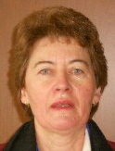 | Barbara FÜRNWEGER (Frau), Leiterin, Abteilung Sortenschutz und Registerprüfung, Institut für Saat- und Pflanzgut, Pflanzenschutzdienst und Bienen, Österreichische Agentur für Gesundheit und Ernährungssicherheit GmbH, Spargelfeldstrasse 191, A-1220 Wien  (tel.: +43 50 555 34910 fax: +43 50 555 34808 e-mail: barbara.fuernweger@ages.at)
BRÉSIL / BRAZIL / BRASILIEN / BRASIL
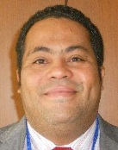 | Fabrício SANTANA SANTOS, Coordinator, National Plant Variety Protection Office (SNPC), Esplanada dos Ministerios, Bloco ‘D’, Anexo A, Sala 250, CEP 70043-900 Brasilia , D.F.  (tel.: +55 61 3218 2923 fax: +55 61 3224 2842 e-mail: fabricio.santos@agricultura.gov.br)
CANADA / CANADA / KANADA / CANADÁ
Anthony PARKER, Commissioner, Plant Breeders’ Rights Office, Canadian Food Inspection Agency (CFIA), 59, Camelot Drive, Ottawa Ontario K1A 0Y9
(tel.: +1 613 7737188 fax: +1 613 7737261 e-mail: anthony.parker@inspection.gc.ca)
CHILI / CHILE / CHILE / CHILE
Manuel TORO UGALDE, Jefe Subdepartamento, Registro de Variedades Protegidas, División Semillas, Servicio Agrícola y Ganadero (SAG), Paseo Bulnes 140, piso 2, 1167-21 Santiago de Chile
(tel.: +562 23451561 ext 3063 fax: +56 2 6972179 e-mail: manuel.toro@sag.gob.cl)
Marcela PAIVA (Sra.), Consejera, Misión Permanente de Chile ante la Organización Mundial del Comercio, 58, rue de Moillebeau, 1209 Ginebra, Suiza
(tel: +41 22 918 00 88 fax: +41 22 734 41 94 e-mail: mpaiva@minrel.gov.cl
CHINE / CHINA / CHINA / CHINA
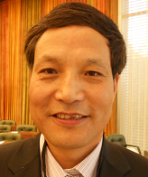 | Qi WANG, Director, Division of Protection for New Varieties of Plants, Office of Protection of New Varieties of Plants, State Forestry Administration, 18 Hepingli East Street, 100714 Beijing  (tel.: +86 10 84239104 fax: +86 10 84238883 e-mail: wangqihq@sina.com)
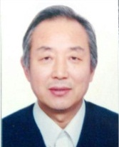 | Wang WEI, Deputy Director-General, Office of Protection of New Varieties of Plants, State Forestry Administration, No. 18 Hepingli East Street, Beijing 100714  (tel.: +86 10 842 385 32 fax: +86 10 842 387 10 e-mail: wang.wei@cfcs.org.cn)
Jing XUE (Mrs.), Project Administrator, State Intellectual Property Office of the People’s Republic of China, 6 Xitucheng Road, Haidan, Beijing 100088
(tel.: +86 10 620 838 20 fax: +86 10 620 196 15 e-mail: xuejing@sipo.gov.cn)
Yang YANG (Ms.), Examiner, Division of New Plant Variety Protection, Development Center for Science and Technology, Ministry of Agriculture, Room No. 713, Nonfeng Building, No. 96, Dongsanhuan Nanlu, Chaoyang District, Beijing 100122
(tel.: +86 10 591 99392 fax: +86 10 591 99396 e-mail: yangyang@agri.gov.cn)
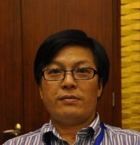 | ZHENG Yongqi, Director, Molecular Identification for Plant Varieties, Office of Protection of New Varieties of Plants, State Forestry Administration, Xiangshan Road, Haidian district, Beijing 100091  (tel.: +86 10 62888565 fax: +86 10 62872015 e-mail: zyq8565@126.com)
COLOMBIE / COLOMBIA / KOLUMBIEN / COLOMBIA
Ana Luisa DÍAZ JIMÉNEZ (Sra.), Directora Técnica de Semillas, Dirección Técnica de Semillas, Instituto Colombiano Agropecuario (ICA), Carrera 41 No. 17-81, Piso 4°, Zona Industrial de Puente Aranda, Bogotá D.C.
(tel.: +57 1 3323700 fax: +57 1 3323700 e-mail: ana.diaz@ica.gov.co)
DANEMARK / DENMARK / DÄNEMARK / DINAMARCA
Gerhard DENEKEN, Head, Department of Variety Testing, The Danish AgriFish Agency (NaturErhvervestyrelsen), Ministry of Food, Agriculture and Fisheries, Teglvaerksvej 10, Tystofte, DK-4230 Skaelskoer
(tel.: +45 5816 0601 fax: +45 58 160606 e-mail: gde@naturerhverv.dk)
ÉQUATEUR / ECUADOR / ECUADOR / ECUADOR
Lilián CARRERA GONZÁLEZ (Sra.), Directora Nacional de Obtenciones Vegetales, Instituto Ecuatoriano de la Propiedad Intelectual (IEPI), Av. República 396 y Diego de Almagro, Edif. Forum 300, Planta Baja, Mezzanine, Pisos 1, 3, 5 y 8, 89-62 Quito
(tel.: +593 2394 0000 ext 1400 fax: +593 998241492 e-mail: lmcarrera@iepi.gob.ec)
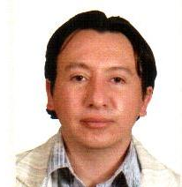 | Edison TROYA ARMIJOS, Experto principal en obtenciones vegetales, Instituto Ecuatoriano de la Propiedad Intelectual (IEPI), Edificio Forum 300, Av. República 396 y Almagro, Pichincha, Quito  (tel.: +593 2 3940002 Ext. 1402 e-mail: etroya@iepi.gob.ec)
ESPAGNE / SPAIN / SPANIEN / ESPAÑA
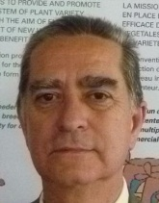 | Luis SALAICES, Jefe del Área del Registro de Variedades, Subdirección general de Medios de Producción Agrícolas y Oficina Española de Variedades Vegetales (MPA y OEVV), Ministerio de Agricultura, Alimentación y Medio Ambiente (MAGRAMA), C/ Almagro No. 33, planta 7a, E-28010 Madrid  (tel.: +34 91 347 6712 fax: +34 91 347 6703 e-mail: luis.salaices@magrama.es)
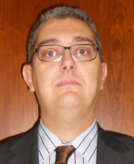 | Jose Luis ALONSO PRADOS, Director Técnico, Dirección Técnica de Evaluación de Variedades y Productos Fitosantarios (DTEVPF), INIA, Ctra de la Coruña km 7, E-28040 Madrid  (tel.:+34 91 347 1473 fax: +34 91 347 4168 e-mail: prados@inia.es)
ESTONIE / ESTONIA / ESTLAND / ESTONIA
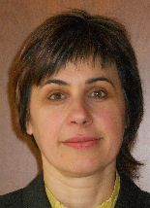 | Renata TSATURJAN (Ms.), Chief Specialist, Plant Production Bureau, Ministry of Agriculture, 39/41 Lai Street, EE-15056 Tallinn  (tel.: +372 625 6507 fax: +372 625 6200 e-mail: renata.tsaturjan@agri.ee)
ÉTATS-UNIS D'AMÉRIQUE / UNITED STATES OF AMERICA / VEREINIGTE STAATEN VON AMERIKA / ESTADOS UNIDOS DE AMÉRICA
Kitisri SUKHAPINDA (Ms.), Patent Attorney, Office of Policy and External Affairs, United States Patent and Trademark Office (USPTO), Madison Building, West Wing, 600 Dulany Street, MDW 10A30, Alexandria VA 22313
(tel.:+1 571 272 9300 fax: + 1 571 273 0085 e-mail: kitisri.sukhapinda@uspto.gov)
Paul M. ZANKOWSKI, Commissioner, Plant Variety Protection Office, USDA, AMS, S&T, Plant Variety Protection Office, 1400 Independence Ave., S.W., Room 4512 - South Building, Mail Stop 0273, Washington D.C. 20250-0274
(tel.: +1 202 720-1128 fax: +1 202 260-8976 e-mail: paul.zankowski@ams.usda.gov)
Fawad S. SHAH, Director, Seed Regulatory and Testing Division, United States Department of Agriculture, 801 Summit Crossing Place, Suite C, Gastonia, NC 28054
(tel.: +1 704 810 8884 fax: +1 704 852 4109 e-mail: fawad.shah@ams.usda.gov)
Ruihong GUO (Ms.), Deputy Administrator, AMS, Science & Technolgoy Program, United States Department of Agriculture (USDA), 1400 Independence Avenue, SW, Room 3543 - South Building, Mail Stop 0270, Washington D.C.
(tel.: +1 202 720 8556 fax: +1 202 720 8477 e-mail: ruihong.guo@ams.usda.gov)
Karin L. FERRITER (Ms.), Intellectual Property Attaché, United States Mission to the WTO, 11, route de Pregny, 1292 Chambesy
(tel.: +41 22 749 5281 e-mail: karin_ferriter@ustr.eop.gov)
FINLANDE / FINLAND / FINNLAND / FINLANDIA
Sami MARKKANEN, Senior Officer, Control Department, Finnish Food Safety Authority Evira, P.O. Box 111, FIN-32200 Loimaa
(tel.: +358 40 8294543 fax: +358 29 530 5318 e-mail: sami.markkanen@evira.fi)
FRANCE / FRANCE / FRANKREICH / FRANCIA
Virginie BERTOUX (Mme), Responsable, Instance nationale des obtentions végétales (INOV), INOV-GEVES, 25 Rue Georges Morel, CS 90024, F-49071 Beaucouzé
(tel.: +33 2 41 22 86 49 fax: +33 2 41 22 86 01 e-mail: Virginie.bertoux@geves.fr)
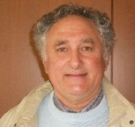 | Richard BRAND, DUS Coordination, Groupe d’étude et de contrôle des variétés et des semences (GEVES), 4790 route des Vignères, F-84250 Le Thor Cedex  (tel.: +33 4 9078 6676 fax: +33 4 9078 0161 e-mail: richard.brand@geves.fr)
IRLANDE / IRELAND / IRLAND / IRLANDA
Donal COLEMAN, Controller of Plant Breeders’ Rights, National Crop Evaluation Centre, Department of Agriculture, Backweston Farm, Leixlip , Co. Kildare
(tel.: +353 1 630 2902 fax: +353 1 628 0634 e-mail: donal.coleman@agriculture.gov.ie)
Antonio ATAZ, Official of the General Secretariat of the Council of the EU, Council of the European Union, General Secretariat DG B II, Agriculture, Justus Lipsius Building, 175, rue de la Loi, 1048 Brussels
(tel.: +32 2 281 4964 fax: +32 2 281 9425 e-mail: antonio.ataz@consilium.europa.eu)
ITALIE / ITALY / ITALIEN / ITALIA
Maurizio GIOLO, Senior Scientist, Council for Agricultural Research CRA SCS Experimentation and seed certification Center, Via Ca’ Nova Zampieri, 37, S.G. Lupatoto (Verona) 37057
(tel.: +39 045 545 164 fax: +39 045 545 250 e-mail: maurizio.giolo@entecra.it)
JAPON / JAPAN / JAPAN / JAPÓN
Yoshihiko AGA, Associate Director for International Affairs, New Business and Intellectual Property Division, Food Industry Affairs Bureau, Ministry of Agriculture, Forestry and Fisheries (MAFF), 1-2-1 Kasumigaseki, Chiyoda-ku, 100-8950 Tokyo
(tel.: +81 3 6738 6444 fax: +81 3 3502 5301 e-mail: yoshihiko_aga@nm.maff.go.jp)
Takayuki MATSUI, Director, Plant Variety Protection Office, New Business and Intellectual Property Division, Food Industry Affairs Bureau, Ministry of Agriculture, Forestry and Fisheries (MAFF), 1-2-1, Kasumigaseki, Chiyoda-ku, 100-8950 Tokyo
(tel.: +81 3 6738 6446 fax: +81 3 3502 6572 e-mail: takayuki_matui@nm.maff.go.jp)
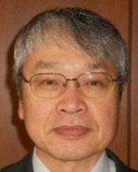 | Kenji NUMAGUCHI, Examiner, Plant Variety Protection Office, New Business and Intellectual Property Division, Seeds and Seedlings Division Agricultural Production Bureau, Ministry of Agriculture, Forestry and Fisheries (MAFF), 1-2-1 Kasumigaseki, Chiyoda-ku, 100-8950 Tokyo  (tel.: +81 3 6738 6449 fax: +81 3 3502 6572 e-mail: kenji_numaguchi@nm.maff.go.jp)
KENYA / KENYA / KENIA / KENYA
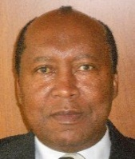 | James M. ONSANDO, Managing Director, Kenya Plant Health Inspectorate Service (KEPHIS), P.O. Box 49592, 00100 Nairobi  (tel.: +254 20 3536171/2 fax: +254 20 3536175 e-mail: director@kephis.org)
LETTONIE / LATVIA / LETTLAND / LETONIA
Daiga BAJALE (Miss), Senior Officer, Seed Control Department, Division of Seed Certification and Plant Variety Protection, State Plant Protection Service, Lielvardes 36/38, LV-1006 Riga
(tel.: +371 67550938 fax: +371 67365571 e-mail: daiga.bajale@vaad.gov.lv)
MAROC / MOROCCO / MAROKKO / MARRUECOS
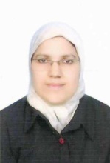 | Asma SERHANI (Madame), Chef du service de l’homologation des variétés, Office National de Sécurité Sanitaire des Produits Alimentaires, Rue El Hafiane, Cherquaoui, Alirfane Agdal, Rabat  (tel.: +212 537 771 085 fax: +212 537 779 852 e-mail: asma.serhani@yahoo.fr)
MEXIQUE / MEXICO / MEXIKO / MÉXICO
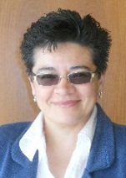 | Enriqueta MOLINA MACÍAS (Srta.), Directora General, Servicio Nacional de Inspección y Certificación de Semillas (SNICS), Secretaría de Agricultura, Ganadería, Desarrollo Rural, Pesca y Alimentación (SAGARPA), Av. Presidente Juárez 13, Col. El Cortijo, 54000 Tlalnepantla, Estado de México  (tel.: +52 55 36220667 fax: +52 55 3622 0670 e-mail: enriqueta.molina@snics.gob.mx)
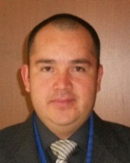 | Eduardo PADILLA VACA, Director de Registro de Variedades Vegetales, Servicio Nacional de Inspección y Certificación de Semillas (SNICS), Av. Presidente Juárez 13, Col. El Cortijo, 54000 Tlalnepantla, Estado de México  (tel.: +52 55 3622 0667 fax: +52 55 3622 0670 e-mail: eduardo.padilla@snics.gob.mx)
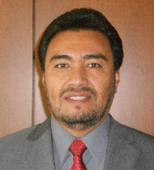 | Alejandro F. BARRIENTOS-PRIEGO, Profesor, Departamento de Fitotecnia, Universidad Autónoma Chapingo (UACh), Km. 38.5 Carretera México-Texcoco, CP 56230, Chapingo, Estado de México  (tel.: +52 59 59 52 1559 fax: +52 595 9521642 e-mail: abarrien@gmail.com)
NORVÈGE / NORWAY / NORWEGEN / NORUEGA
Tor Erik JØRGENSEN, Head of Department for National Approvals, Norwegian Food Safety Authority, Felles postmottak, P.O. Box 383, N-2381 Brumunddal
(tel.: +47 6494 44 00 fax: +47 6494 4411 e-mail: tor.erik.jorgensen@mattilsynet.no)
NOUVELLE-ZÉLANDE / NEW ZEALAND / NEUSEELAND / NUEVA ZELANDIA
Christopher J. BARNABY, Assistant Commissioner / Principal Examiner, Plant Variety Rights Office, Intellectual Property Office of New Zealand, Private Bag 4714, Christchurch 8140
(tel.:+64 3 9626206 fax: +64 3 9626202 e-mail: Chris.Barnaby@pvr.govt.nz)
OMAN / OMAN / OMAN / OMÁN
Fatima AL-GHAZALI (Ms.), Minister Plenipotentiary, Commercial Affairs, Permanent Mission, 3A, chemin de Roilbot, 1292 Chambésy
(tel.: +41 22 758 03 81 fax: +41 22 758 1359 e-mail: ghazali92@hotmail.com)
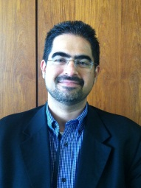 | Ali AL LAWATI, Plant Genetic Resources Expert, The Research Council, Oman Animal and Plant Genetic Resources, P.O. Box 1422, CP 130, Muscat  (tel.: + +968 24509891 fax: +968 24509820 e-mail: ali.allawati@trc.gov.om)
PARAGUAY / PARAGUAY / PARAGUAY / PARAGUAY
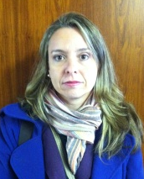 | Liz Carmen ROJAS CABALLERO (Sra.), Directora, Dirección de Semillas (DISE), Servicio Nacional de Calidad y Sanidad Vegetal y de Semillas (SENAVE), Rodriguez de Francia No. 685 c/ Mcal. Estigarribia, San Lorenzo  (tel.: +595 21 582201 / 577243 fax: +595 21 584645 e-mail: liz.rojas@senave.gov.py)
Ada Concepción CENTURIÓN DE GUILLÉN (Sra.), Jefa, Departamento de Certificación de Semillas, Dirección de Semillas (DISE), Rodríguez de Francia No. 685 c/ Mcal. Estigarribia, San Lorenzo
(tel.: +595 215 84645 fax: +595 21 584645 e-mail: ada.centurion@senave.gov.py)
PAYS-BAS / NETHERLANDS / NIEDERLANDE / PAÍSES BAJOS
Kees VAN ETTEKOVEN, Head of Variety Testing Department, Naktuinbouw NL, Sotaweg 22, NL-2371 GD Roelofarendsveen
(tel.: +31 71 332 6128 fax: +31 71 332 6565 e-mail: c.v.ettekoven@naktuinbouw.nl)
POLOGNE / POLAND / POLEN / POLONIA
Marcin KRÓL, Head, DUS Testing Department, Research Centre for Cultivar Testing (COBORU), PL-63022 Slupia Wielka
(tel.:+48 61 285 2341 fax: +48 61 285 3558 e-mail: m.krol@coboru.pl)
RÉPUBLIQUE DE CORÉE / REPUBLIC OF KOREA / REPUBLIK KOREA / REPÚBLICA DE COREA
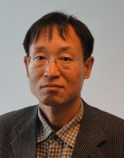 | Seung-In YI, Examiner (Senior Researcher), Plant Variety Protection Division, Korea Seed & Variety Service (KSVS), Anyang-ro 184, Manan-gu, Anyang, Gyeonggi-do 430-833  (tel.: +82 31 467 0112 fax: +82 31 467 0116 e-mail: seedin@korea.kr)
Oksun KIM (Ms.), Researcher, Plant Variety Protection Division, Korea Seed & Variety Service (KSVS), Anyang-ro 184, Manan-gu, Anyang, Gyeonggi-do 430-833
(tel.: +82 31 467 0190 fax: +82 31 467 0160 e-mail: oksunkim@korea.kr)
RÉPUBLIQUE DE MOLDOVA / REPUBLIC OF MOLDOVA / REPUBLIK MOLDAU / REPÚBLICA DE MOLDOVA
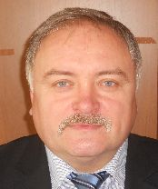 | Mihail MACHIDON, Chairman, State Commission for Crops Variety Testing and Registration (SCCVTR), Bd. Stefan cel Mare, 162, C.P. 1873, MD-2004 Chisinau  (tel.: +373 22 220300 fax: +373 2 211537 e-mail: info@cstsp.md)
Ala GUSAN (Mrs.), Head, Inventions and Plant Varieties Department, State Agency on Intellectual Property (AGEPI), 24/1 Andrei Doga str., MD-2024 Chisinau
(tel.: +373 22 40 05 14 fax: +373 22 44 01 19 e-mail: ala.gusan@agepi.gov.md)
RÉPUBLIQUE TCHÈQUE / CZECH REPUBLIC / TSCHECHISCHE REPUBLIK /
REPÚBLICA CHECA
Radmila SAFARIKOVA (Mrs.), Head of Division, Central Institute for Supervising and Testing in Agriculture (UKZUZ), National Plant Variety Office, Hroznová 2, 656 06 Brno
(tel.: +420 543 548 221 fax: +420 543 212 440 e-mail: radmila.safarikova@ukzuz.cz)
ROUMANIE / ROMANIA / RUMÄNIEN / RUMANIA
Mihai POPESCU, Director, State Institute for Variety Testing and Registration (ISTIS), Bd. Marasti 61, sector 1, P.O. Box 32-35, 011464 Bucharest
(tel.: +40 213 184380 fax: +40 213 184408 e-mail: mihai_popescu@istis.ro)
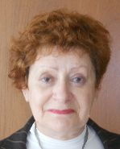 | Mihaela-Rodica CIORA (Mrs.), Senior Expert, State Institute for Variety Testing and Registration (ISTIS), Bd. Marasti 61, Sector 1, P.O. Box 32-35, 011464 Bucarest  (tel.: +40 213 184380 fax: +40 213 184408 e-mail: mihaela_ciora@yahoo.com)
ROYAUME-UNI / UNITED KINGDOM / VEREINIGTES KÖNIGREICH / REINO UNIDO
Mara RAMANS (Ms.), Team Leader for Varieties and Seed Delivery, The Food and Environment Research Agency (FERA), Eastbrook, Shaftesbury Road, Cambridge CB2 8DR
(e-mail: mara.ramans@fera.gsi.gov.uk)
SLOVAQUIE / SLOVAKIA / SLOWAKEI / ESLOVAQUIA
Bronislava BÁTOROVÁ (Mrs.), National Coordinator for the Cooperation of the Slovak Republic with UPOV / Senior Officer, Department of Variety Testing, Central Controlling and Testing Institute in Agriculture (ÚKSÚP), Akademická 4, SK-949 01 Nitra
(tel.: +421 37 655 1080 fax: +421 37 652 3086 e-mail: bronislava.batorova@uksup.sk)
SUISSE / SWITZERLAND / SCHWEIZ / SUIZA
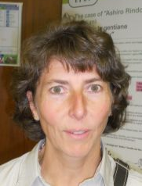 | Manuela BRAND (Frau), Leiterin, Büro für Sortenschutz, Fachbereich Pflanzengesundheit und Sorten, Office fédéral de l’agriculture (OFAG), Mattenhofstrasse 5, CH-3003 Bern  (tel.: +41 31 322 2524 fax: +41 31 322 2634 e-mail: manuela.brand@blw.admin.ch)
TUNISIE / TUNISIA / TUNESIEN / TÚNEZ
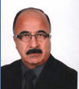 | Faker GUERMAZI, Directeur de l’homologation et contrôle de la Qualité, Ministère de l’agriculture et des ressources hydrauliques, 30, rue Alain Savary, Le Belvedere, 1002 Tunis  (tel.: +216 71800419 fax: +216 71784419 e-mail: fakerguermazi@yahoo.fr)
UNION EUROPÉENNE / EUROPEAN UNION / EUROPÄISCHE UNION / UNIÓN EUROPEA
Päivi MANNERKORPI (Mrs.), Head of Sector - Unit E2, Plant Reproductive Material, Direction Générale Santé et Protection des Consommateurs, Commission européenne (DG SANCO), rue Belliard 232, 04/075, 1049 Bruxelles, Belgique
(tel.: +32 2 299 3724 fax: +32 2 296 0951 e-mail: paivi.mannerkorpi@ec.europa.eu)
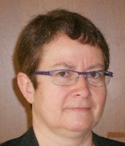 | Isabelle CLEMENT-NISSOU (Mrs.), Policy Officer - Unité E2, Plant Reproductive Material Sector, Direction Générale Santé et Protection des Consommateurs, Commission européenne (DG SANCO), rue Belliard 232, 04/075, 1040 Bruxelles, Belgique  (tel.: +32 229 87834 fax: +33 229 60951 e-mail: isabelle.clement-nissou@ec.europa.eu)
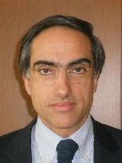 | Carlos GODINHO, Vice-President, Community Plant Variety Office (CPVO), 3, boulevard Maréchal Foch, CS 10121, 49101 Angers Cedex 02, France  (tel.: +33 2 4125 6413 fax: +33 2 4125 6410 e-mail: godinho@cpvo.europa.eu)
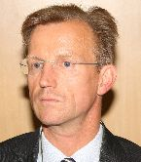 | Mr. Dirk THEOBALD, Head of the Technical Unit, Community Plant Variety Office (CPVO), 3, boulevard Maréchal Foch, CS 10121, F-49101 ANGERS Cedex 02, France  (tel.: +33 2 4125 6442 fax: +33 2 4125 6410 e-mail: theobald@cpvo.europa.eu)
URUGUAY / URUGUAY / URUGUAY / URUGUAY
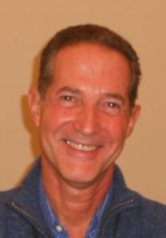 | Gerardo CAMPS, Sustituto, Gerente Evaluación y Registro de Cultivares, Instituto Nacional de Semillas (INASE), Cno. Bertolotti s/n R-8 Km 29, Barros Blancos, Canelones  (tel.: +598 2 288 7099 fax: +598 2 288 7077 e-mail: gcamps@inase.org.uy)
ii. OBSERVATEURS / OBSERVERS / BEOBACHTER / OBSERVADORES
ARABIE SAOUDITE / SAUDI ARABIA / SAUDI-ARABIEN / ARABIA SAUDITA
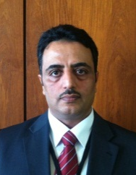 | Abdullah H. ALGHAMDI, Deputy Director for Administrative Affairs, General Directorate of Industrial Property, King Abdul Aziz City for Science and Technology (KACST),  P.O. Box 6086, Riyadh 11442  (tel: +966 1 481 4346 fax: +966 1 481 3322 e-mail: ahghamdi@kacst.edu.sa)
SÉNÉGAL / SENEGAL / SENEGAL / SENEGAL
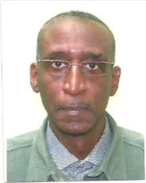 | Cheikh Alassane FALL, Directeur, Unité d’Information et de Valorisation des Résultats de la Recherche, Institut sénégalais de recherches agricoles (ISRA), Pôle de Recherches de Hann, Route du Front de Terre, Dakar  (tel.: +221 33 832 84 51 fax: +221 33 832 24 27 e-mail: alassane.fall@isra.sn)
iii. ORGANISATIONS / ORGANIZATIONS / ORGANISATIONEN / ORGANIZACIONES
ASSOCIATION INTERNATIONALE D'ESSAIS DE SEMENCES (ISTA) / INTERNATIONAL SEED TESTING ASSOCIATION (ISTA) / INTERNATIONALE VEREINIGUNG FÜR SAATGUTPRÜFUNG (ISTA) / ASOCIACIÓN INTERNACIONAL PARA EL ENSAYO DE SEMILLAS (ISTA)
Benjamin KAUFMAN, Secretary General, International Seed Testing Association (ISTA), Zürichstrasse 50, 8303 Bassersdorf , Suisse
(tel.: +41 44 838 6009 fax: +41 44 838 6001 e-mail: beni.kaufman@ista.ch)
ORGANISATION RÉGIONALE AFRICAINE DE LA PROPRIÉTÉ INTELLECTUELLE (ARIPO) /
AFRICAN REGIONAL INTELLECTUAL PROPERTY ORGANIZATION (ARIPO) /
Afrikanische Regionalorganisation zum Schutz Geistigen Eigentums (ARIPO) / ORGANIZACIÓN REGIONAL AFRICANA DE LA PROPIEDAD INTELECTUAL (ARIPO)
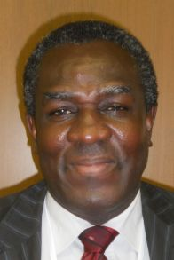 | Emmanuel SACKEY, Chief Examiner, Industrial Property Directorate, P.O. Box 4228, Harare, Zimbabwe  (tel.: +263 4 794065/6 fax: +263 4 794072/2 e-mail: esackey@aripo.org)
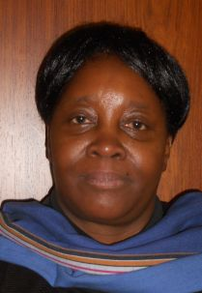 | Flora Kokwihyukya MPANJU (Mrs.), Senior Patent Examiner, Technical Department, P.O. Box 4228, Harare, Zimbabwe  (tel.: +263 4 794065/6 fax: +263 4 794072/3 e-mail: fmpanju@aripo.org)
CROPLIFE INTERNATIONAL
Marcel BRUINS, Consultant, CropLife International, 326, Avenue Louise, Box 35, 1050 Bruxelles, Belgique
(tel.: +32 2 542 0410 fax: +32 2 542 0419 e-mail: mbruins1964@gmail.com)
EUROPEAN SEED ASSOCIATION (ESA)
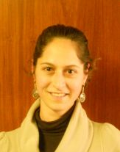 | Szonja CSÖRGÖ (Mrs), Director, Intellectual Property & Legal Affairs, European Seed Association (ESA), 23, rue du Luxembourg, 1000 Bruxelles, Belgique  (tel.: +32 2 7432860 fax: +32 2 7432869 e-mail: szonjacsorgo@euroseeds.org)
Bert SCHOLTE, Technical Director, European Seed Association (ESA), 23, rue Luxembourg, 1000 Brussels , Belgium
(tel.: +32 2 743 2860 fax: +32 2 743 2869 e-mail: bertscholte@euroseeds.org)
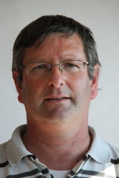 | Thierry CHABRIER, Tomato Breeder, SAKATA VEGETABLES EUROPE, Sakata Vegetables Europe, Domaine de Sablas, rue Jean Moulin, 30620 Uchaud  (tel.: +33 466717105 fax: +33 466717109 e-mail: Thierry.Chabrier@sakata.eu)
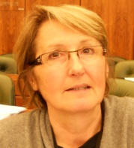 | Christiane DUCHENE (Mrs.), IP and Seed Regulation Manager, Limagrain, 1 rue Limagrain, 63720 Chappes  (tel.: +33 473 63 43 61 e-mail: christiane.duchene@limagrain.com)
INTERNATIONAL SEED FEDERATION (ISF)
Piero SISMONDO, Director of Technology and Trade, International Seed Federation, Chemin du Reposoir 7, 1206 Nyon, Switzerland
(tel.: +41 22 365 4420 fax: +41 22 365 4421)
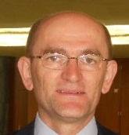 | Stevan MADJARAC, Representative, American Seed Trade Association (ASTA), 1701 Duke Street, Suite 275, Alexandria , VA22314, United States of America  (tel.: +1 636 7374395 fax: +1 314 694 5311 e-mail: smadjarac@gmail.com)
Astrid M. SCHENKEVELD (Mrs.), Specialist, Variety Registration & Protection, Rijk Zwaan Zaadteelt en Zaadhandel B.V., Burg. Crezeelaan 40, 2678 ZG De Lier, Netherlands
(tel.: +31 174 532414 e-mail: a.schenkeveld@rijkzwaan.nl)
IV. BUREAU DE L’OMPI / OFFICE OF WIPO / BÜRO DER WIPO / OFICINA DE LA OMPI
 | Michael JUNG, Head, External Web Applications Section, IP Office Business Solutions Division, Global Infrastructure Sector
 | Monica DEDU (Ms.), Project Manager, External Web Applications Section, IP Office Business Solutions Division, Global Infrastructure Sector
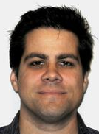 | Glenn MAC STRAVIC, Head, Brand Database Section, Global Databases Service, Global Infrastructure Sector
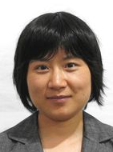 | Lili CHEN (Ms.), Software Developer, Brand Database Section, Global Databases Service, Global Infrastructure Sector
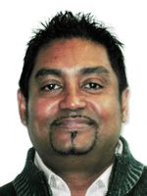 | José APPAVE, Senior Service Data Administration Clerk, Brand Database Section, Global Databases Service, Global Infrastructure Sector
v. BUREAU / OFFICE / VORSITZ / OFICINA
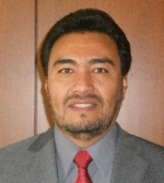 | Alejandro F. BARRIENTOS-PRIEGO, Chairman
 | Kees VAN ETTEKOVEN, Vice-Chairman
vi. BUREAU DE L’UPOV / OFFICE OF UPOV / BÜRO DER UPOV / OFICINA DE LA UPOV
 | Peter BUTTON, Vice Secretary-General
 | Yolanda HUERTA (Mrs.), Legal Counsel
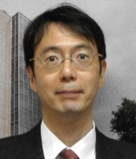 | Jun KOIDE, Technical/Regional Officer (Asia)
 | Ben RIVOIRE, Technical/Regional Officer (Africa, Arab countries)
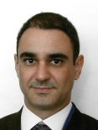 | Leontino TAVEIRA, Technical/Regional Officer (Latin America, Caribbean countries)
 | Romy OERTEL (Ms.), Secretary II

[L’annexe II suit/
Annex II follows/
Anlage II folgt/
Sigue el Anexo II]

RAPPORTS DES PRESIDENTS DES GROUPES DE TRAVAIL TECHNIQUE

Rapport du président du Groupe de travail technique sur les plantes agricoles

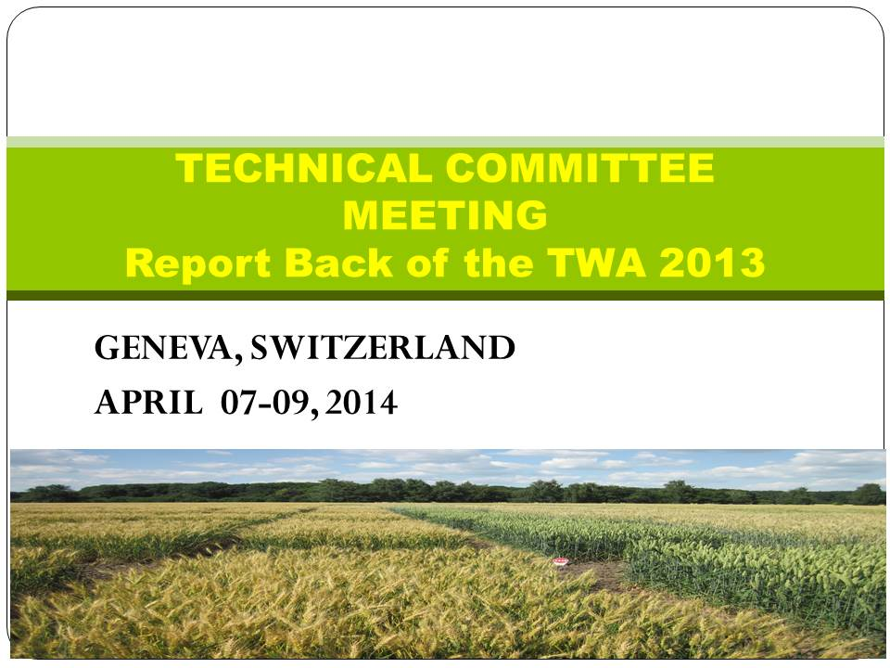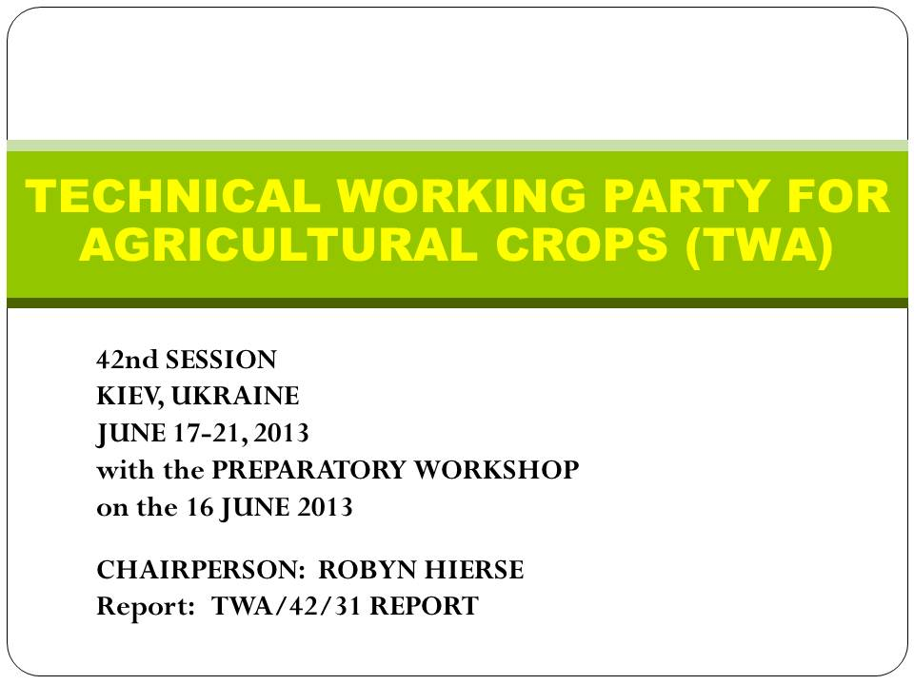

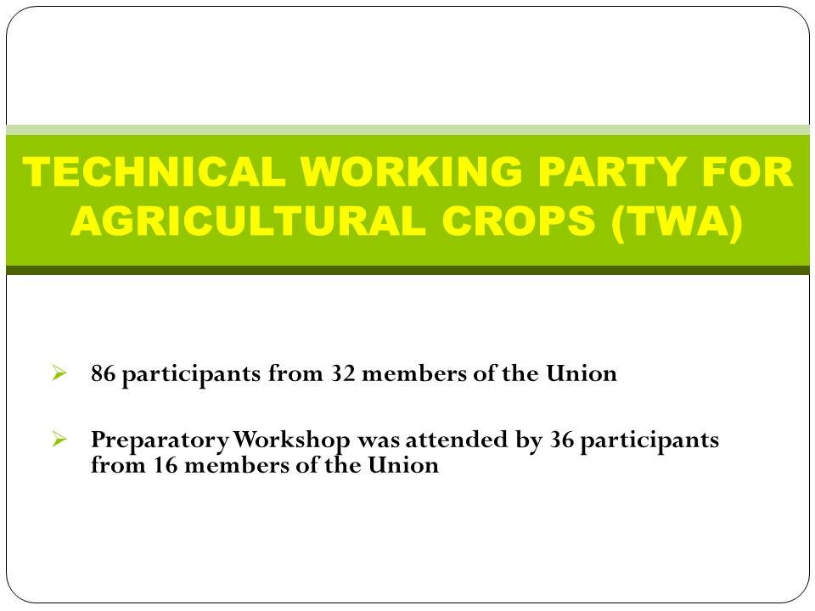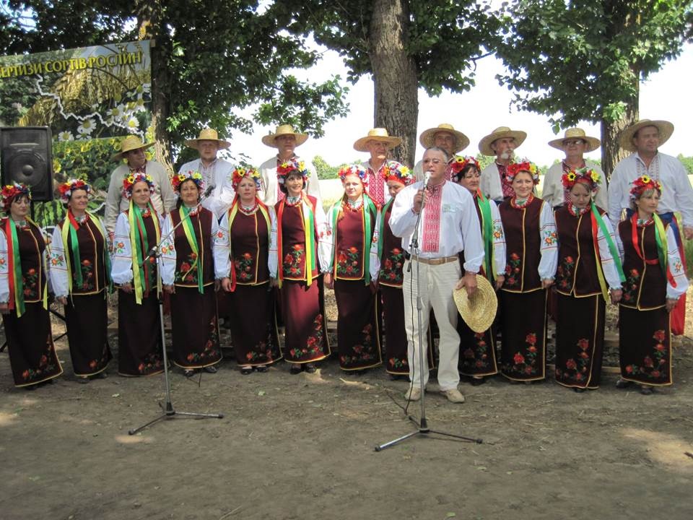

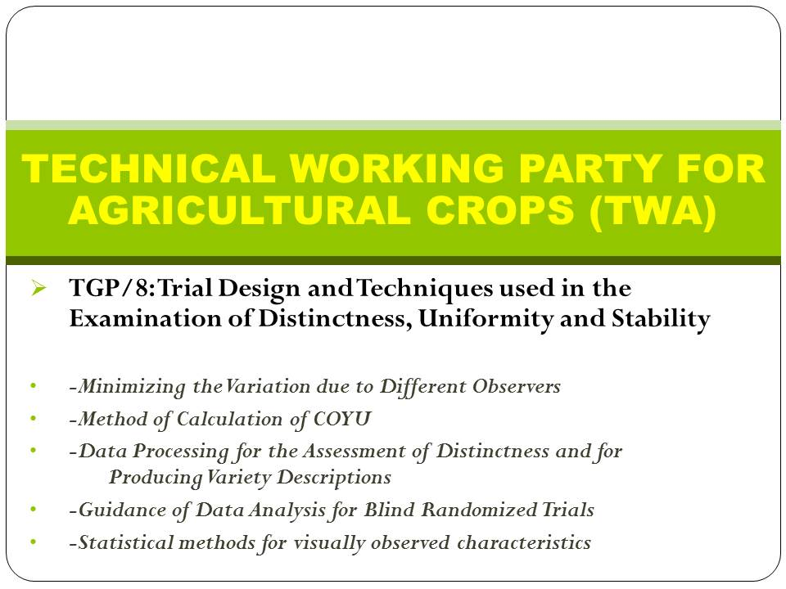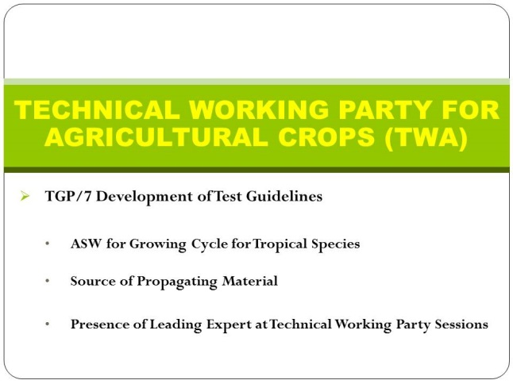
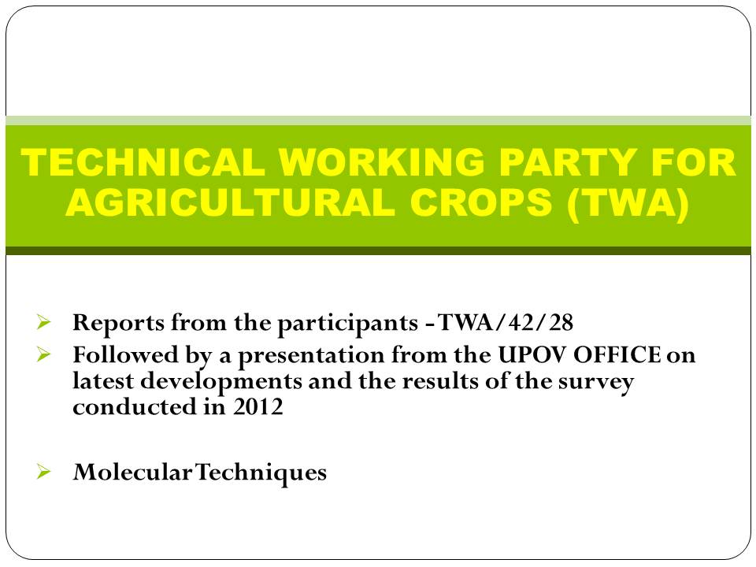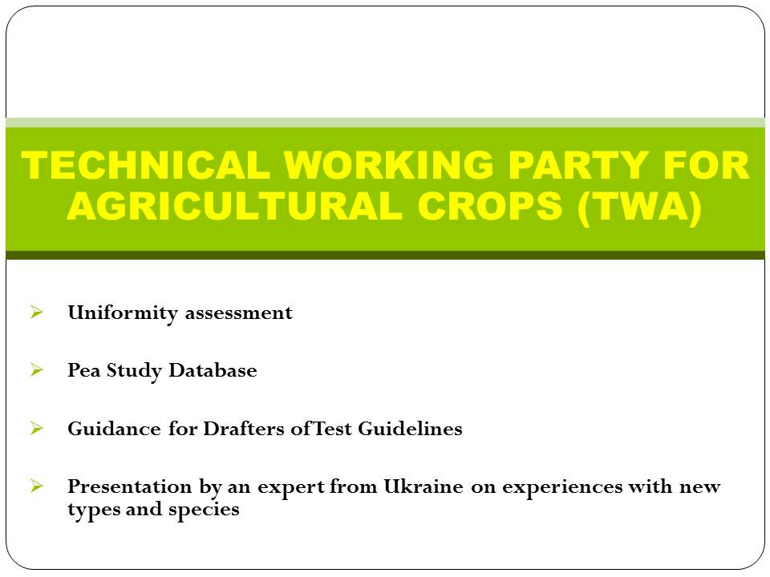

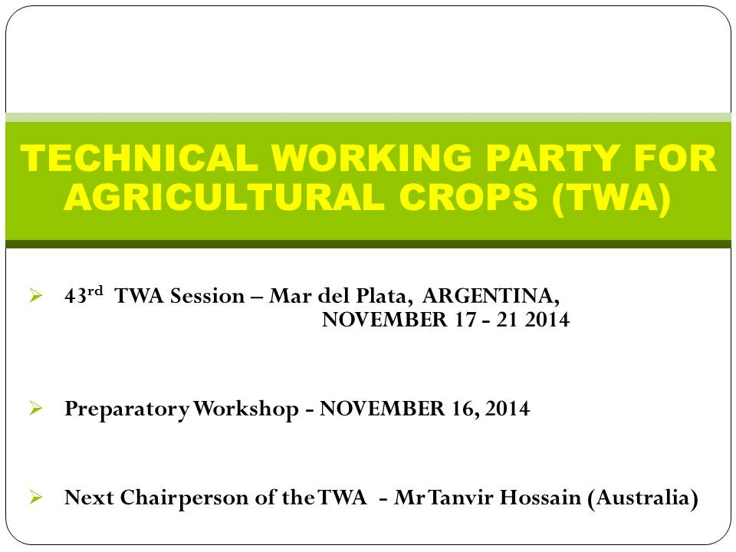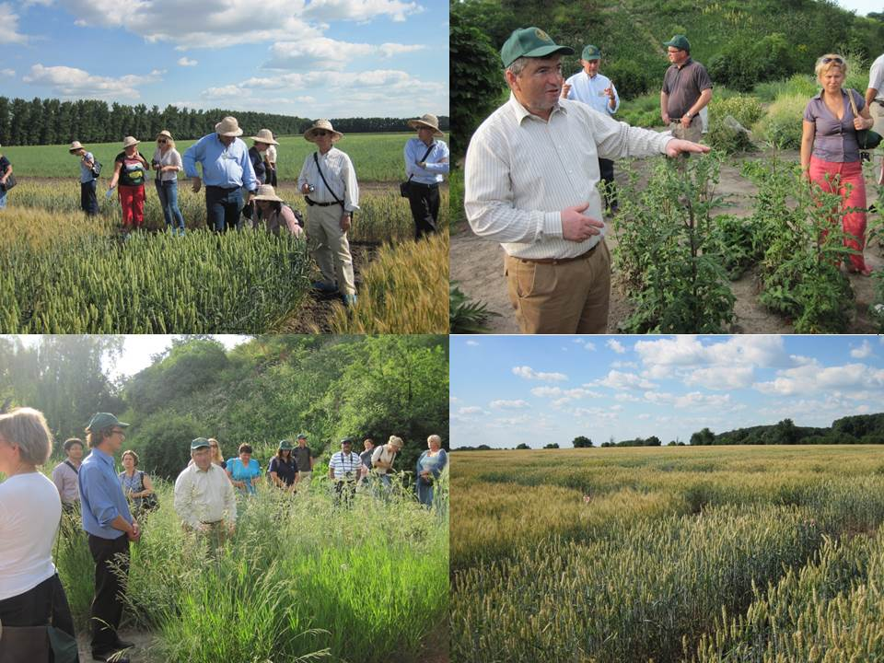

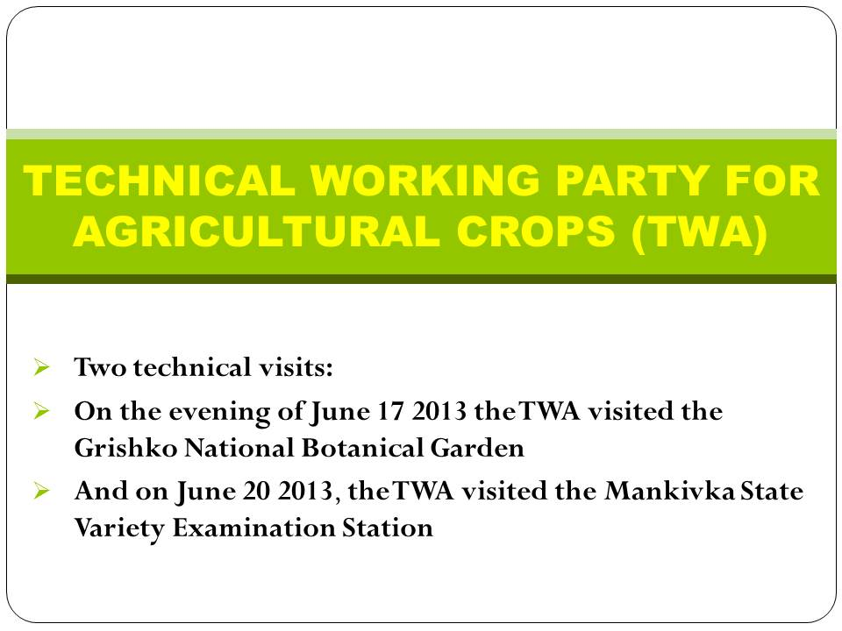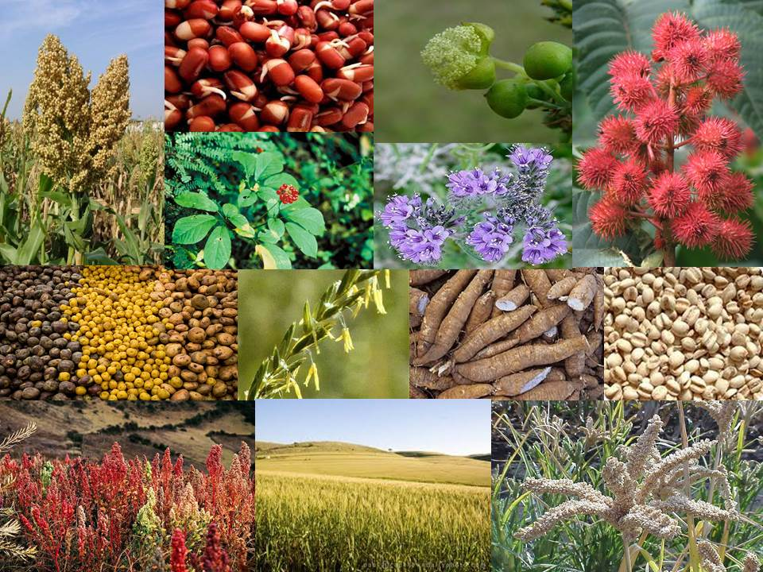

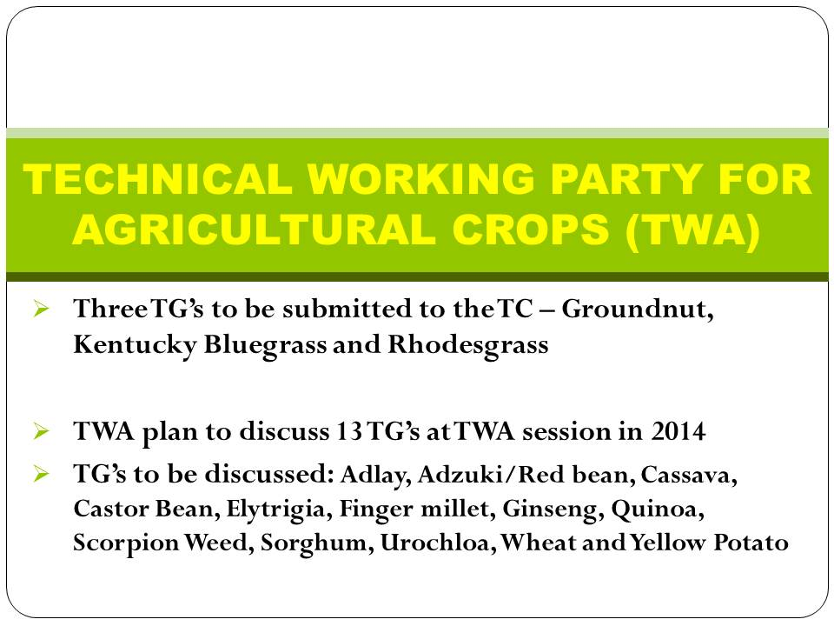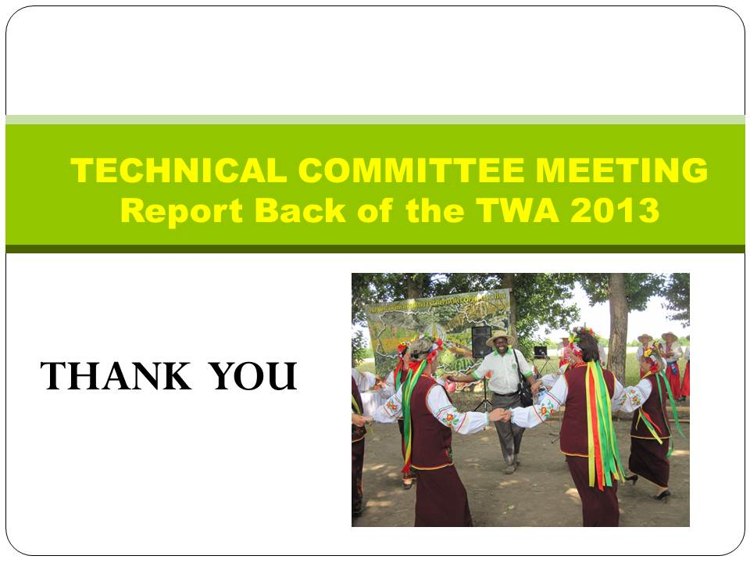
Rapport du président du Groupe de travail technique sur les systèmes d’automatisation et les programmes d’ordinateurs

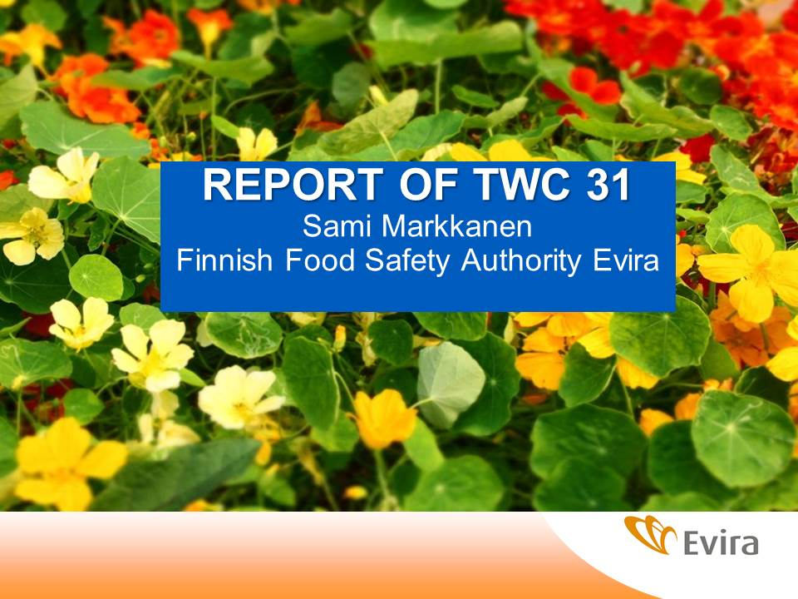

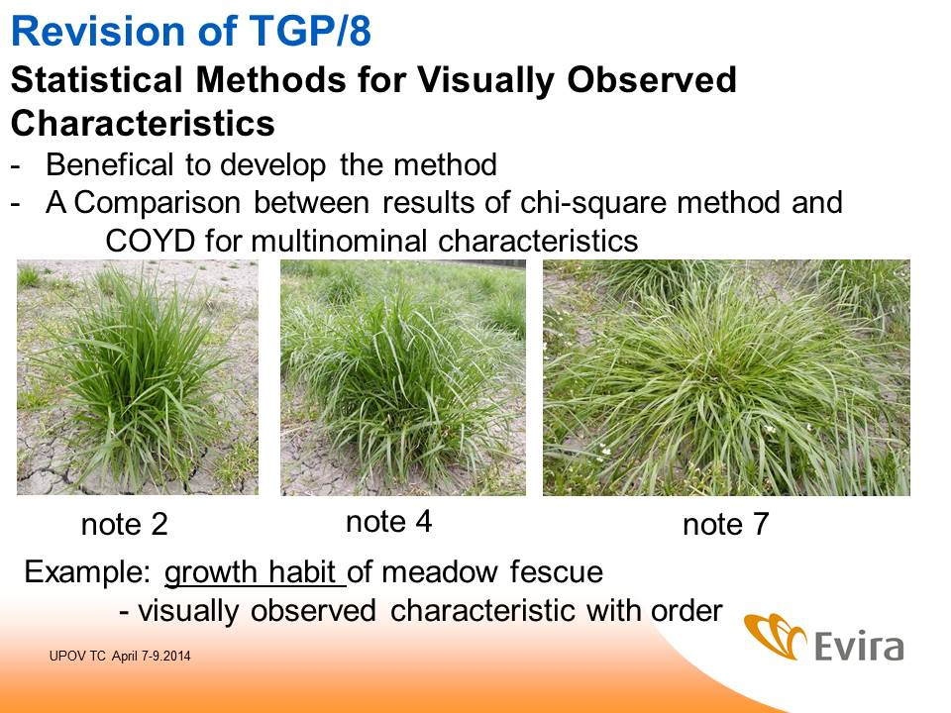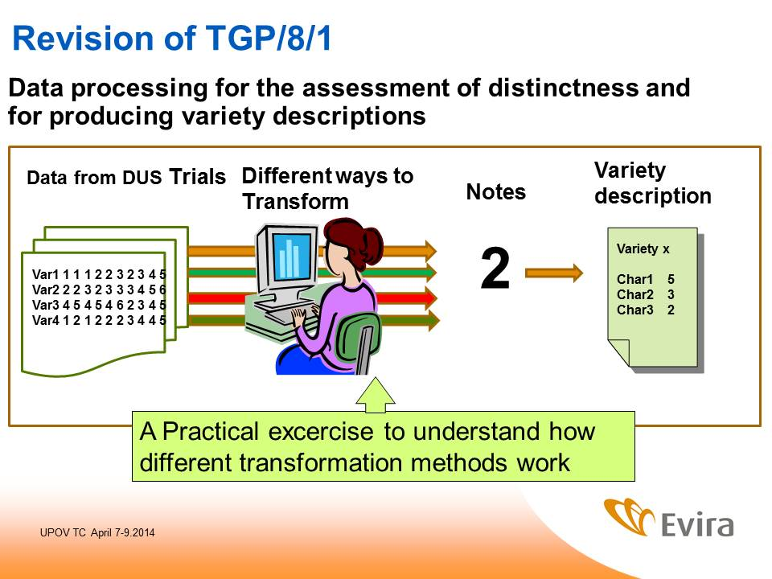

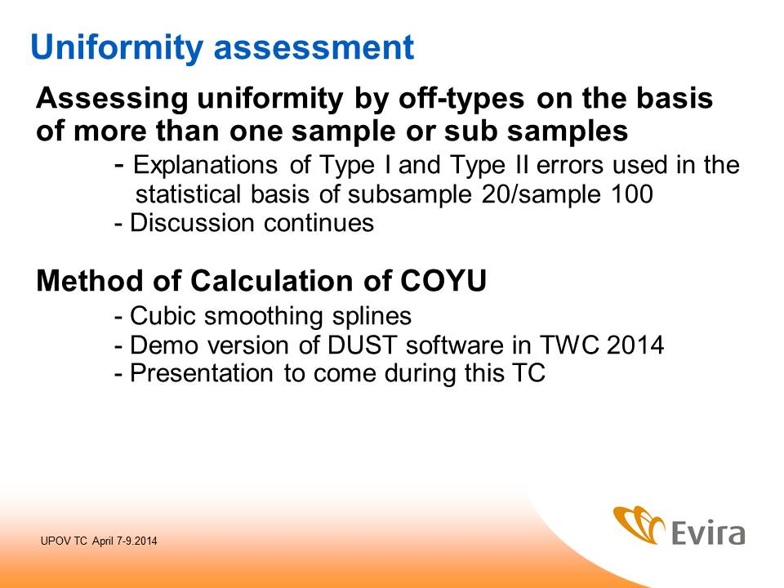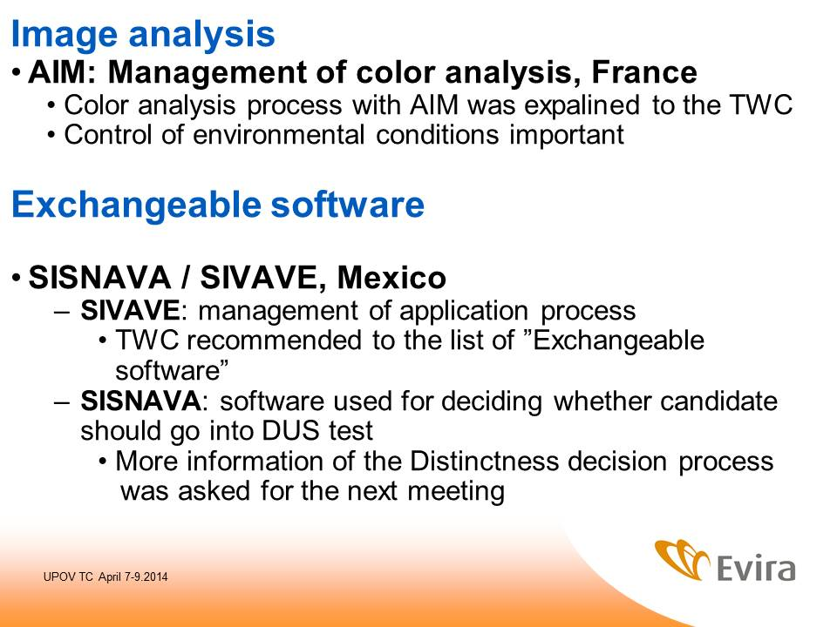
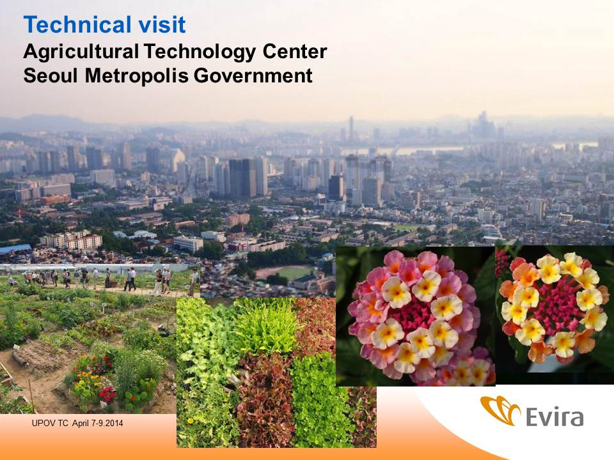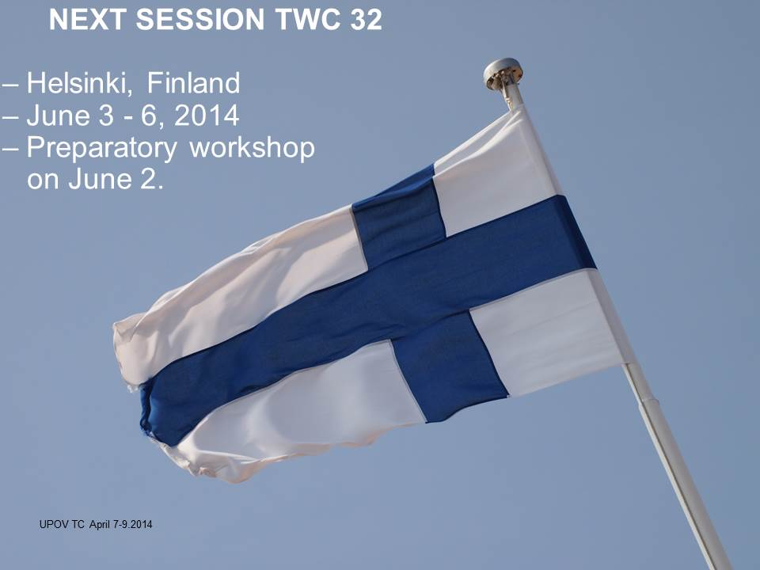

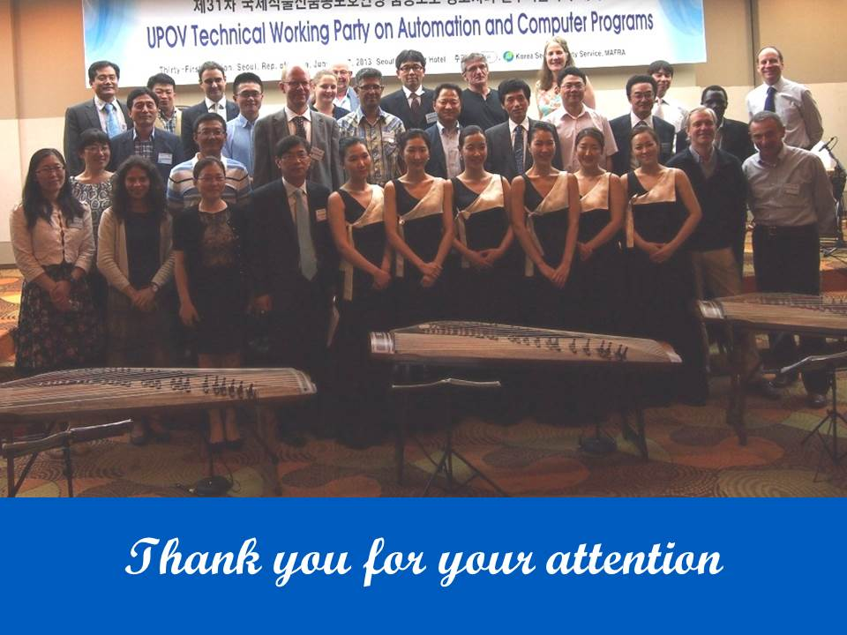

Rapport du président du Groupe de travail technique sur les plantes fruitières

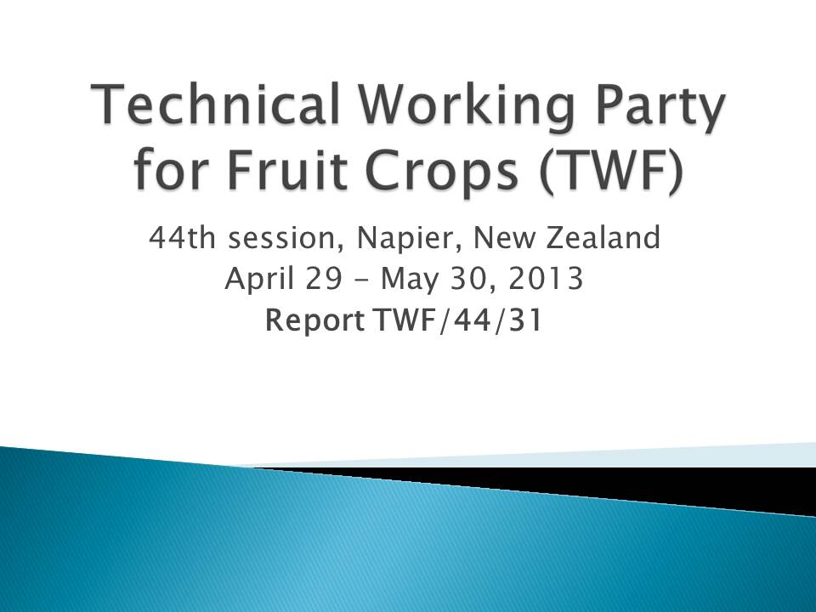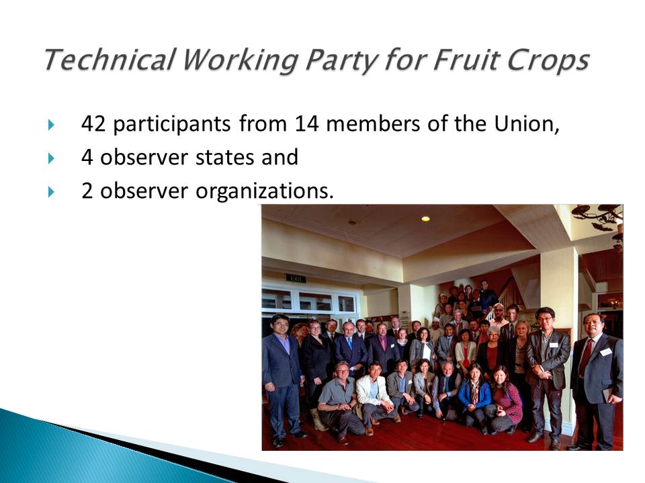

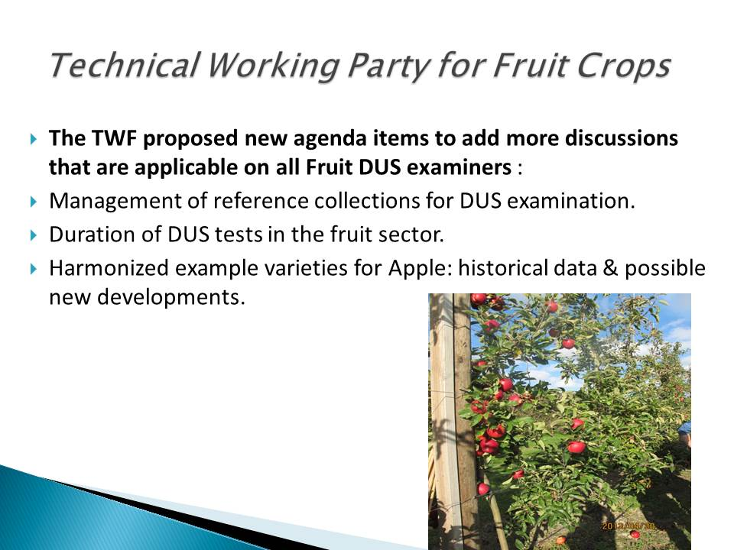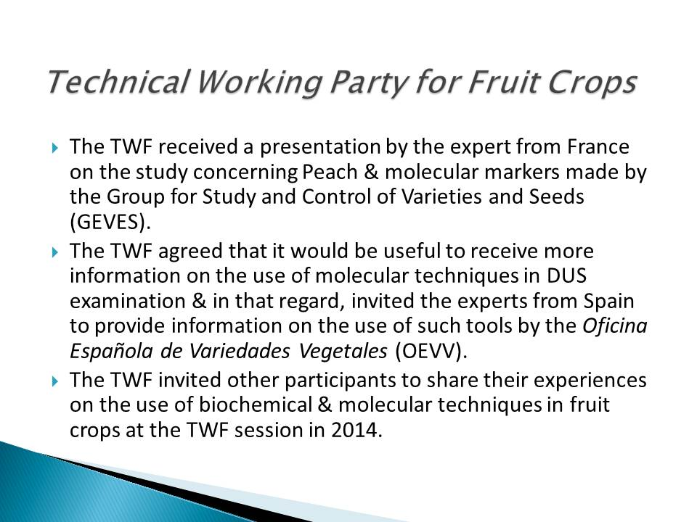

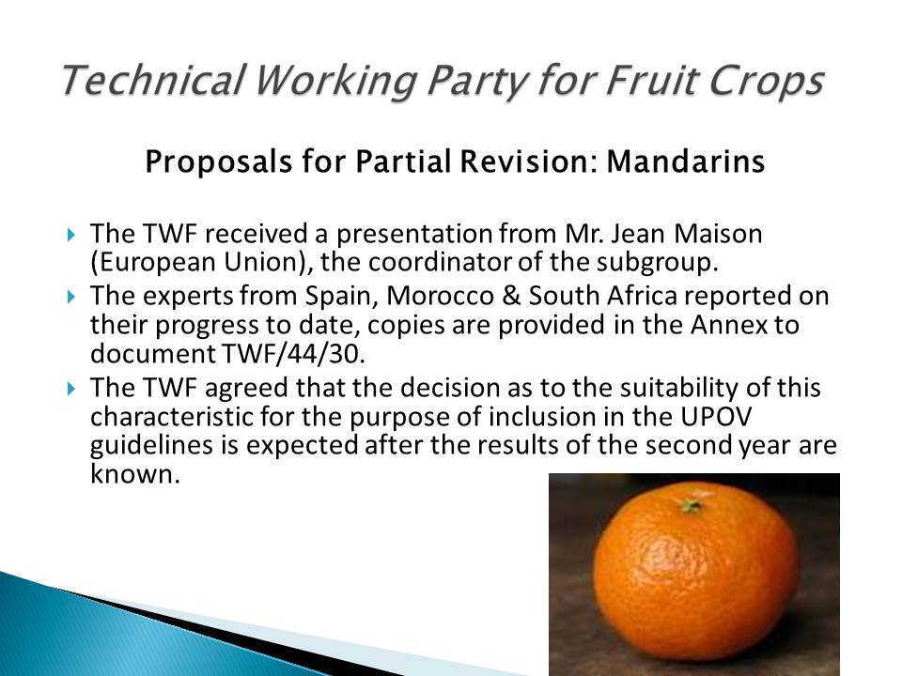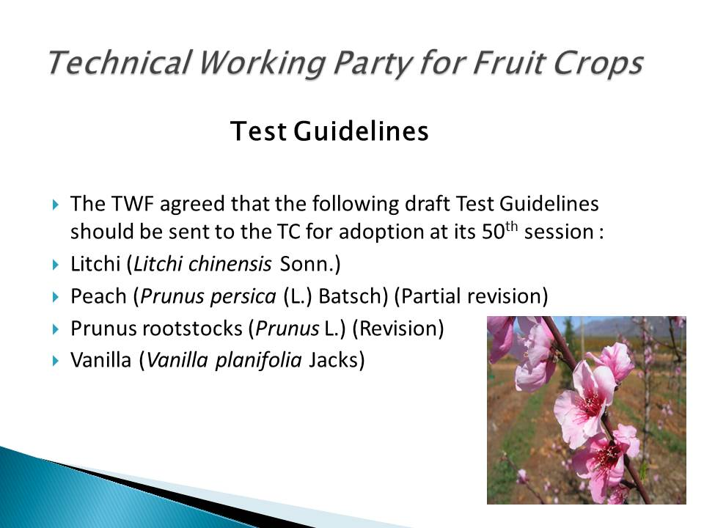
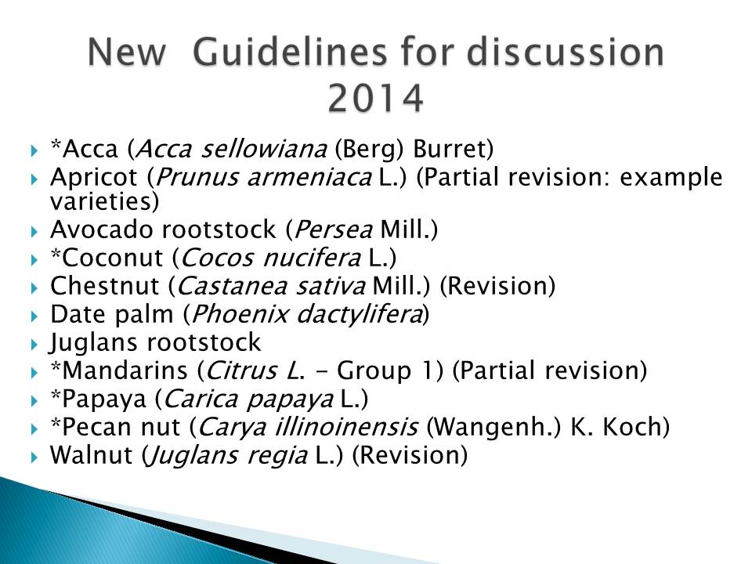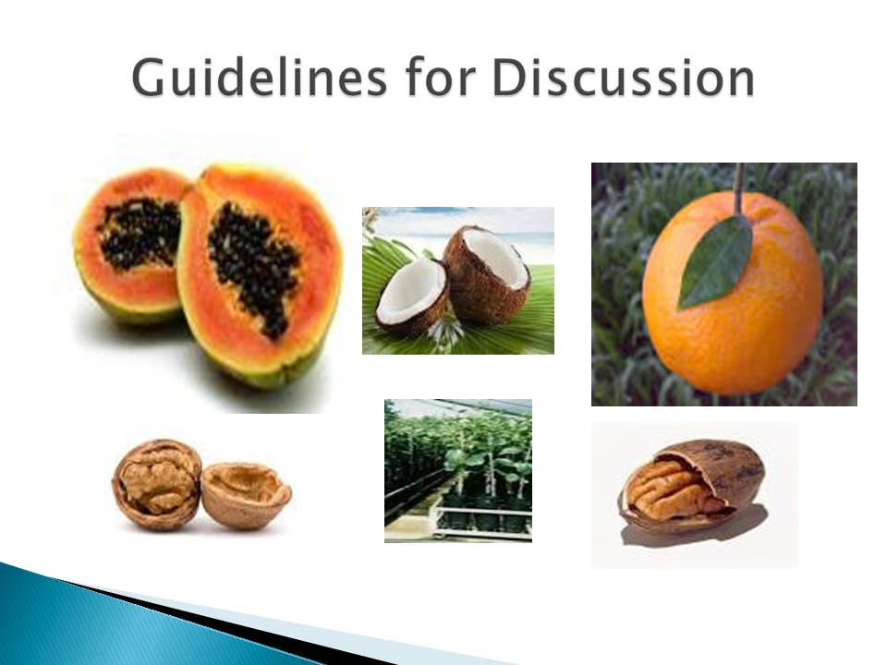

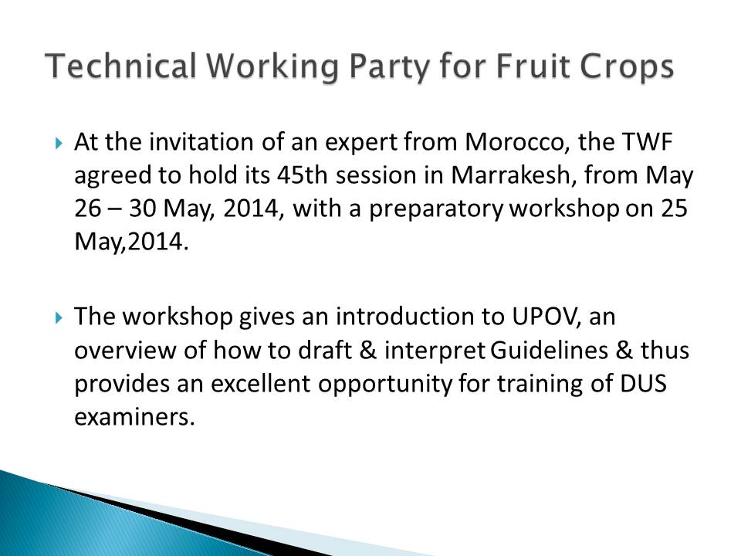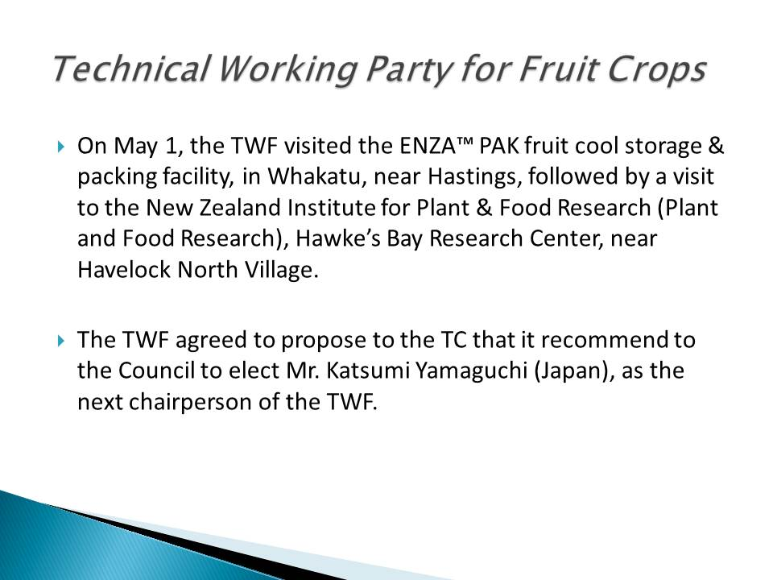

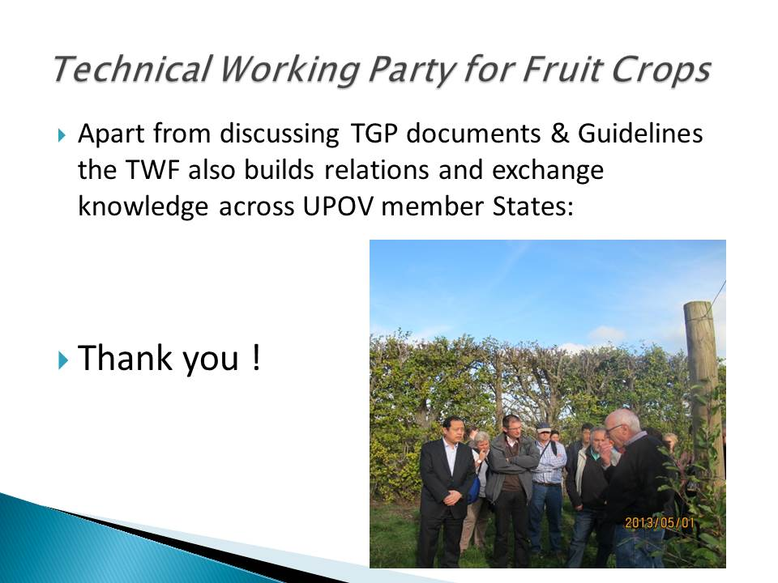

Rapport du président du Groupe de travail technique sur les plantes ornamentales et les arbres forestières

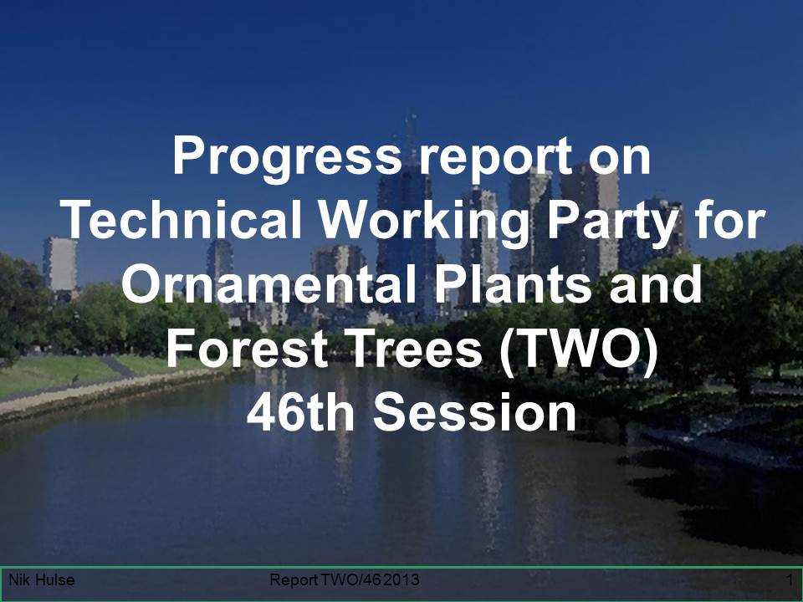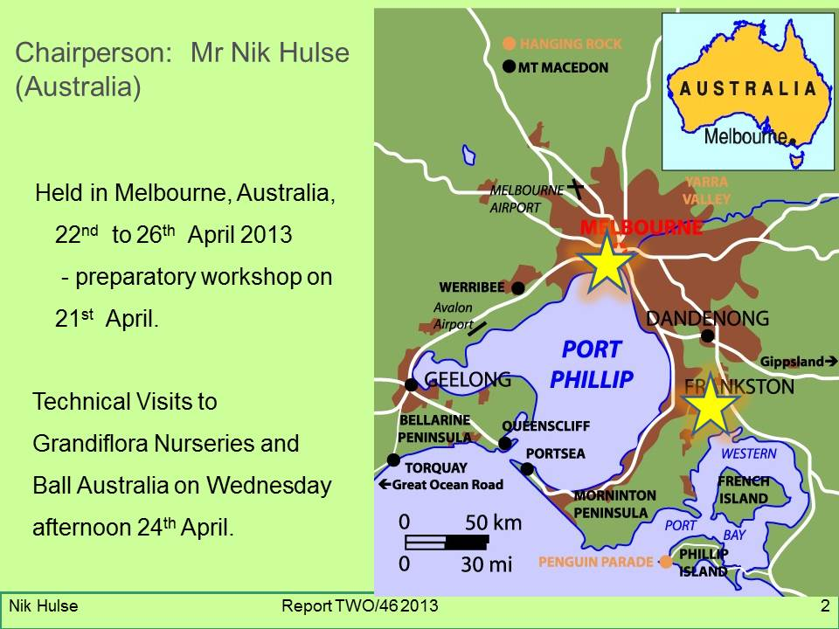

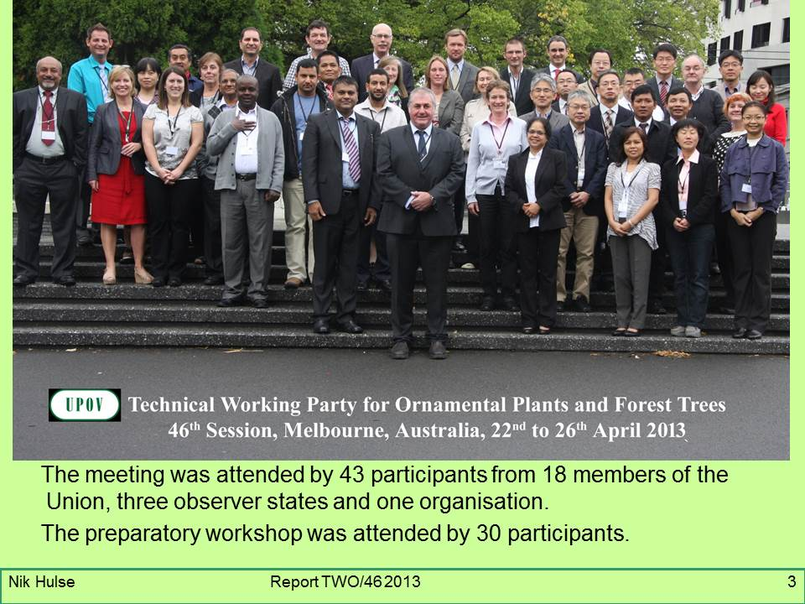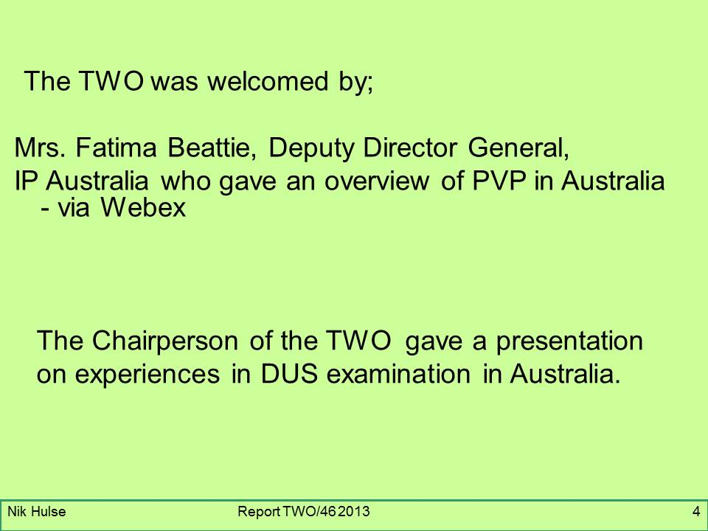

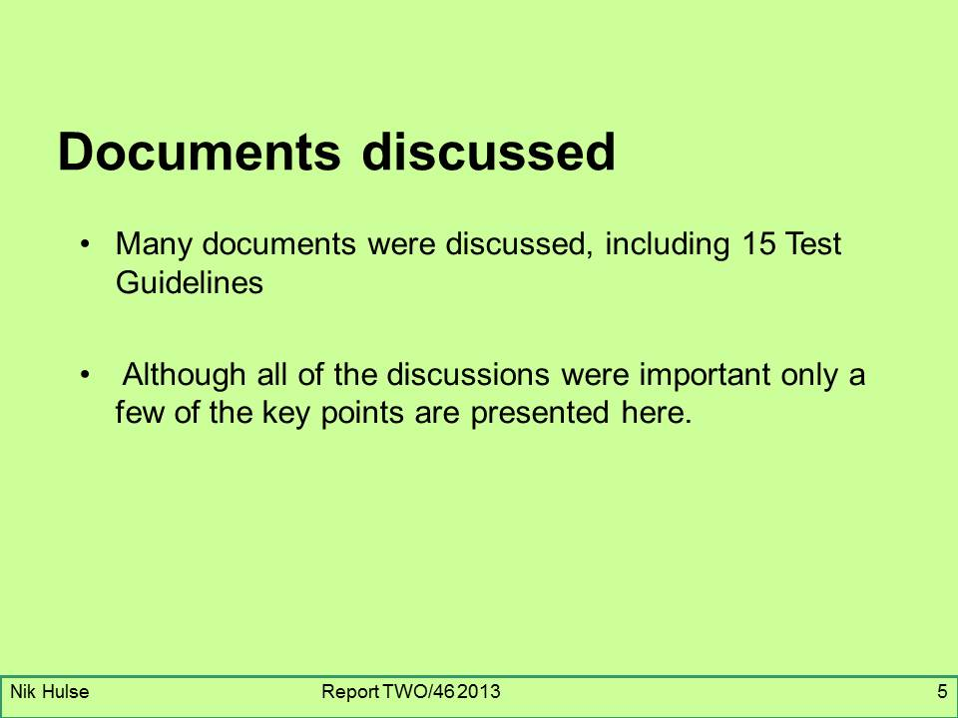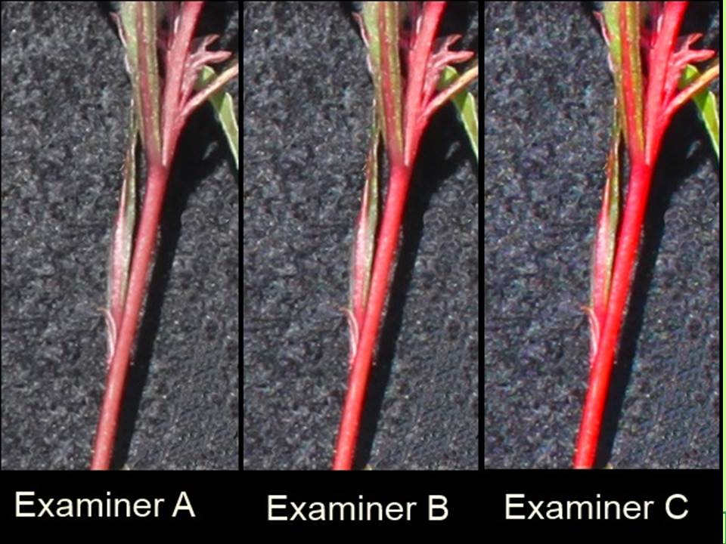

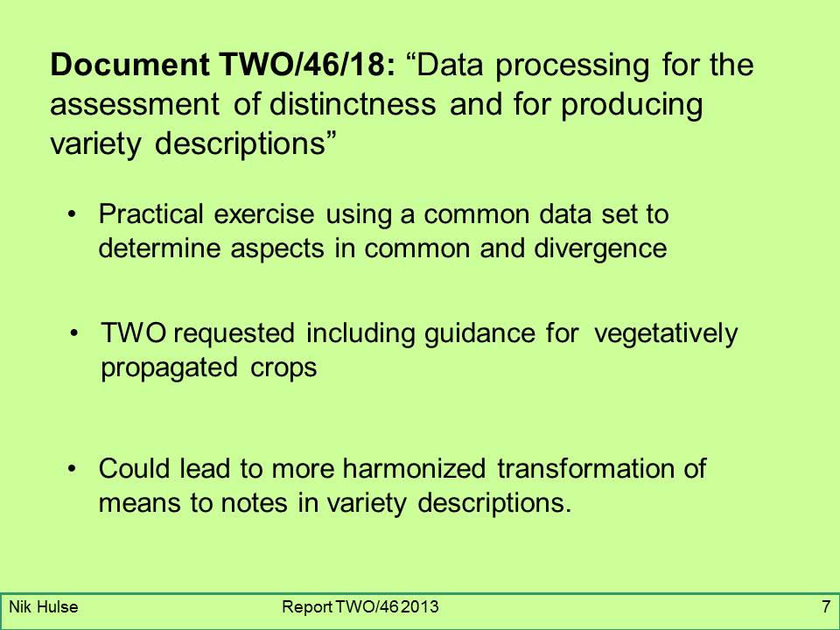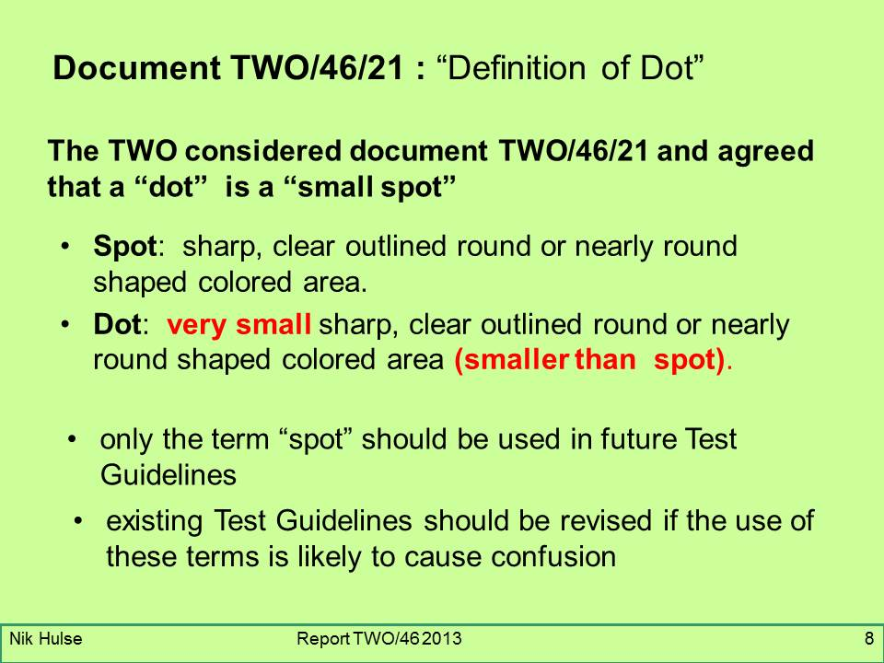

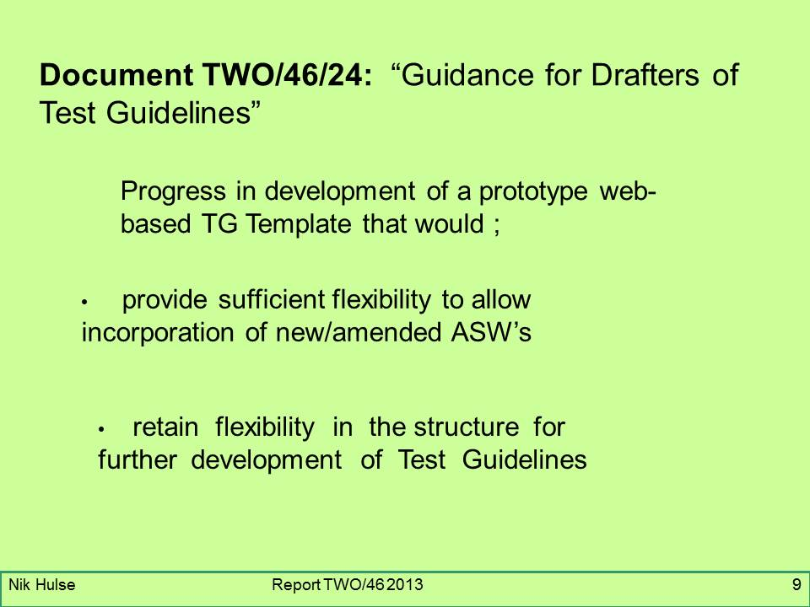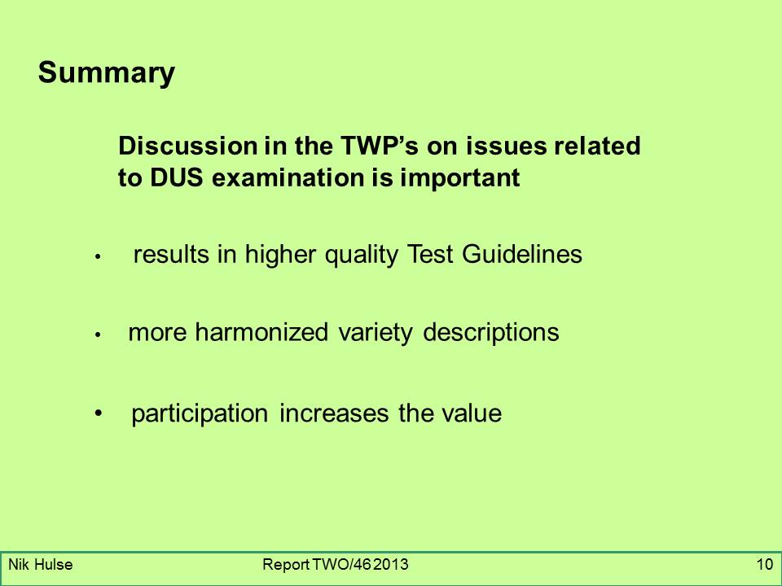

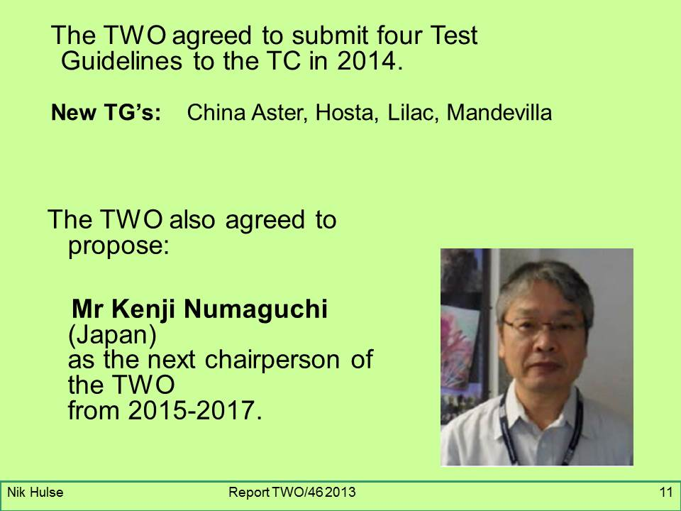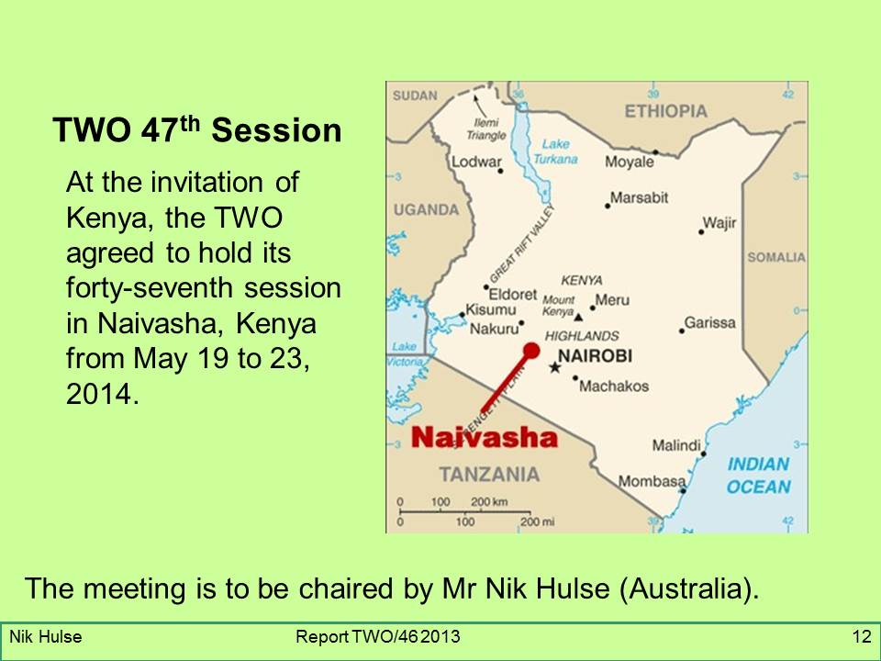

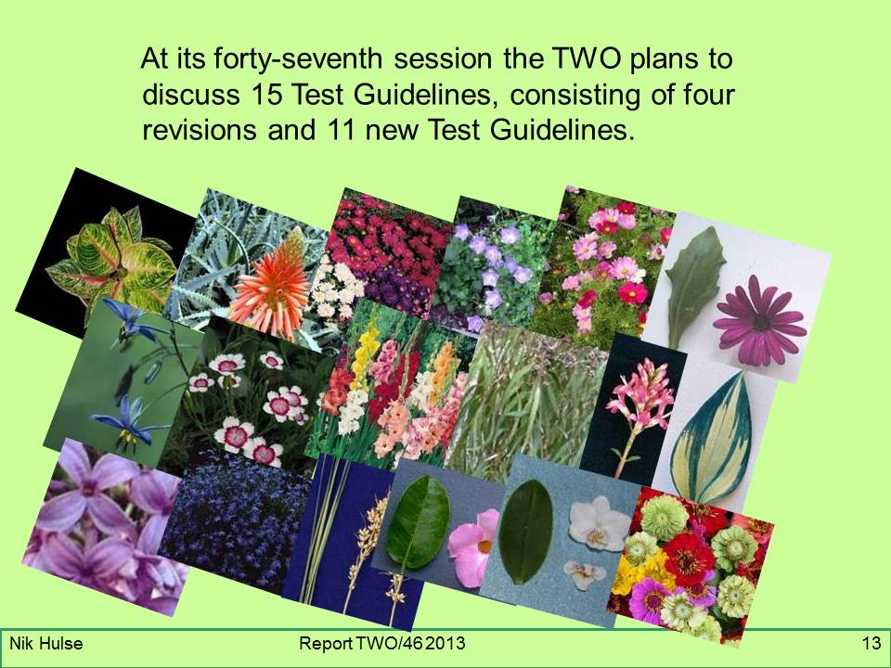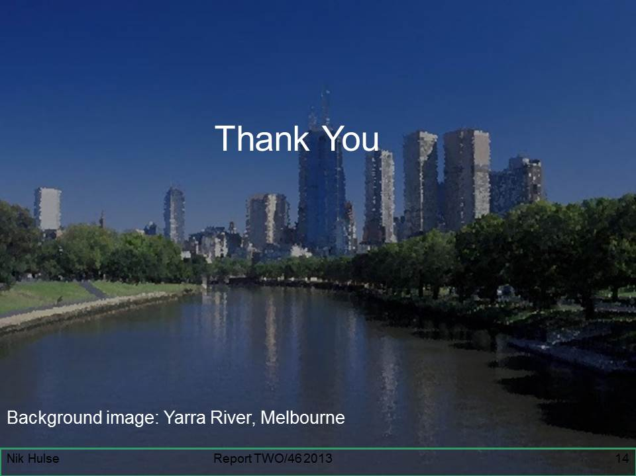
Rapport du président du Groupe de travail technique sur les plantes potagères

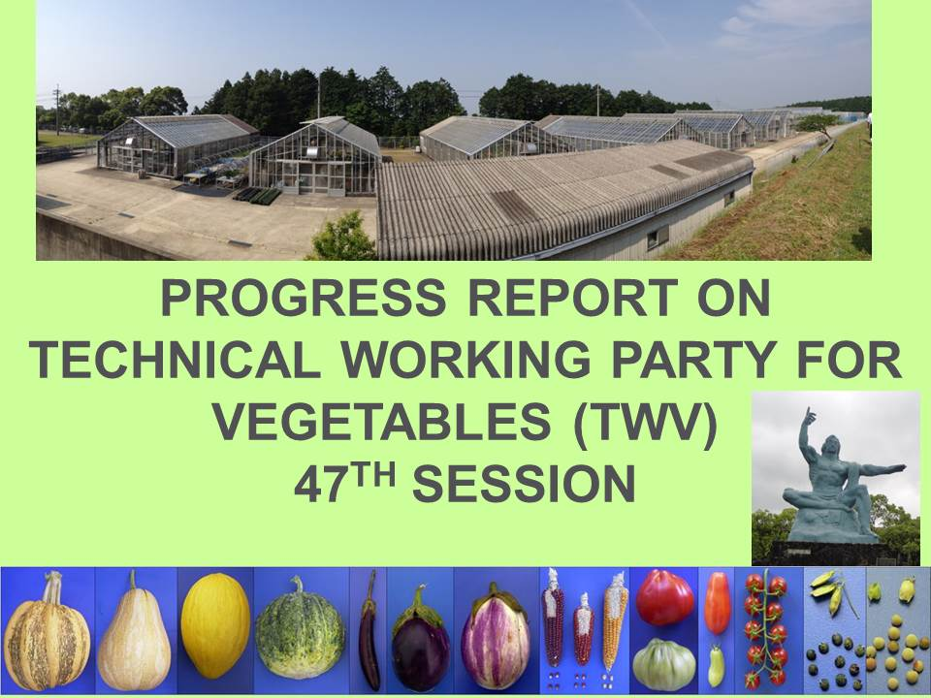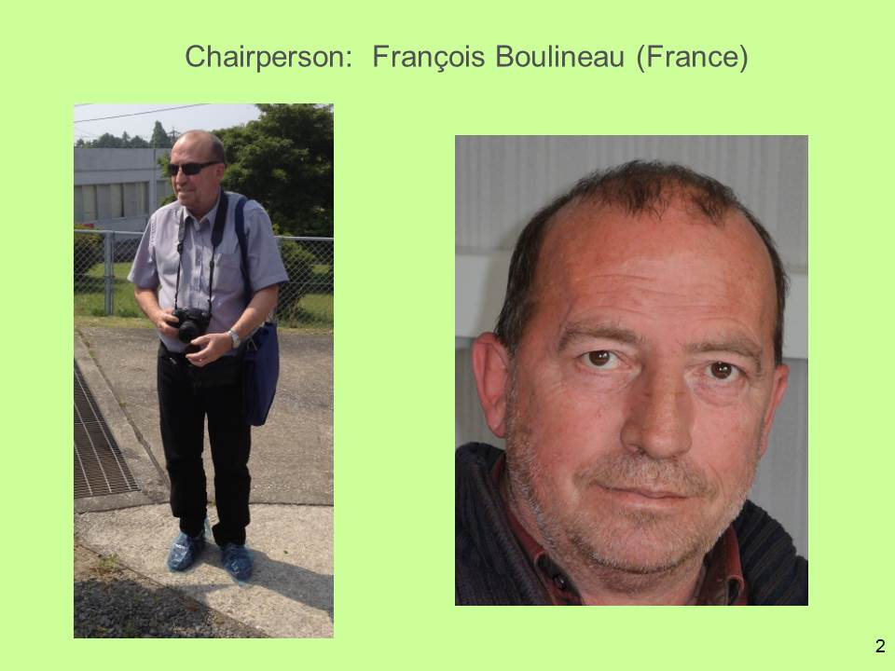

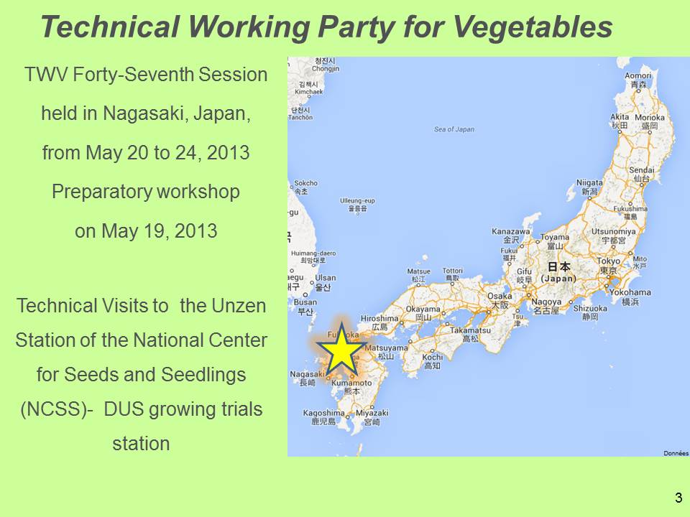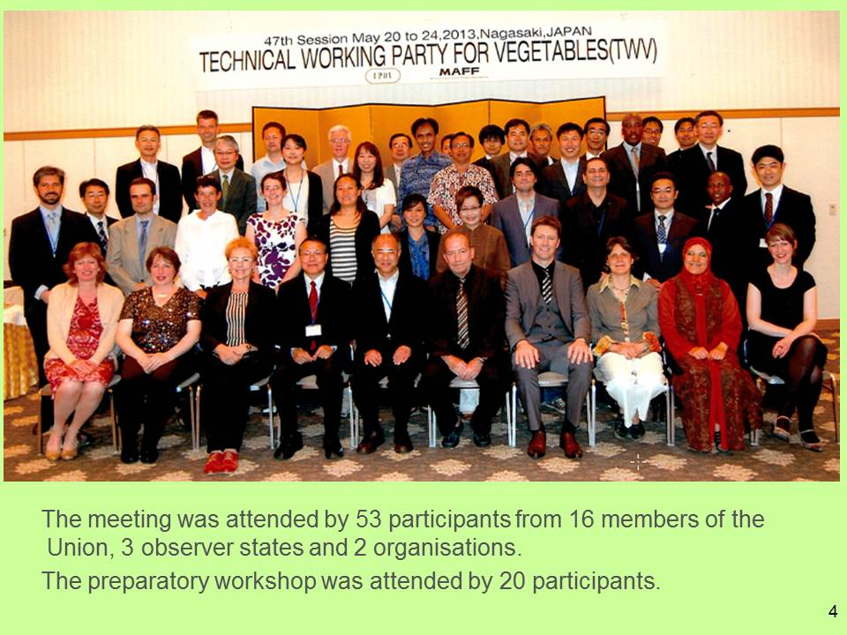

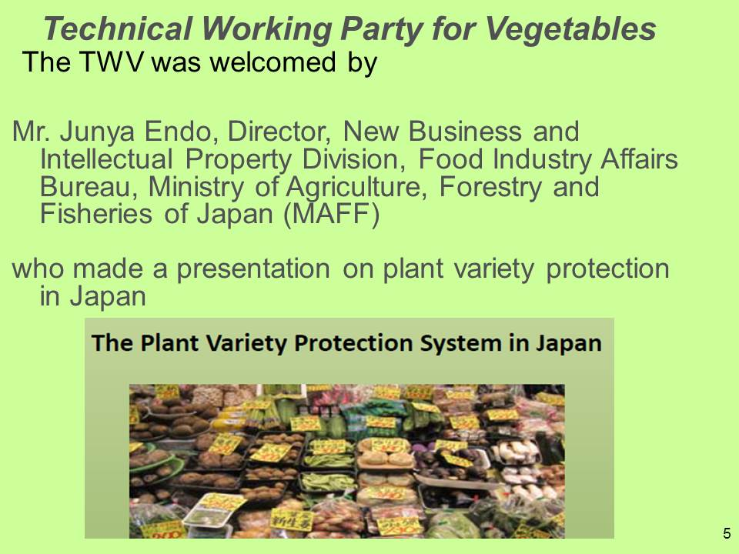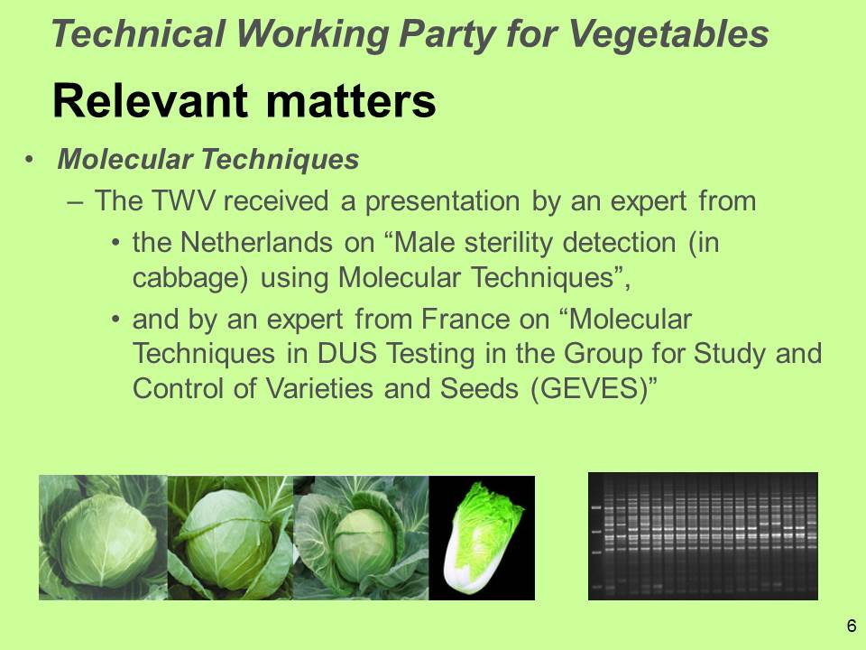

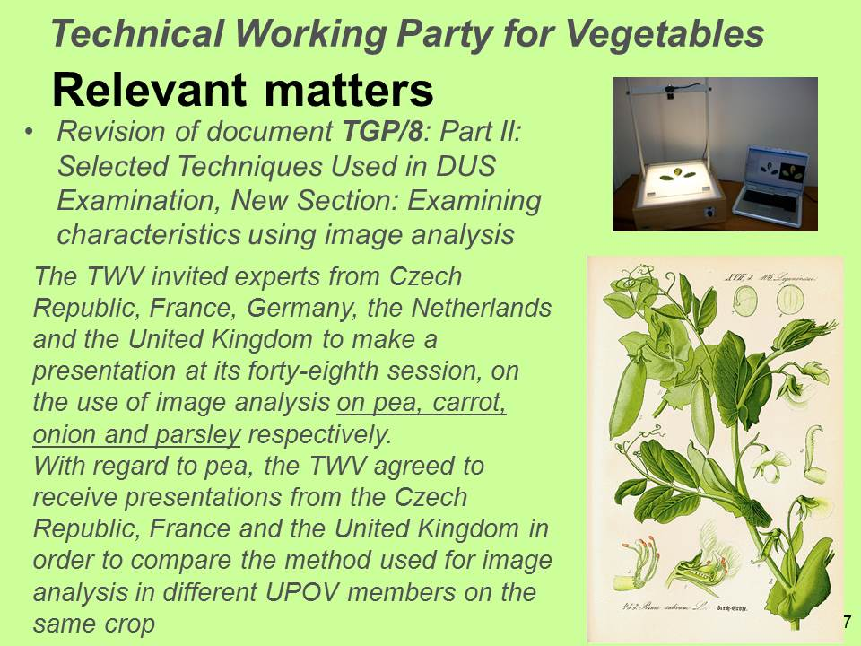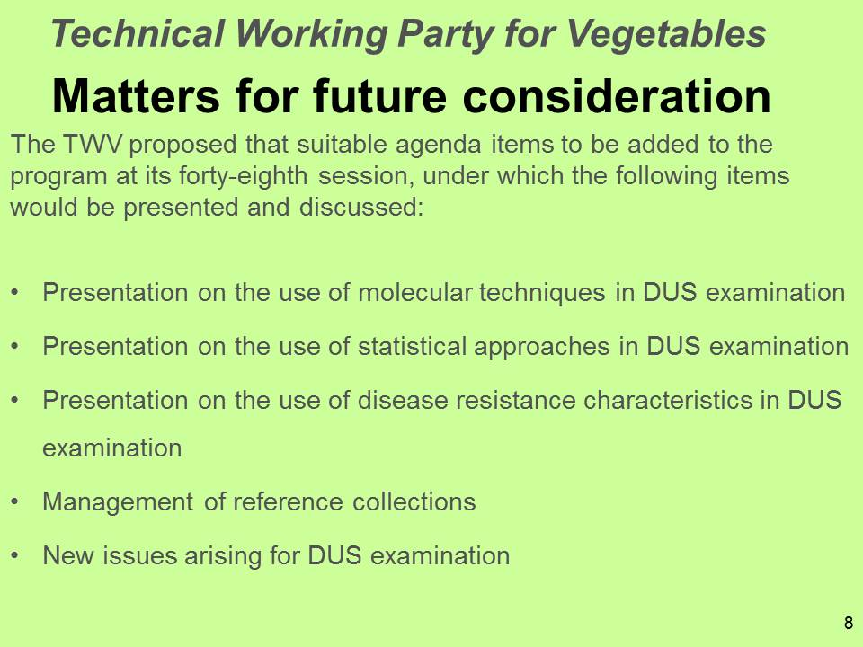

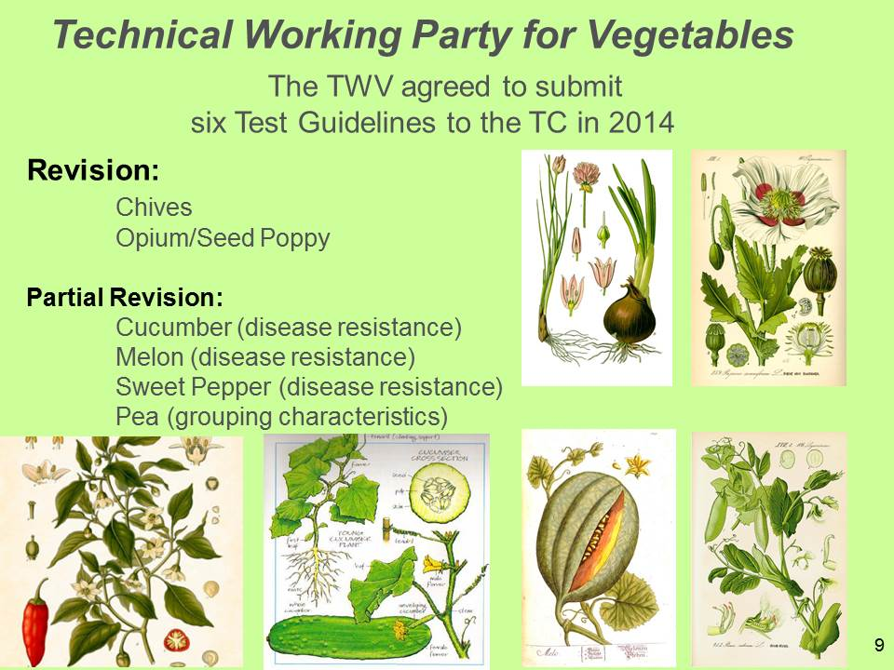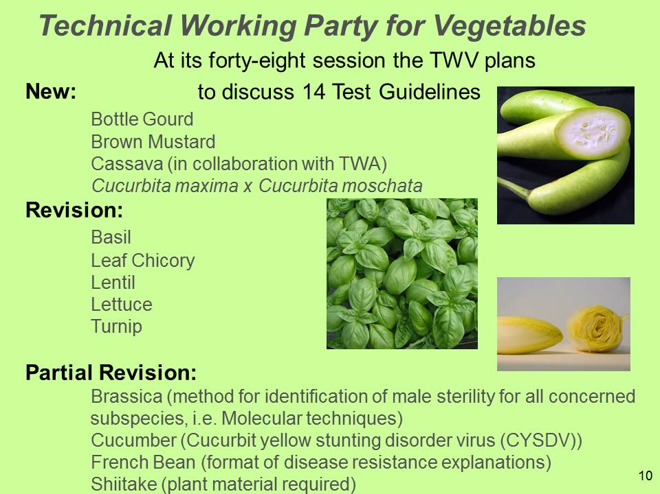

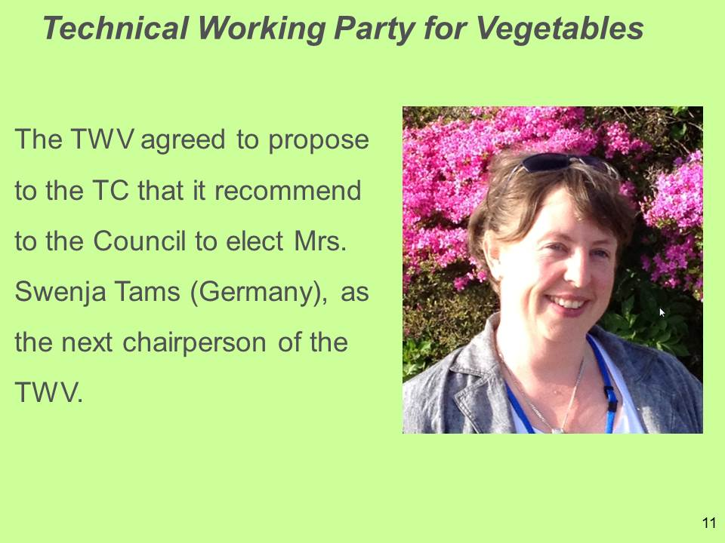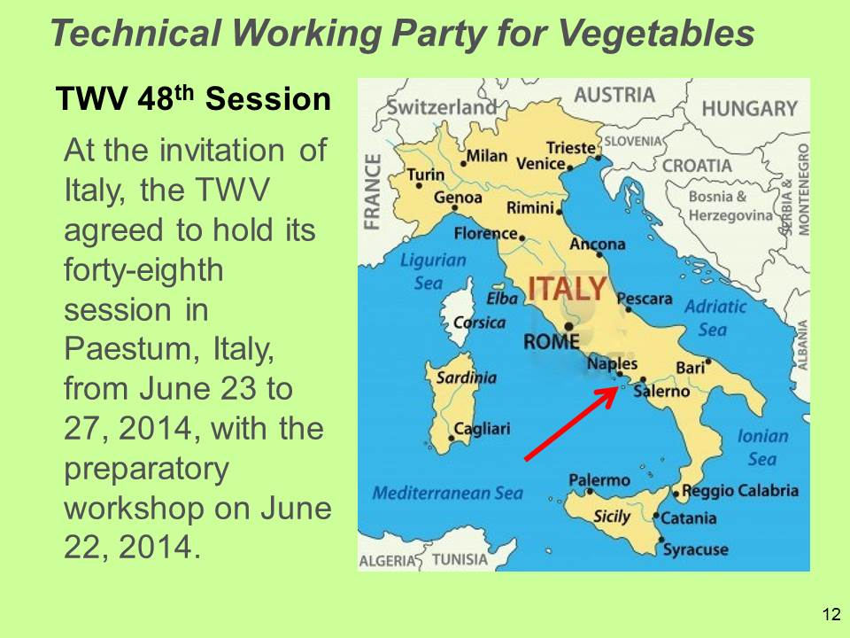

[L’annexe III suit]

MODIFICATIONS DES PROJETS DE PRINCIPES DIRECTEURS D’EXAMEN
AVANT LEUR ADOPTION À LA CINQUANTIÈME SESSION DU COMITÉ TECHNIQUE (TC)

1. RÉVISIONS PARTIELLES

TC/50/30 Révision partielle des principes directeurs d’examen du concombre (document TG/61/7)

a) Le tableau ci-après contient les observations formulées par le Comité de rédaction élargi à sa réunion les 8 et 9 janvier 2014. Sauf indication contraire, toutes ces observations figurent déjà dans le document TC/50/30, qui a été soumis au TC :

Remarque générale | améliorer le format des explications
5.3 | corriger la numérotation des caractères en anglais, français et espagnol

b) Modifications proposées par le TC-EDC en avril 2014, qui doivent être incorporées dans le document soumis au TC :

Caractère 47 | dans la version espagnole, supprimer “velloso” du nom du caractère
Caractère 48 | ajouter la variété indiquée à titre d’exemple “Pepinova” pour le niveau 1 (elle est déjà utilisée dans l’Ad. 48); approbation écrite demandée par le TWV, aucune objection reçue (circulaire E-14/032)

TC/50/31 Révision partielle des principes directeurs d’examen du melon (document TG/104/5)

a) Le tableau ci-après contient les observations formulées par le Comité de rédaction élargi à sa réunion les 8 et 9 janvier 2014. Sauf indication contraire, toutes ces observations figurent déjà dans le document TC/50/31, qui a été soumis au TC :

Remarque générale | améliorer le format des explications
Tableau des caractères | - remplacer “race” par “pathotype” dans les traductions françaises  L’expert principal n’est pas d’accord  - ajouter (+) à tous les sous-caractères de tous les caractères.

b) Modifications proposées par le TC-EDC en avril 2014, qui doivent être incorporées dans le document soumis au TC :

Remarque générale sur les additifs | enlever la surbrillance en caractères gras et/ou couleur

TC/50/32 Révision partielle des principes directeurs d’examen du pois (document TG/7/10)

Le tableau ci-après contient les observations formulées par le Comité de rédaction élargi à sa réunion les 8 et 9 janvier 2014. Sauf indication contraire, toutes ces observations figurent déjà dans le document TC/50/32, qui a été soumis au TC :

Par. 5 | supprimer la référence au mainteneur

TC/50/33 Révision partielle des principes directeurs d’examen du pêcher (document TG/53/7)

Le TC-EDC a recommandé au TC que les principes directeurs d’examen du pêcher soient adoptés sous réserve de l’approbation des questions suivantes par le TWF à sa quarante-cinquième session :
- caractères de groupement
- suppression de “Fruit : type de chair” dans TQ 5 (à transférer à TQ 7.3).
- changement de la méthode d’observation pour les caractères 56 et 59

a) Le tableau ci-après contient les observations formulées par le Comité de rédaction élargi à sa réunion les 8 et 9 janvier 2014. Sauf indication contraire, toutes ces observations figurent déjà dans le document TC/50/33, qui a été soumis au TC :

Remarque générale | L’office établira un projet complet pour la cinquantième session du TC  Expert principal : accepté
3.5 | libeller comme suit : “… plantes doit être de 5 au moins”.
6.5 | ajouter une explication détaillée sur la méthode d’observation au chapitre 4
Tableau des caractères | Méthode d’observation :  - VG pour 59, pas MG (supprimer le double)  Expert principal : accepté  - vérifier si quelques caractères manquent  Expert principal : il ne manque aucun caractère  La numérotation des caractères doit être modifiée à partir du caractère 52. Jusqu’ici, seule la modification due à la suppression du vieux caractère 63 a été prise en compte. Une remarque générale sur la renumérotation serait suffisante.  Expert principal : La numérotation des caractères a changé, du caractère 52 au dernier caractère 70.  vérifier la variété indiquée à titre d’exemple du caractère 51  Expert principal : remplacer “Lovel” par “Lovell”
Nouveaux caractères 52, 53, 54 | - supprimer la partie soulignée (voir TGP/7)  - conserver les exemples de variétés pour les niveaux figurant dans le TG actuel (p. ex. Redhaven; est-il absent ou présent? Veuillez préciser)  Expert principal : La nouvelle présentation des caractères 52, 53, 54 ne requiert pas que la variété Redhaven apparaisse comme une variété indiquée à titre d’exemple. En outre, “Redhaven” est une vieille variété qui n’est plus utilisée.  - vérifier s’il faut libeller “Springfire” ou “Spring Fire”?  Expert principal : Nous proposons de conserver “Springfire”. C’est en effet l’exemple de variété proposé en mai 2012 par la délégation néo-zélandaise en même temps que la proposition portant sur les caractères additionnels 52, 53, 54.  Nous voulons souligner la confusion possible entre la variété de pêcher “Springfire” (qui a l’antériorité) et la variété de nectarine “Spring Fire” délivrée aux États-Unis d’Amérique et dans la demande en ZA et en AU.
Ad. 55 | remplacer “extent” par “amount” dans la version anglaise
Car. 6564 | supprimer la partie soulignée  Expert principal : accepté. Dans le présent cas, la seule modification qu’il sied d’apporter au caractère est l’ajout de la méthode d’observation.
Car. et ad. 6867 | - libeller “Époque de maturité”  Ad. sera libellé : “L’époque de maturité de récolte est le moment où l’apparence générale, la fermeté et le goût indiquent que le fruit est prêt à la consommation”.
Ad. 8 | libeller “La densité des boutons floraux est déterminée sur la longueur du rameau de l’année”.
Ad. 50 | supprimer
TQ 5 | mettre à jour en fonction des modifications convenues apportées aux caractères de groupement (voir la remarque générale ci-dessus)
TQ 7.1 | - transférer à TQ 7.3 et conserver le texte standard pour 7.1  - ajouter une demande de fourniture d’informations sur le type de chair pour la variété candidate (encadré)

b) Modifications proposées par le TC-EDC en avril 2014, qui doivent être incorporées dans le document soumis au TC :

5.3, TQ 7.3.3 | utiliser “stony hard” dans la version française au lieu de “dure comme la pierre” d’un bout à l’autre du document
Nouveau caractère après 52, 53, 54 | libeller comme suit : “Fruit : intensité de …” au lieu de “degré de”
Caractère 56 | doit être indiqué comme MG au lieu de VG
Caractère 59 | doit être indiqué comme VG au lieu de MG
Ad. 3 | supprimer la phrase

2. NOUVEAUX PRINCIPES DIRECTEURS D’EXAMEN

Généralités

8. | - TGP/14 : grilles : supprimer les guillemets dans l’en-tête  - vérifier l’espacement dans les titres des additifs

Hosta (Hosta Tratt.) | TG/HOSTA(proj.9)

a) Le tableau ci-après contient les observations formulées par le Comité de rédaction élargi à sa réunion les 8 et 9 janvier 2014. Sauf indication contraire, toutes ces observations figurent déjà dans le projet des principes directeurs d’examen (document TG/HOSTA(proj.9)) soumis au TC :

5.3.b), c) | libeller comme suit : “largest” au lieu de “greatest” (selon le TGP/14) dans la version anglaise
Tableau des caractères | vérifier l’orthographe de la variété indiquée à titre d’exemple “Georg Smith”  Expert principal : libeller “Georg Smith”
Caractère 1 | fournir des exemples de variétés pour les niveaux 1 et 3  exemples fournis par l’expert principal
Caractère 5 | libeller comme suit : “Pétiole : forme de la face interne en section transversale”
Caractère 7 | vérifier avec l’expert principal si le niveau 1 doit être libellé “absente”  Expert principal : accepté
Caractère 11 | vérifier avec l’expert principal si l’ordre des niveaux peut être inversé (selon le TGP/14)  Expert principal : accepté
Caractères 14 à 33 | suivre l’ordre qui figure dans le TGP/14 : couleur; distribution; répartition; surface totale
Caractère 14 | ajouter VG
Caractères 16, 20, 24, 28, 32 | - le niveau 1 doit être libellé comme suit : “en zone basale”  - le niveau 3 doit être libellé comme suit : “au centre”
Caractère 47 | libeller comme suit : “Bractée : forme en section transversale”
Caractère 51 | doit être indiqué comme QN
Caractères 57 à 64 | souligner “intérieurs” et “extérieurs”
Caractères 58, 62 | modifier l’ordre des niveaux selon le TGP/14
Caractère 63 | libeller comme suit : “Corolle : couleur de la face externe des lobes intérieurs”
Caractère 67 | fournir des exemples de variétés pour les niveaux 1 ou 2  exemples fournis par l’expert principal
8.1.b) | la dernière phrase doit être libellée comme suit : “Le principe directeur prévoit cinq couleurs; …”
Ad. 1 | libeller comme suit : “Le caractère doit être observé lorsque les premières pousses percent et avant que les feuilles ne s’ouvrent”.
Ad. 10 | fournir de meilleures illustrations pour les niveaux 1 et 2 et ajouter des lignes sur l’endroit où observer; ou utiliser des dessins au lieu de photos  L’expert principal a fourni des dessins pour les quatre niveaux
Ad. 11 | - ajouter des images pour les niveaux 1 et 5  - l’image pour le niveau 6 correspond à un limbe ovale et pas elliptique et elle correspond mieux à la note 2, et l’image de la note 2 est mieux placée sur la note 1. Un meilleur exemple d’un limbe elliptique étroit se trouve dans l’image 1 de l’ad. 36.  L’expert principal a fourni des photos pour les niveaux 1, 2, 5 et 8
Ad. 12 | améliorer la photo pour le niveau 3 (l’image 8 de l’ad. 11 est la même sur la note 3 et elle a été manipulée pour avoir une forme basale tronquée. Une autre image est nécessaire, probablement plus proche de l’image 1 dans l’ad. 13)  photo fournie par l’expert principal
Ad. 16 | supprimer les notes et conserver les niveaux uniquement (différentes notes pour le caractère 16 et caractères 20, 24, 30, 32 pour la même illustration)
Ad. 58, 62 | - vérifier l’ordre des niveaux et fournir l’illustration dans une grille selon le TGP/14  - améliorer l’illustration pour les niveaux 7 et 8  illustration fournie par l’expert principal qui a également fourni l’illustration manquante pour le niveau 4
TQ 5 | supprimer les numéros des caractères (le renvoi aux caractères 14, 17 et 18 n’est pas approprié en raison de la classification différente des couleurs (proportion contre numérotation RHS))
9.3 | vérifier s’il convient de supprimer  Expert principal : aucun changement

b) Modifications proposées par le TC-EDC en avril 2014, qui doivent être incorporées dans le document soumis au TC :

Caractère 1 | libeller comme suit : “Plante : couleur des premières feuilles écailleuses”

Lilas (Syringa L.) | TG/LILAC(proj.6)

a) Le tableau ci-après contient les observations formulées par le Comité de rédaction élargi à sa réunion les 8 et 9 janvier 2014. Sauf indication contraire, toutes ces observations figurent déjà dans le projet des principes directeurs d’examen (document TG/LILAC(proj.6)) soumis au TC :

Remarque générale | vérifier le libellé, à savoir s’il faut utiliser “fleur” et l’utiliser systématiquement dans tout le TG  Expert principal : accepté
2.2 | supprimer “2 à 3 ans”
Caractère 3 | vérifier s’il est approprié d’avoir 9 notes  Expert principal : notes 1, 3, 5
Caractères 6, 7, 8 | - vérifier si les caractères peuvent être évalués de manière fiable (en particulier le niveau 1 du caractère 7)  Expert principal : aucun changement  - vérifier si les illustrations de l’ad. 7 (niveau 7) sont correctes  Expert principal : aucun changement  - vérifier les notes du caractère 7  Expert principal : le caractère 7 doit avoir les notes 1, 2, 3, 4  - vérifier s’il est possible de fournir des exemples de variétés  exemples fournis par l’expert principal
Caractère 7, 8 | Le caractère 7 suppose une variation continue d’absent à très profond. Est-il possible de déterminer un nombre correct dans le caractère 8?  Expert principal : Oui. Il est facile de compter le nombre de lobes. Ce caractère est utilisé pour déterminer le nombre de lobes; il a une qualité visuelle différente, en particulier entre les lobes nombreux et les lobes moins nombreux.
Caractère 9 | vérifier avec l’expert principal si le niveau 4 doit être libellé “elliptique large”  Expert principal : aucun changement
Caractère 11 | libeller comme suit : “Feuille : couleur principale de la face supérieure”
Caractère 12 | - libeller “Feuille : couleur secondaire de la face supérieure”  - le niveau 1 sera libellé “aucune” au lieu de “absente”
Caractère 15 | remplacer espèce par exemple de variété au niveau 7  Expert principal : supprimer “S. chinensis” et réduire l’échelle pour avoir les notes 1, 3, 5
Caractère 16 | - vérifier s’il ne s’agit pas d’un caractère QN  Expert principal : accepté  - le niveau 2 sera libellé “conique à cylindrique”  - le niveau 3 sera libellé “cylindrique”
Caractère 17 | préciser ce qu’est une panicule, en particulier pour toutes les illustrations d’ad. 18; si cela n’est pas clair, vérifier si le caractère 17 peut être supprimé  Expert principal : supprimer le caractère 17
Caractère 19 | libeller comme suit : Fleuron : parfum”  Expert principal : libeller comme suit : “Fleur : parfum”
Caractères 21, 22 | vérifier si MG est utilisé ou s’il faut le supprimer  Expert principal : supprimer MG
Caractère 25 | vérifier si le niveau 1 doit se lire “elliptique large”  Expert principal : accepté
Caractère 28 | supprimer la partie soulignée
Caractère 33 | vérifier si VG est applicable ou s’il doit être supprimé  Expert principal : supprimer VG
8.1 a) | libeller comme suit : “Les observations sur la feuille doivent être effectuées sur la partie médiane du rameau pendant l’année de croissance”.
8.1.b) | - libeller comme suit : “ Les observations sur l’inflorescence doivent être effectuées sur les inflorescences de la partie médiane à la partie supérieure des rameaux lorsque 50% des inflorescences ont toutes les fleurs ouvertes. Les observations sur la fleur doivent être effectuées sur des fleurs à partir de la partie médiane de l’inflorescence. Les observations sur le lobe de la corolle des fleurs doubles doivent être effectuées sur les lobes du deuxième verticille à partir du sommet de la fleur”.  - rédaction additionnelle nécessaire (vérifier fleur ou fleuron)  Expert principal : accepté
Ad. 8 | ajouter “es” à sinus dans la version anglaise
Ad. 9 | - ajouter une explication quant à la manière d’observer sur des feuilles simples et sur des feuilles composées (p. ex. chaque niveau dans l’ad. 7) – contour imaginaire?  explication fournie par l’expert principal  - corriger la grille selon le TGP/14
Ad. 10 | libeller comme suit : “Pour les feuilles composées, la foliole terminale doit être observée”.
Ad. 12 | libeller comme suit : “La couleur secondaire (si elle est présente)…”
Ad. 13 | libeller comme suit : “Les observations sur la fleur doivent être effectuées avant l’ouverture”.
Ad. 15 | - vérifier ce qui soit être observé  - améliorer l’indication de la longueur  amélioration fournie par l’expert principal
Ad. 20 | ajouter une explication  L’expert principal a fourni une illustration additionnelle
Ad. 22 | revoir les illustrations  L’expert principal a fourni une illustration additionnelle
Ad. 23 | expliquer ce que sont les verticilles  L’expert principal a fourni une meilleure illustration
Ad. 25 | corriger la grille selon le TGP/14
Ad. 29, 30 | à combiner
9. | compléter la référence : “Peart, B. : Database of Lilac Photographs”  référence fournie par l’expert principal
TQ 1 | libeller comme suit :  1.1 Genre  1.1.1 Nom botanique Syringa L.  1.1.2 Non commun Lilac  1.2 Espèce  1.2.1 Nom botanique (veuillez préciser)  1.2.2 Nom commun

b) Modifications proposées par le TC-EDC en avril 2014, qui doivent être incorporées dans le document soumis au TC :

Caractère 12 | transférer l’exemple de variété “Chantilly Lace” du niveau 1 “aucun” au niveau 2 “blanc”
Caractère 19 | corriger l’orthographe de l’exemple de variété qui doit se lire “Edith Braun”
Caractères 19, 21 | remplacer l’exemple de variété “Blanche Sweet” par “Magelan”
Caractère 25 | transférer les exemples de variétés “Edith Braun” et “Wan Hua Zi” du niveau 2 “moyen” au niveau 3 “fort”  transférer l’exemple de variété “Alba Grandiflora” du niveau 3 “fort” au niveau 2 “moyen”
Caractère 26 | corriger comme suit l’orthographe des variétés indiquées à titre d’exemples “Helena Agathe Keessen”; “Frank Paterson”; et “Bailbelle”
Ad. 11-12 | à combiner (voir ad. 29, 30)

Litchi (Litchi chinensis Sonn.) | TG/LITCHI(proj.5)

a) Le tableau ci-après contient les observations formulées par le Comité de rédaction élargi à sa réunion les 8 et 9 janvier 2014. Sauf indication contraire, toutes ces observations figurent déjà dans le projet des principes directeurs d’examen (document TG/LITCHI(proj.5)) soumis au TC :

4.1.4 | - vérifier s’il faut libeller comme suit : “Sauf indication contraire, aux fins de la distinction, toutes les observations portant sur des plantes isolées doivent être effectuées sur 5 plantes ou des parties prélevées sur chacune de ces 5 plantes, et toutes les autres observations doivent être effectuées sur la totalité des plantes de l’essai, sans tenir compte d’éventuelles plantes hors-type”.  Expert principal : accepté  - vérifier s’il faut ajouter : “Dans le cas des observations de parties prélevées sur des plantes uniques, le nombre de parties à prélever sur chacune des plantes doit être de 2”.  Expert principal : accepté
Caractère 1 | vérifier s’il doit être indiqué comme QN (en tant que caractère 5)  Expert principal : accepté
Caractère 10 | vérifier s’il doit être indiqué comme PQ  Expert principal : accepté
Caractère 12 | vérifier s’il faut libeller : “Pétiole : couleur de la face supérieure”  Expert principal : accepté
Caractère 13 | le niveau 5 doit être libellé comme suit “oblancéolée”
Caractère 14 | vérifier s’il y a lieu de changer l’ordre des niveaux d’expression  Expert principal : accepté
Caractère 19 | fournir une illustration (une illustration est toujours nécessaire pour le rapport; voir TGP/14)  illustration fournie par l’expert principal
Caractères 20, 22, 24 | libeller comme suit “Foliole : …”
Caractères/  ad. 20, 21 | - vérifier si le caractère 21 peut être supprimé car il est couvert par le caractère 20 (mêmes illustrations)  Expert principal : accepté  - améliorer l’illustration pour le niveau 2 dans ad. 20  illustration fournie par l’expert principal
Caractère 23 | le niveau 3 doit être libellé comme suit : “tronquée”
Caractère 30 | fournir une illustration (une illustration est toujours nécessaire pour le rapport; voir TGP/14)  illustration fournie par l’expert principal
Caractère 41 | les niveaux doivent être libellés comme suit :  1) protubérances lisses ou légères  2) protubérances modérées  3) protubérances fortes
Caractère 45 | - libeller comme suit “Graine : forme”  - le niveau 3 doit être libellé comme suit : “ovale”
Caractère 46 | libeller comme suit : “Graine : couleur”
Caractère 47 | libeller comme suit : “Fruit : couleur brune sur la face intérieure de l’arille” et ajouter les niveaux correspondants (brun clair, brun moyen, brun foncé)
Caractère 48 | avoir les notes 1, 2, 3 (voir ad. 48)
Caractère 49 | supprimer VG
Caractère 51 | vérifier s’il doit être indiqué comme MG au lieu de VG  Expert principal : oui, il doit être indiqué comme MG
8.1.b) | vérifier s’il faut libeller comme suit : “Les observations sur le rameau doivent être effectuées sur les rameaux automnaux matures à l’extérieur du bouquet foliaire supérieur, lorsque toutes les feuilles sont devenues vertes à l’automne.” (suppression de la dernière partie)  - vérifier le libellé : “feuilles devenues vertes” à l’automne  Expert principal : libeller comme suit : “Les observations sur le rameau doivent être effectuées sur les rameaux automnaux matures à l’extérieur du bouquet foliaire supérieur, lorsque toutes les feuilles sont devenues vertes à l’automne.”
8.1.c) | libeller comme suit : “Les observations sur la feuille doivent être effectuées sur des feuilles bien développées au tiers médian des rameaux automnaux matures à l’extérieur du bouquet foliaire supérieur.”
Ad. 6 | améliorer (position des flèches; il n’indique pas la longueur mais la hauteur  amélioration fournie par l’expert principal
Ad. 36 | niveau 1 en haut et niveau 3 en bas
Ad. 44 | libeller comme suit : “La chair doit être évaluée à l’époque de la maturité de récolte sur 20 fruits. Pour peser la chair, il faut enlever la peau et la graine du fruit.”
Ad. 45 | - pivoter les dessins pour voir le point d’attachement comme base  - enlever “irrégulières” de la grille
Ad. 48 | - libeller comme suit : “Choisir 20 fruits au hasard, puis découper le fruit en morceaux le long de la suture afin d’en retirer les graines, puis couper verticalement la graine afin de déterminer le nombre d’embryons avortés.”  - Il n’est pas approprié d’indiquer “%” pour un échantillon de 20 graines. Libeller comme suit :  Faible : moins de 4 graines avortées  Moyen : 4-16 graines avortées  Élevé : plus de 16 graines avortées
Ad. 50 | - revoir l’explication (La capacité d’absorption du papier est probablement beaucoup plus importante que la taille (A5). La méthode pour le niveau 3 semble être différente?)  Expert principal : supprimer “(taille de papier A5)”; a fourni une explication modifiée pour le niveau 3  - supprimer “and” après la virgule dans la première phrase (version anglaise)
Ad. 51 | préciser (comment est faite l’observation?)  vérifier s’il faut libeller comme suit : “Le début de la floraison est l’époque à laquelle 10% des fleurs sur 5 inflorescences ont commencé à fleurir.”  Expert principal : libeller comme suit : “Le début de la floraison est l’époque à laquelle 10% des inflorescences sur chaque plante ont commencé à fleurir”.
Ad. 52 | libeller comme suit : “L’époque de maturité de récolte est le moment où l’apparence générale, la fermeté et le goût indiquent que le fruit est prêt à la consommation.”
TQ 5 | vérifier si d’autres caractères doivent être ajoutés (seuls les 4 caractères de groupement sont demandés; n’est-il pas souhaitable d’avoir plus de caractères?)  Expert principal : Nous ne souhaiterions pas ajouter plus de caractères puisqu’il n’y a pas tant de variétés pour le litchi. Nous sommes d’avis que 4 caractères de groupement sont suffisants.

b) Modifications proposées par le TC-EDC en avril 2014, qui doivent être incorporées dans le document soumis au TC :

8.1.d) | libeller comme suit : “Les observations sur la fleur doivent être effectuées sur les feuilles bien développées depuis l’extérieur du bouquet foliaire supérieur, lorsque 25% à 75% des fleurs s’épanouissent.”
8.1.e) | libeller comme suit : “Les observations sur le fruit doivent être effectuées lorsque ce dernier est parvenu à maturité physiologique depuis l’extérieur du bouquet foliaire supérieur.”
Ad. 35 | enlever la dernière colonne

Mandevilla (Mandevilla sanderi (Hemsl.) Woodson; Mandevilla ×amabilis (Backh. & Backh. f.) Dress) | TG/MANDE(proj.7)

a) Le tableau ci-après contient les observations formulées par le Comité de rédaction élargi à sa réunion les 8 et 9 janvier 2014. Sauf indication contraire, toutes ces observations figurent déjà dans le projet des principes directeurs d’examen (document TG/MANDE(proj.7)) soumis au TC :

Caractère 1 | ajouter une explication (densité de quoi?)  Expert principal : le caractère doit être libellé comme suit “Plante : densité du feuillage”
Caractère 2 | le niveau 1 doit être libellé comme suit : “aucun”
Caractères 4, 10 | le niveau 3 doit être libellé comme suit “modérée”
Caractère 14 | libeller comme suit : “Limbe : rapport longueur/largeur” et fournir une illustration  illustration fournie par l’expert principal
Caractère 21 | libeller comme suit : “Leaf blade : bulging between veins” dans la version anglaise
Caractère 25 | libeller comme suit : “Limbe : forme en section transversale”
Caractère 31 | vérifier s’il faut utiliser “position de la partie la plus large” (et les niveaux d’expression appropriés) plutôt que des termes de forme botanique  Expert principal : À notre avis, il est préférable et beaucoup plus clair de conserver le libellé tel quel. Selon les obtenteurs qui travaillent avec Mandevilla, la forme de la feuille leur donne plus d’informations que la position de la partie la plus large.
Caractères 34, 35 | ajouter la note e)
Caractère 38 | ajouter le caractère 38 aux ad. 36, 37, 39, 40
Caractère 41 | - le niveau 1 doit être libellé “funnel-shaped” dans la version anglaise  - le niveau 3 doit être libelle “tubulaire”
Caractères 44, 45 | doivent être indiqués comme VG
Caractère 46 | vérifier s’il doit être indiqué comme QN  Expert principal : accepté
Caractère 52 | ajouter une explication  explication fournie par l’expert principal
8.1 a) | vérifier s’il faut libeller comme suit : “Les jeunes tiges sont des tiges qui ne sont pas lignifiées.”  Expert principal : accepté
8.1.c) | supprimer l’Ad. 31
Ad. 3, 4 | supprimer (voir 8.1 a))
Ad. 25 | l’illustration devrait montrer la face intérieure et extérieure  L’expert principal a ajouté l’indication de la face intérieure
Ad. 36 etc. | les lignes doivent être corrigées (p. ex. gorge de la corolle : largeur de la partie distale)  corrigées par l’expert principal
Ad. 41 | enlever lobes de la corolle  enlevées par l’expert principal
Ad. 46 | ajouter une explication sur la manière d’observer (de la base au point médian ou au sommet)  L’expert principal a ajouté des lignes aux photos pour montrer comment le caractère doit être observé
TQ 5 | inclure les caractères de groupement 36 et 41
TQ 5.4 | vérifier s’il faut scinder en 5.4 i) (code de couleurs RHS (indiquer le numéro de référence)) et 5.4 ii)  Expert principal : accepté

b) Modifications proposées par le TC-EDC en avril 2014, qui doivent être incorporées dans le document soumis au TC :

Page de couverture | ajouter les noms communs français “Dipladénia” et “Mandevilla”
Caractère 31 | avoir la note c) au lieu de b)
Caractère 50 | ajouter la note c)
Caractère 52 | libeller comme suit : “Lobe de la corolle : forme de l’extrémité en section longitudinale”
9. | compléter la première référence de la bibliographie pour lire comme suit :  “Chittenden, F. J., 1951 : Dictionary of Gardening. Oxford, GB : p. 1245”

Herbe de Rhodes (Chloris gayana Kunth) | TG/RHODES(proj.4)

a) Le tableau ci-après contient les observations formulées par le Comité de rédaction élargi à sa réunion les 8 et 9 janvier 2014. Sauf indication contraire, toutes ces observations figurent déjà dans le projet des principes directeurs d’examen (document TG/RHODES(proj.4)) soumis au TC :

Page de couverture | ajouter les noms communs espagnols : Pasto de Rhodes, Grama de Rhodes
3.3.2 | supprimer
4.2 | libeller comme suit : “4.2.2 L’homogénéité doit être déterminée conformément aux recommandations relatives aux variétés allogames qui figurent dans l’introduction générale. Pour les caractères Plante : ploïdie (caractère 1) et Inflorescence : couleur de l’épi (caractère 23), il faut appliquer une norme de population de 2% et une probabilité d’acceptation de 95%. Dans le cas d’un échantillon de 60 plantes, 3 plantes hors-type sont tolérées”.
6.5 | supprimer A et C (voir l’observation sur 3.3.2)
Tableau des caractères | supprimer A et C (voir l’observation sur 3.3.2)
Caractère 3 | supprimer
Caractère 4 | - fournir une explication sur les rameaux des stolons  explication fournie par l’expert principal  - supprimer b)
Caractères 6 à 9 | supprimer b)
Caractères 7, 8, 9 | fournir des informations sur la feuille à observer  informations fournies par l’expert principal
Caractère 11 | remplacer “largeur” par “épaisseur”
Caractère 20 | remplacer “largeur” par “épaisseur”
Caractère/  ad. 22 | remanier le texte et avoir les illustrations suivantes :

 | 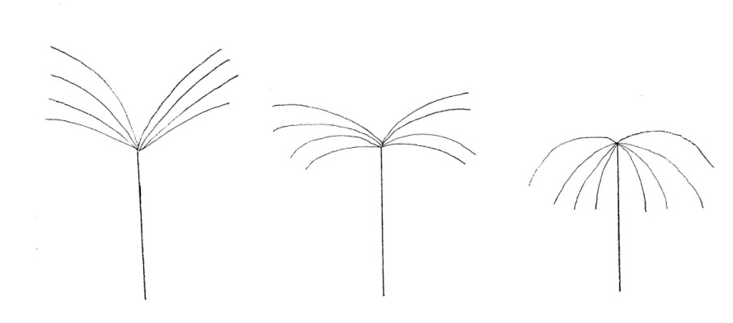
1 | 2 | 3 | 4
dressé | étalé | retombant | pleureur

Caractère 26 | libeller comme suit : “Time of flowering” dans la version anglaise
8.1 a) | - voir les caractères 7 à 9 : vérifier s’il faut préciser l’explication ou changer l’image dans 8.2  - vérifier s’il faut remplacer “sommet” par “extrémité distale du stolon”  Expert principal :  - 8.1 a) doit être libellé comme suit : “Les observations sur le stolon doivent être effectuées sur le quatrième nœud visible depuis la partie distale du stolon à partir de l’extrémité visible du stolon.”  - 8.1 b) ne doit pas être modifié. C’est une image d’une plante d’herbe de Rhodes typique qui montre la position de différentes de ses parties. Cette image est fournie pour donner une impression générale de la morphologie de la plante et pas nécessairement pour montrer la position du quatrième stolon.  Le nœud du quatrième stolon peut être facilement identifié en comptant le nombre de nœuds depuis la partie distale du stolon.
Ad. 19 | vérifier s’il faut remplacer “inflorescence” par “épis”  L’expert principal accepte et propose le libellé suivant : “longueur du pédoncule” au lieu de “longueur” uniquement
Ad. 20 | vérifier s’il faut remplacer “inflorescence” par “épis”  L’expert principal accepte et propose le libellé suivant : “largeur du pédoncule” au lieu de “largeur” uniquement
Ad. 26 | ajouter une explication sur l’époque de floraison d’une plante  explication fournie par l’expert principal

b) Modifications proposées par le TC-EDC en avril 2014, qui doivent être incorporées dans le document soumis au TC :

TQ 7.3 | remettre le texte standard manquant

Vanillier | TG/VANIL(proj.5)

Le TC-EDC a recommandé au TC l’adoption des principes directeurs d’examen du vanillier sous réserve de l’approbation par correspondance par le TWF de l’ajout d’astérisques aux caractères 5, 7, 11, 14, 21.

a) Le tableau ci-après contient les observations formulées par le Comité de rédaction élargi à sa réunion les 8 et 9 janvier 2014. Sauf indication contraire, toutes ces observations figurent déjà dans le projet des principes directeurs d’examen (document TG/VANIL(proj.5)) soumis au TC :

Page de couverture | - le nom allemand doit être libellé comme suit : “Vanille”  - vérifier s’il faut modifier la couverture par Vanilla et L.E. pour solliciter l’approbation des experts intéressés  Expert principal : indiquer la couverture de TG/Vanilla comme suit :  VANIL_PLA Vanilla planifolia Jacks.  VANIL_POD Vanilla planifolia Jacks. x Vanilla odorata  VANIL_PBA Vanilla planifolia Jacks. x Vanilla bahiana  VANIL_PPO Vanilla planifolia Jacks. x Vanilla pompona  VANIL_PPH Vanilla planifolia Jacks. x Vanilla phaeantha  VANIL_PTA Vanilla planifolia Jacks. x Vanilla tahitensis
1. | supprimer “et hybrides interspécifiques” (voir TGP/7)
2.2 | libeller comme suit : “… avec 2 nœuds au moins ou de plantes d’un an.”
3.1.1 | - libeller comme suit : “En règle générale, la durée minimale des essais doit être de deux cycles de végétation indépendants. Il est notamment essentiel que les plantes produisent une récolte satisfaisante de fruits à chacun de ces cycles.”  - préciser si deux cycles de végétation sont nécessaires  Expert principal : oui, deux cycles de végétation sont nécessaires
3.3 | supprimer la deuxième phrase
4.1.4 | le maximum ne peut être que de 9 plantes  Expert principal : oui, 9 plantes est correct
4.2.2 | libeller comme suit : “Pour l’évaluation de l’homogénéité, il faut appliquer une norme de population de 1% et une probabilité d’acceptation d’au moins 95%. Dans le cas d’un échantillon de 10 plantes, une plante hors-type est tolérée.”
Tableau des caractères | vérifier le nombre des caractères avec astérisque (*)  Expert principal :  ajouter un astérisque aux caractères suivants :  5 Tige : longueur de l’entre-nœud  7 Tige : texture  11 Feuille : base  14 Feuille : largeur  21 Inflorescence : nombre de fleurs
Caractère 7 | vérifier le libellé du caractère  Expert principal : le caractère doit lire comme suit : “Tige : texture” et avoir les niveaux 1 “lisse” et 9 “rugueuse”
Caractères 8, 9, 11, 12, 13, 16, 17, 19, 20 | libeller comme suit : “Feuille : …”
Caractère 9 | le niveau 3 doit être libellé comme suit : “arrondi”
Caractère 13 | libeller comme suit : “Feuille : intensité de la couleur verte”
Caractère 16 | libeller comme suit : “Feuille : rapport longueur/largeur”
Caractère 19 | libeller comme suit : “Feuille : forme en section transversale”
Caractère 23 | libeller comme suit : “Pétale : longueur”
Caractère 24 | libeller comme suit : “Pétale : largeur”
Caractère 26 | libeller comme suit : “Fruit : forme en section transversale”
8.1 a) | libeller comme suit : “Tige et feuille : les observations sur la tige et les feuilles doivent être effectuées lorsque le premier fruit est pleinement développé. Les observations sur la tige doivent être effectuées au milieu de la tige. Les observations sur le limbe doivent être effectuées sur des feuilles complétement développées au tiers médian de la tige”.
8.1.c) | libeller comme suit : “Fruit : les observations doivent être effectuées au stade de maturité physiologique”.
8.2 | enlever tous les arrière-plans en rouge – fournir de nouvelles images  images fournies par l’expert principal
Ad. 7 | améliorer l’image pour le niveau 9  image fournie par l’expert principal
Ad. 9 | ajouter des lignes pour indiquer l’exclusion du sommet  lignes fournies par l’expert principal
Ad. 16 | améliorer  amélioration fournie par l’expert principal
Ad. 22 | - supprimer la première phrase  - expliquer que certaines parties de la fleur sont enlevées (le pétale gauche et le pétale inférieur gauche manquent).  explication fournie par l’expert principal
Ad. 25 | améliorer les photos  photos fournies par l’expert principal
Ad. 26 | l’image pour le niveau 4 “trullé” doit être placée à mi-chemin en bas dans une grande cellule
Ad. 29, 30 | - améliorer l’explication (p. ex. gousses de 5 plantes, quantification sur la base de matière fraîche ou sèche, attribution de notes selon les variétés indiquées à titre d’exemples, compatibilité avec le chapitre 4.1.4)  explication fournie par l’expert principal
9. | vérifier s’il faut supprimer Kaunzinger, Juchelka, Mosandl dans la bibliographie  Expert principal : accepté
TQ 6 | remplacer l’exemple actuel (le caractère “Fruit : couleur” a été supprimé”)  exemple fourni par l’expert principal

b) Modifications proposées par le TC-EDC en avril 2014, qui doivent être incorporées dans le document soumis au TC :

Caractère 16 | libeller comme suit : “Limbe : …”
Caractère 29 | remplacer la variété indiquée à titre d’exemple du niveau 9 avec “A55”

3. RÉVISIONS

Pâturin des prés (Poa pratensis L.) | TG/33/7(proj.4)

Le tableau ci-après contient les observations formulées par le Comité de rédaction élargi à sa réunion les 8 et 9 janvier 2014. Sauf indication contraire, toutes ces observations figurent déjà dans le projet des principes directeurs d’examen (document TG/33/7(proj.4)) soumis au TC :

4.2.2 | supprimer l’espace avant % dans la version anglaise
Ad. 9, 10 | supprimer dans la version anglaise les virgules pour lire comme suit :  “Length should be measured from the tip of the leaf blade to the leaf sheath.”  “Width should be measured at the widest point of the leaf blade.”
8.2 | DC 49 : majuscule “F” pour first dans la version anglaise

Arachide (Arachis L.) | TG/93/4(proj.5)

Le tableau ci-après contient les observations formulées par le Comité de rédaction élargi à sa réunion les 8 et 9 janvier 2014. Sauf indication contraire, toutes ces observations figurent déjà dans le projet des principes directeurs d’examen (document TG/93/4(proj.5)) soumis au TC :

3.1 | vérifier si un seul cycle de végétation est pour une plante reproduite par voie sexuée  Expert principal : indiquer deux cycles de végétation
3.3.3 | supprimer, aucun caractère pertinent
4.2 | libeller comme suit :  “4.2 Homogénéité  “4.2.1 Il est particulièrement important pour les utilisateurs de ces principes directeurs d’examen de consulter l’introduction générale avant toute décision quant à l’homogénéité. Cependant, il conviendra de prêter une attention particulière aux points ci-après :  “4.2.2 Pour l’évaluation de l’homogénéité, il faut appliquer une norme de population de 1% et une probabilité d’acceptation d’au moins 95%. Pour l’échantillon de 60 plantes, le nombre maximal de plantes aberrantes toléré sera de 2.”
Caractère 1 | supprimer le tiret dans le niveau 2
Caractère 5 | supprimer a)
Caractère 6 | - vérifier s’il faut supprimer MG et ajouter MS  Expert principal : indiqué comme VG/MS  - libeller comme suit : “Foliole : longueur”
Caractère 7 | - libeller “Foliole : …”  - inverser l’ordre des niveaux
Caractère 8 | - libeller : “Foliole : …”
Caractères 13, 14 | vérifier s’il faut ajouter stade de croissance 99  Expert principal : accepté
Caractère 14 | libeller : “Graine : présence d’une couleur secondaire sur le tégument” (voir ad. 13/14, même stade que pour le caractère 13)
Caractère 15 | - libeller : “poids de 100 graines” et avoir des niveaux faible à élevé  - ajouter (+)
Caractère 16 | - ajouter (+)  - vérifier si c’est “épaisseur de la coque” ou “semence couvre l’épaisseur”  Expert principal : libeller “Gousse : épaisseur de la coque”
8.1 a) | libeller : “Les observations sur la foliole doivent être faites sur une foliole de base complètement développée.”
Ad. 4, 9 | scinder et créer un ad. 9 distinct avec le texte en bas
Ad. 6 | - la case doit lire uniquement comme suit : “longueur”  - corriger les flèches  fourni par l’expert principal
Ad. 7 | envisager une nouvelle image (ou illustration) pour le niveau 2. La position de la partie la plus large semble pencher vers le milieu. La différence entre 2 et 3 semble se trouver dans la largeur de la foliole de base.  Expert principal : supprimer l’illustration pour le niveau 2
Ad. 10 | utiliser de nouvelles illustrations avec des flèches

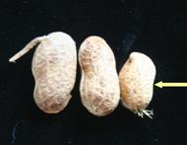 | 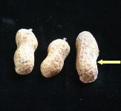 | 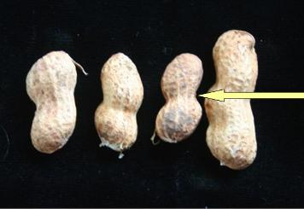
1 | 2 | 3
absent ou très faible | faible | moyen
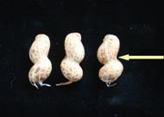 | 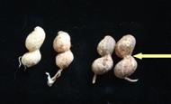
4 | 5
fort | très fort

Ad. 11 | vérifier s’il faut améliorer l’illustration pour le niveau 3  nouvelle photo fournie par l’expert principal
Ad. 13, 14 | - Ad. 13 et 14 devraient être combinés.  - ajouter une phrase sur la couleur secondaire
Ad. 15 | remplacer “seeds” par “kernels” dans la version anglaise
Ad. 18 | remplacer 18 par 16 et placer après ad. 15
8.3 | - vérifier le format des stades de croissance après 13 et 23  fourni par l’expert principal  - 2 : majuscule F
TQ 6 | remplacer l’exemple actuel (qui n’existe pas dans le tableau des caractères)  fourni par l’expert principal
TQ 7 | fournir une variété indiquée à titre d’exemple pour le niveau “Runner”  fournie par l’expert principal  7.1 doit devenir 7.3 et remettre le texte standard pour 7.1
TQ 9.3 | vérifier s’il doit être supprimé  Expert principal : peut être supprimé

Porte-greffe de pommier (Malus Mill.) | TG/163/4(proj.4)

L’expert principal, M. Hennie Venter (Afrique du Sud), après consultation avec le président du TWF, demande que le projet des principes directeurs d’examen du pommier (Malus Mill.) soit réexaminé par le TWF à sa quarante-cinquième session afin d’approuver les propositions concernant les variétés indiquée à titre d’exemple.

Le tableau ci-après contient les observations formulées par le Comité de rédaction élargi à sa réunion les 8 et 9 janvier 2014. Sauf indication contraire, toutes ces observations figurent déjà dans le projet des principes directeurs d’examen (document TG/163/4(proj.5)) soumis au TC :

Remarque générale | vérifier si toutes les indications AB peuvent être supprimées (et enlevées du chapitre 6.5)  Expert principal : accepté
Autres noms | corriger le nom français par “Porte-greffe de pommier”
1. | supprimer la référence à “multiplication végétative”
3.4.1 | scinder en deux paragraphes qui seront libellés comme suit :  “3.4.1 Dans le cas des arbres, chaque essai doit être conçu de manière à porter au total sur 5 plantes au moins.  “3.4.2 Dans le cas des marcottières, chaque essai doit être conçu de manière à porter au total sur 10 plantes au moins.”
4.2.2 | ajouter une phrase standard, à savoir que, dans un échantillon de 10 plantes, une plante hors-type est tolérée.
6.4, tableau des caractères | inclure uniquement dans les principes directeurs d’examen des variétés indiquées à titre d’exemples d’Europe et ajouter les autres variétés indiquées à titre d’exemples dans une annexe sous forme de séries régionales (voir TGP/7, 4.2.3 et TG/16/8 Riz annexe/16)  vérifier les espaces pour les variétés indiquées à titre d’exemples (p. ex. G202, G 202)
Caractère 6 | libeller comme suit : “Rameau d’un an : schéma de croissance”
Caractère 9 | supprimer MG et ajouter MS
Caractères 19, 48 | Cela ne doit-il pas être “M116”?
Caractère 33 | remplacer MG par MS
Caractère 34 | libeller comme suit : “Pétiole : étendue de la pigmentation anthocyanique”
Caractère 51 | - vérifier si VG doit être supprimé (voir l’explication ci-jointe, document TC/49/18, annexe)  Expert principal : supprimer VG  - vérifier s’il faut ajouter A ou B  Expert principal : non, ni A ni B
Caractère 52 | vérifier si VG doit être supprimé  Expert principal : supprimer VG
8.1.b) | supprimer “Sauf indication contraire”
Ad. 4 | ajouter une phrase pour dire que l’additif s’applique uniquement à “B”
Ad. 34 | libeller comme suit : “Doit être évaluée en fonction du degré d’étendue de la pigmentation anthocyanique, de la base du pétiole vers la base du limbe.”
Ad. 39 | libeller comme suit : “L’observation doit être effectuée avec les pétales pressés en position horizontale.”
Ad. 51 | libeller comme suit : “L’époque de début du débourrement commence lorsque 10% des bourgeons présentent des points verts.”
Ad. 52 | libeller comme suit : “L’époque de début de la floraison commence lorsque 10% des fleurs sur les 5 arbres sont complètement ouvertes”.
TQ 1 | ajouter la liste complète des espèces couvertes par le TG (voir TG/porte-greffe du prunier TG/187/2(proj.3)) ou libeller comme suit :  1.1 Genre  1.1.1 Nom botanique  1.1.2 Nom commun  1.2 Espèce  1.2.1 Nom botanique (veuillez préciser)  1.2.2 Nom commun  Expert principal : Je préfère la deuxième option
TQ 4.1 | adapter selon le TGP/7/3 ASW 15
TQ 4.3 | transférer à TQ 7.3
TQ 5 | ajouter l’indication “A”

Pavot (Papaver somniferum L.) | TG/166/4(proj.6)

a) Le tableau ci-après contient les observations formulées par le Comité de rédaction élargi à sa réunion les 8 et 9 janvier 2014. Sauf indication contraire, toutes ces observations figurent déjà dans le projet des principes directeurs d’examen (document TG/166/4(proj.6)) soumis au TC :

Caractère 22 | à indiquer comme VG
8.1.b) | libeller comme suit : “Les observations sur le bourgeon floral doivent être faites au stade de crochet du pédicelle.”
8.1.d) | libeller comme suit : “…chute de la tige principale.”
Ad. 18 | il serait préférable d’avoir les axes rapport longueur/largeur et la partie la plus large et d’améliorer la grille  Expert principal : accepté
Ad. 24 | supprimer les photos et conserver uniquement les illustrations  Expert principal : n’accepte pas et préfère conserver les photos et les illustrations
Ad. 29 à 32 | - L’en-tête doit être l’en-tête habituel avec la citation correcte des caractères.  - L’échantillonnage n’est pas clair : analyse des capsules ou d’une tige (voir l’échantillonnage par rapport à la préparation des échantillons)?  Expert principal : 3.1 La préparation de l’échantillon doit être libellée comme suit : “L’échantillon est pesé et séché à l’air. Les capsules avec une tige de 1-2 cm sont broyées à l’aide d’un tamis de 0,5 mm.”  - L’expression des résultats en mg/kg n’est pas appropriée. Des conseils sont nécessaires pour l’attribution de notes (utiliser des exemples de variétés pour l’étalonnage afin d’exclure l’influence de l’environnement (voir TG/Chanvre))  Expert principal : conserver mg/kg car mg/kg=%₀ et %₀ n’est pas une unité acceptée.
9. | à compléter et à réaménager selon la date :  - Bernáth, J. (1998) : “Poppy, The Genus Papaver”, Harwood Academic Publishers >> ajouter le pays  Expert principal : ajouter Pays-Bas  - Biomed. Chromatogr., 2001,15,45. >> ajouter l’auteur et le titre  - Biomed. Chromatogr., 2002,16,390. >> ajouter l’auteur et le titre  Expert principal : supprimer ces références et les remplacer par une nouvelle qui a été fournie

b) Modifications proposées par le TC-EDC en avril 2014, qui doivent être incorporées dans le document soumis au TC :

Ad. 29, 30, 31, 32 | - préciser la méthode  précision fournie par l’expert principal

Porte-greffe de prunus (Prunus L.) | TG/187/2(proj.4)

a) Le tableau ci-après contient les observations formulées par le Comité de rédaction élargi à sa réunion les 8 et 9 janvier 2014. Sauf indication contraire, toutes ces observations figurent déjà dans le projet des principes directeurs d’examen (document TG/187/2(proj.4)) soumis au TC :

Page de couverture | ajouter les principes directeurs d’examen du chapitre 1.2 aux “Documents connexes”  Expert principal : accepté
2.3 | vérifier si le mot “plantules” doit être remplacé par “plantes”  Expert principal : accepté
3.4 | compléter et ajouter des informations pour les variétés reproduites par voie sexuée  Expert principal : accepté et modification proposée en conséquence du chapitre 4.2.2
4.1.4.1 et .2 | remplacer “plantes” par “variétés”  Expert principal : accepté
6.5 Tableau des caractères | vérifier si l’indication de C, PL, PE et AP doit être supprimée du tableau des caractères et ajoutée au chapitre 8.3  L’expert principal a fourni un tableau qu’il faut ajouter au chapitre 8.3 avec les corrections suivantes dans le tableau qui figure dans le document TG/187/2(proj.3) :  - orthographe corrigée de l’exemple de variété “GF 655“ qui devient “GF 655-2” dans le tableau ainsi que dans le caractère 21, niveau 3, le caractère 34, niveau 2 et dans le caractère 36, niveau 1.  - ajout à la légende de “(AL). pour l’utilisation de variétés d’amande, qui manquait  - ajout au tableau des exemples de variétés “Myruni” et “Prunus besseyi”, qui se trouvait déjà dans le tableau des caractères en tant qu’exemple de variété
Tableau des caractères | vérifier le nombre de caractères avec astérisque *  Expert principal : Le nombre de caractères avec astérisque (*) dans le projet actuel des principes directeurs d’examen avait fait l’objet d’un débat pendant les délibérations du sous-groupe. Il a été signalé aux participants qu’un petit nombre de ces caractères réduirait le degré d’harmonisation internationale. Toutefois, c’est sur le projet actuel des principes directeurs avec les indications d’astérisques telles qu’elles sont que le groupe a réussi à se mettre d’accord, uniquement.
Caractère 18 | - le niveau 2 doit être libellé comme suit : “ovale moyen”  - fournir un exemple de variété pour le niveau 6 s’il est disponible  L’expert principal accepte et fournit un exemple de variété pour le niveau 6
Ad. 5 | vérifier si l’explication doit être libellée comme suit : “doit être déterminé au tiers moyen du rameau.”  L’expert principal accepte et note que les ad. 4, 7 et ad. 5 devraient être combinés car ils ont maintenant le même libellé
TQ 1 | 1.1 supprimer  1.4.10 et 1.4.11 un espace est nécessaire pour fournir les informations demandées (case du texte)  Expert principal : accepté
TQ 7.3 | dépend de l’observation sur 6.5, Tableau des caractères : comprend des informations sur l’utilisation (C, PL, PE et AP)  Expert principal : accepté

b) Modifications proposées par le TC-EDC en avril 2014, qui doivent être incorporées dans le document soumis au TC :

8.3 | enlever les caractères gras dans l’exemple de variété “Alkavo”

Ciboulette (Allium schoenoprasum L.) | TG/198/2(proj.4)

Le tableau ci-après contient les observations formulées par le Comité de rédaction élargi à sa réunion les 8 et 9 janvier 2014. Sauf indication contraire, toutes ces observations figurent déjà dans le projet des principes directeurs d’examen (document TG/198/2(proj.4)) soumis au TC :

Caractère 2 | ajouter (+) et une explication  explication fournie par l’expert principal
Caractère 14 | avoir les niveaux “nulle à très faible”, “faible”, “très élevée”
8.1.b) | supprimer “Plus particulièrement les …” dans la deuxième phrase
8.1 a), b) | supprimer les parties soulignées
Ad. 9 | libeller comme suit : “Les observations doivent être faites lorsque 10% des plantes présentent un bourgeon et juste après l’apparition du bourgeon”.
Ad. 14 | - le niveau 1 doit être en % stérilité mâle = “< 10%”  - le niveau 3 doit être en % stérilité mâle = “> 80%”

[Fin de l’annexe III et du document]

Les paragraphes précédés d’un astérisque (*) dans le présent compte rendu sont extraits du document TC/50/36 (Compte rendu des conclusions).
Sous réserve d’approbation par le TWA à sa quarante-deuxième session.

